TỔNG LIÊN ĐOÀN LAO ĐỘNG VIỆT NAM

**TRƯỜNG ĐẠI HỌC TÔN ĐỨC THẮNG**

**KHOA CÔNG NGHỆ THÔNG TIN**



**BÁO CÁO CUỐI KỲ MÔN**

**CÔNG NGHỆ PHẦN MỀM**

**HỆ THỐNG QUẢN LÝ**

**CỬA HÀNG HOA**

Người hướng dẫn: **ThS HUỲNH ANH KHIÊM**

Người thực hiện: **LÊ TUẤN - 51900207**

**VŨ MINH THƯ -51900837**

**NGUYỄN NHẬT TÂN -51900773**

**VŨ MINH TRÍ - 51900253**

Khoá  **: 23**

**THÀNH PHỐ HỒ CHÍ MINH, NĂM 2021**

TỔNG LIÊN ĐOÀN LAO ĐỘNG VIỆT NAM

**TRƯỜNG ĐẠI HỌC TÔN ĐỨC THẮNG**

**KHOA CÔNG NGHỆ THÔNG TIN**



**BÁO CÁO CUỐI KỲ MÔN**

**CÔNG NGHỆ PHẦN MỀM**

**HỆ THỐNG QUẢN LÝ**

**CỬA HÀNG HOA**

Người hướng dẫn: **ThS HUỲNH ANH KHIÊM**

Người thực hiện: **LÊ TUẤN - 51900207**

**VŨ MINH THƯ -51900837**

**NGUYỄN NHẬT TÂN -51900773**

**VŨ MINH TRÍ - 51900253**

Khoá  **: 23**

**THÀNH PHỐ HỒ CHÍ MINH, NĂM 2021**

LỜI CẢM ƠN

Trước tiên, nhóm nghiên cứu xin gửi lời cảm ơn chân thành ơn sâu sắc đến Thầy Nguyễn Anh Khiêm. Thầy là người đã luôn hỗ trợ và hướng dẫn tận tình cho chúng em trong suốt quá trình học tập, để cho chúng em có đủ vốn tri thức để hoàn thành báo cáo cuối kỳ về “*Hệ thống quản lý cửa hàng hoa*”

Tiếp theo, nhóm chúng tôi xin gửi lời cảm ơn đến khoa Công Nghệ Thông Tin trường Đại học Tôn Đức Thắng vì đã tạo điều kiện cho chúng em được học tập và nghiên cứu môn học này. Khoa đã luôn sẵn sàng chia sẻ các kiến thức bổ ích cũng như chia sẻ các kinh nghiệm tham khảo tài liệu, giúp ích không chỉ cho việc thực hiện và hoàn thành đề tài nghiên cứu mà còn giúp ích cho việc học tập và rèn luyện trong quá trình thực hành tại trường Đại học Tôn Đức Thắng nói chung.

Do giới hạn về mặt kiến thức và kinh nghiệm nên nhóm vẫn còn nhiều thiếu sót và hạn chế, kính mong sự chỉ dẫn và đóng góp của Quý thầy cô giáo để bài Nghiên cứu của chúng em được hoàn thiện hơn.

**ĐỒ ÁN ĐƯỢC HOÀN THÀNH**

**TẠI TRƯỜNG ĐẠI HỌC TÔN ĐỨC THẮNG**

Tôi xin cam đoan đây là sản phẩm đồ án của riêng tôi / chúng tôi và được sự hướng dẫn của ThS Vũ Đình Hồng;. Các nội dung nghiên cứu, kết quả trong đề tài này là trung thực và chưa công bố dưới bất kỳ hình thức nào trước đây. Những số liệu trong các bảng biểu phục vụ cho việc phân tích, nhận xét, đánh giá được chính tác giả thu thập từ các nguồn khác nhau có ghi rõ trong phần tài liệu tham khảo.

Ngoài ra, trong đồ án còn sử dụng một số nhận xét, đánh giá cũng như số liệu của các tác giả khác, cơ quan tổ chức khác đều có trích dẫn và chú thích nguồn gốc.

**Nếu phát hiện có bất kỳ sự gian lận nào tôi xin hoàn toàn chịu trách nhiệm về nội dung đồ án của mình.** Trường đại học Tôn Đức Thắng không liên quan đến những vi phạm tác quyền, bản quyền do tôi gây ra trong quá trình thực hiện (nếu có).

*TP. Hồ Chí Minh, ngày 31 tháng 12 năm 2021*

*Tác giả*

*(ký tên và ghi rõ họ tên)*

*Lê Tuấn*

*Nguyễn Nhật Tân*

*Vũ Minh Thư*

*Vũ Minh Trí*

PHẦN XÁC NHẬN VÀ ĐÁNH GIÁ CỦA GIẢNG VIÊN

**Phần xác nhận của GV hướng dẫn**

_______________________________________________________________________________________________________________________________________________________________________________________________________________________________________________________________________________________________________________________________________________________________________________________________________________

Tp. Hồ Chí Minh, ngày tháng năm

(kí và ghi họ tên)

**Phần đánh giá của GV chấm bài**

_______________________________________________________________________________________________________________________________________________________________________________________________________________________________________________________________________________________________________________________________________________________________________________________________________________

Tp. Hồ Chí Minh, ngày tháng năm

(kí và ghi họ tên)

MỤC LỤC

CHƯƠNG 1 – GIỚI THIỆU CHUNG 20

1.1 Giới thiệu đề tài 20

1.2 Khảo sát 20

1.3 Quy trình nghiệp vụ 23

1.4 Đặc tả hệ thống 25

CHƯƠNG 2:PHÂN TÍCH 27

2 Phân tích 27

2.1 Đặc tả yêu cầu 27

2.2 Đặc tả tác nhân trong hệ thống 28

2.3 UseCase trong hệ thống 28

CHƯƠNG 3: THIẾT KẾ HỆ THỐNG 34

3 Thiết kế hệ thống 35

3.1 Sơ đồ UseCase 35

4 Sơ đồ Class 36

4.1 Đặc tả UseCase 37

4.1.1 Đặc tả Usecase Đăng ký tài khoản 37

4.1.2 Đặc tả Usecase Đăng nhập 38

4.1.3 Đặc tả Usecase Đăng xuất 39

4.1.4 Đặc tả Usecase Quên mật khẩu 40

4.1.5 Đặc tả Usecase Đổi mật khẩu 41

4.1.6 Đặc tả Usecase Xem thông tin cá nhân 42

4.1.7 Đặc tả Usecase thay đổi thông tin cá nhân 43

4.1.8 Đặc tả Usecase Xem sản phẩm 44

4.1.9 Đặc tả Usecase Xem chi tiết sản phẩm 45

4.1.10 Đặc tả Usecase Tìm sản phẩm 46

4.1.11 Đặc tả Usecase Thanh toán 46

4.1.12 Đặc tả Usecase Thanh Toán online 47

4.1.13 Đặc tả Usecase Thanh toán trực tiếp 49

4.1.14 Đặc tả Usecase thêm Voucher 50

4.1.15 Đặc tả Usecase Kiểm đơn hàng 50

4.1.16 Đặc tả Usecase Xem hóa đơn 51

4.1.17 Đặc tả Usecase Tìm hóa đơn mua hàng 52

4.1.18 Đặc tả usecase Quản lý sản phẩm 53

4.1.19 Đặc tả Usecase Thêm sản phẩm 54

4.1.20 Đặc tả Usecase Xóa sản phẩm 55

4.1.21 Đặc tả Usecase Thay đổi thông tin sản phẩm 56

4.1.22 Đặc tả Usecase Ẩn sản phẩm 57

4.1.23 Đặc tả use case Quản lý hóa đơn nhập hàng 58

4.1.24 Đặc tả use case Tạo hóa đơn nhập hàng 59

4.1.25 Đặc tả Usecase Tìm hóa đơn nhập hàng 60

4.1.26 Đặc tả Usecase Xem chi tiết hóa đơn nhập hàng 60

4.1.27 Đặc tả Usecase Tạo hóa đơn mua hàng 61

4.1.28 Đặc tả Usecase Quản lý khách hàng 62

4.1.29 Đặc tả use case Tìm Khách hàng 63

4.1.30 Đặc tả Use case Tạo tài khoản khách hàng 64

4.1.31 Đặc tả Use case Xem lịch sử mua hàng 65

4.1.32 Đặc tả use case Tìm hóa đơn mua hàng 66

4.1.33 Đặc tả Use case Duyệt hóa đơn khách hàng 67

4.1.34 Đặc tả use case Quản lý hóa đơn bán hàng 68

4.1.35 Đặc tả use case Quản lý nhân viên 68

4.1.36 Đặc tả Use case Thêm nhân viên 69

4.1.37 Đặc tả use case Xem thông tin chi tiết 70

4.1.38 Đặc tả use case Xóa nhân viên 71

4.1.39 Đặc tả Use case Xem lịch làm việc 72

4.1.40 Đặc tả Use case Sửa lịch làm việc 73

4.1.41 Đặc tả use case Thêm lịch làm việc mới 74

4.1.42 Đặc tả Use case Xóa lịch làm việc 75

4.1.43 Đặc tả Use case Thống kê doanh thu 76

4.1.44 Đặc tả Use case Xem chi tiết hóa đơn 76

4.1.45 Đặc tả Use case Tìm hóa đơn 77

4.1.46 Đặc tả Use case Xét duyệt sản phẩm 78

4.1.47 Đặc tả use case Quản lý voucher 79

4.1.48 Đặc tả use case Xem thông tin voucher 80

4.1.49 Đặc tả use case Xóa voucher 81

4.1.50 Đặc tả use case Tạo voucher 82

4.1.51 Đặc tả use case Thêm vào giỏ hàng 82

4.1.52 Đặc tả use case Xem giỏ hàng 83

4.1.53 Use case Xóa sản phẩm khỏi giỏ hàng 84

4.2 Sơ đồ Activity 86

4.2.1 Sơ đồ activity Đăng ký tài khoản 86

4.2.2 Sơ đồ activity Xem hóa đơn 87

4.2.3 Sơ đồ activity Tìm hóa đơn 87

4.2.4 Sơ đồ activity Thêm Voucher 89

4.2.5 Sơ đồ activity Thanh toán 90

4.2.6 Sơ đồ activity Thanh toán trực tiếp 91

4.2.7 Sơ đồ activity Thanh toán online 92

4.2.8 Sơ đồ activity Kiểm đơn hàng 93

4.2.9 Sơ đồ activity Đăng nhập 94

4.2.10 Sơ đồ Activity Đăng xuất 95

4.2.11 Sơ đồ Activity Đổi mật khẩu 96

4.2.12 Sơ đồ Activity Quên mật khẩu 97

4.2.13 Sơ đồ Activity Thay đổi thông tin cá nhân 98

4.2.14 Sơ đồ Activity Tìm kiếm sản phẩm 99

4.2.15 Sơ đồ Activity Xem chi tiết sản phẩm 100

4.2.16 Sơ đồ Activity Xem Sản phẩn 101

4.2.17 Sơ đồ Activity Xem thông tin cá nhân 101

4.2.18 Sơ đồ Activity Duyệt hóa đơn Khách hàng 103

4.2.19 Sơ đồ Activity Quản lý đơn bán hàng 104

4.2.20 Sơ đồ Activity Quản lý Khách hàng 105

4.2.21 Sơ đồ Activity Tạo hóa đơn mua hàng 106

4.2.22 Sơ đồ Activity Tạo tài khoản khách hàng 107

4.2.23 Sơ đồ Activity Tìm hóa đơn bán hàng 108

4.2.24 Sơ đồ Activity tìm khách hàng 109

4.2.25 Sơ đồ Activity Xem lịch sử mua hàng 110

4.2.26 Sơ đồ Activity Ẩn sản phẩm 111

4.2.27 Sơ đồ Activity Quản lý hóa đơn nhập hàng 112

4.2.28 Sơ đồ Activity Quản lý sản phẩm 113

4.2.29 Sơ đồ Activity Tạo hóa đơn nhập hàng 114

4.2.30 Sơ đồ Activity Thay đổi thông tin sản phẩm 115

4.2.31 Sơ đồ Activity Thêm thông tin sản phẩm 116

4.2.32 Sơ đồ Activity Tìm hóa đơn nhập hàng 117

4.2.33 Sơ đồ Activity Xem chi tiết hóa đơn nhập hàng 118

4.2.34 Sơ đồ Activity Xóa sản phẩm 119

4.2.35 Sơ đồ Activity Quản lý lịch làm việc 120

4.2.36 Sơ đồ Activity Quản lý nhân viên 121

4.2.37 Sơ đồ Activity Quản lý Voucher 122

4.2.38 Sơ đồ Activity Sửa lịch làm việc 123

4.2.39 Sơ đồ Activity Tạo Voucher 124

4.2.40 Sơ đồ Activity Thêm lịch làm việc mới 125

4.2.41 Sơ đồ Activity Thêm nhân viên 126

4.2.42 Sơ đồ Activity Thêm vào giỏ hàng 127

4.2.43 Sơ đồ Activity Thống kê doanh thu 128

4.2.44 Sơ đồ Activity Tìm hóa đơn 129

4.2.45 Sơ đồ Activity Xem chi tiết hóa đơn 130

4.2.46 Sơ đồ Activity Activity Xem giỏ hàng 131

4.2.47 Sơ đồ Activity Xem thông tin chi tiết 132

4.2.48 Sơ đồ Activity Xem thông tin voucher 133

4.2.49 Sơ đồ Activity Xét duyệt sản phẩm 134

4.2.50 Sơ đồ Activity Xóa lịch làm việc 135

4.2.51 Sơ đồ Activity Xóa nhân viên 136

4.2.52 Sơ đồ Activity Xóa sản phẩm khỏi giỏ hàng 137

4.2.53 Sơ đồ Activity Xóa voucher 138

4.3 Sơ đồ tuần tự 138

4.3.1 Sơ đồ Sequence Đăng ký tài khoản 139

4.3.2 Sơ đồ Sequence Xem hóa đơn 140

4.3.3 Sơ đồ Sequence Tìm hóa đơn 140

4.3.4 Sơ đồ Sequence Thêm Voucher 140

4.3.5 Sơ đồ Sequence Thanh toán 141

4.3.6 Sơ đồ Sequence Thanh toán trực tiếp 142

4.3.7 Sơ đồ Sequence Thanh toán online 143

4.3.8 Sơ đồ Sequence Kiểm đơn hàng 143

4.3.9 Sơ đồ Sequence Đăng nhập 144

4.3.10 Sơ đồ Sequence Đăng xuất 144

4.3.11 Sơ đồ Sequence Đổi mật khẩu 145

4.3.12 Sơ đồ Sequence Quên mật khẩu 146

4.3.13 Sơ đồ Sequence Thay đổi thông tin cá nhân 147

4.3.14 Sơ đồ Sequence Tìm kiếm sản phẩm 147

4.3.15 Sơ đồ Sequence Xem chi tiết sản phẩm 148

4.3.16 Sơ đồ Sequence Xem Sản phẩn 148

4.3.17 Sơ đồ Sequence Xem thông tin cá nhân 149

4.3.18 Sơ đồ Sequence Duyệt hóa đơn Khách hàng 149

4.3.19 Sơ đồ Sequence Quản lý đơn bán hàng 150

4.3.20 Sơ đồ Sequence Quản lý Khách hàng 151

4.3.21 Sơ đồ Sequence Tạo hóa đơn mua hàng 152

4.3.22 Sơ đồ Sequence Tạo tài khoản khách hàng 153

4.3.23 Sơ đồ Sequence Tìm hóa đơn bán hàng 154

4.3.24 Sơ đồ Sequence Tìm khách hàng 154

4.3.25 Sơ đồ Sequence Xem lịch sử mua hàng 155

4.3.26 Sơ đồ Sequence Ẩn sản phẩm 155

4.3.27 Sơ đồ Sequence Quản lý hóa đơn nhập hàng 156

4.3.28 Sơ đồ Sequence Quản lý sản phẩm 157

4.3.29 Sơ đồ Sequence Tạo hóa đơn nhập hàng 158

4.3.30 Sơ đồ Sequence Thay đổi thông tin sản phẩm 159

4.3.31 Sơ đồ Sequence Thêm sản phẩm 160

4.3.32 Sơ đồ Sequence Tìm hóa đơn nhập hàng 161

4.3.33 Sơ đồ Sequence Xem chi tiết hóa đơn nhập hàng 161

4.3.34 Sơ đồ Sequence Xóa sản phẩm 162

4.3.35 Sơ đồ Sequence Xem lịch làm việc 163

4.3.36 Sơ đồ Sequence Quản lý nhân viên 163

4.3.37 Sơ đồ Sequence Quản lý Voucher 164

4.3.38 Sơ đồ Sequence Sửa lịch làm việc 165

4.3.39 Sơ đồ Sequence Tạo Voucher 166

4.3.40 Sơ đồ Sequence Thêm lịch làm việc mới 167

4.3.41 Sơ đồ Sequence Thêm nhân viên 168

4.3.42 Sơ đồ Sequence Thêm vào giỏ hàng 169

4.3.43 Sơ đồ Sequence Thống kê doanh thu 170

4.3.44 Sơ đồ Sequence Tìm hóa đơn 171

4.3.45 Sơ đồ Sequence Xem chi tiết hóa đơn 172

4.3.46 Sơ đồ Sequence Xem giỏ hàng 173

4.3.47 Sơ đồ Sequence Xem thông tin chi tiết 174

4.3.48 Sơ đồ Sequence Xem thông tin voucher 174

4.3.49 Sơ đồ Sequence Xét duyệt sản phẩm 175

4.3.50 Sơ đồ Sequence Xóa lịch làm việc 176

4.3.51 Sơ đồ Sequence Xóa nhân viên 177

4.3.52 Sơ đồ Sequence Xóa sản phẩm khỏi giỏ hàng 178

4.3.53 Sơ đồ Sequence Xóa voucher 178

5 ERD 179

6 Lược đồ CSDL vật lý 180

7 Software process 181

8 Xây dựng phần mềm 181

9 Git 181

10 Coding convention 182

11 Testcase 183

DANH MỤC CÁC BẢNG BIỂU, HÌNH VẼ, ĐỒ THỊ

**DANH MỤC HÌNH**

Hình 3.1 Sơ đồ Usecase 35

Hình 3.2 Sơ đồ Activity Đăng ký tài khoản 86

Hình 3.3 Sơ đồ activity Xem hóa đơn của khách hàng 87

Hình 3.4 Sơ đồ activity Tìm hóa đơn của khách hàng 88

Hình 3.5 Sơ đồ activity Thêm Voucher của khách hàng 90

Hình 3.6 Sơ đồ activity Thanh toán của khách hàng 90

Hình 3.7 Sơ đồ activity Thanh toán trực tiếp của khách hàng 91

Hình 3.8 Sơ đồ activity Thanh toán online của khách hàng 92

Hình 3.9 Sơ đồ activity Kiểm đơn hàng của khách hàng 93

Hình 3.10 Sơ đồ activity đăng nhập 94

Hình 3.11 Sơ đồ Activity Đăng xuất 95

Hình 3.12 Sơ đồ Activity Đổi mật khẩu 96

Hình 3.13 Sơ đồ Activity Quên mật khẩu (User) 97

Hình 3.14 Sơ đồ Activity Thay đổi thông tin cá nhân 98

Hình 3.15 Sơ đồ Activity Tìm kiếm sản phẩm 99

Hình 3.16 Sơ đồ Activity Xem chi tiết sản phẩm 100

Hình 3.17 Sơ đồ Activity Xem Sản phẩn 101

Hình 3.18 Sơ đồ Activity Xem thông tin cá nhân 102

Hình 3.19 Sơ đồ Activity Duyệt hóa đơn Khách hàng 103

Hình 3.20 Sơ đồ Activity Quản lý đơn bán hàng 104

Hình 3.21 Sơ đồ Activity Quản lý Khách hàng 105

Hình 3.22 Sơ đồ Activity Tạo hóa đơn mua hàng 106

Hình 3.23 Sơ đồ Activity Tạo tài khoản khách hàng 107

Hình 3.24 Sơ đồ Activity Tìm hóa đơn bán hàng 108

Hình 3.25 Sơ đồ Activity tìm khách hàng 109

Hình 3.26 Sơ đồ Activity Xem lịch sử mua hàng 110

Hình 3.27 Sơ đồ Activity Ẩn sản phẩm 111

Hình 3.28 Sơ đồ Activity Quản lý hóa đơn nhập hàng 112

Hình 3.29 Sơ đồ Activity Quản lý sản phẩm 113

Hình 3.30 Sơ đồ Activity Tạo hóa đơn nhập hàng 114

Hình 3.31 Sơ đồ Activity Thay đổi thông tin sản phẩm 115

Hình 3.32 Sơ đồ Activity Thêm thông tin sản phẩm 116

Hình 3.33 Sơ đồ Activity Tìm hóa đơn nhập hàng 117

Hình 3.34 Sơ đồ Activity Xem chi tiết hóa đơn nhập hàng 118

Hình 3.35 Sơ đồ Activity Xóa sản phẩm 119

Hình 3.36 Sơ đồ Activity Quản lý lịch làm việc 120

Hình 3.37 Sơ đồ Activity Quản lý nhân viên 121

Hình 3.38 Sơ đồ Activity Quản lý Voucher 122

Hình 3.39 Sơ đồ Activity Sửa lịch làm việc 123

Hình 3.40 Sơ đồ Activity Tạo Voucher 124

Hình 3.41 Sơ đồ Activity Thêm lịch làm việc mới 125

Hình 3.42 Sơ đồ Activity Thêm nhân viên 126

Hình 3.43 Sơ đồ Activity Thêm vào giỏ hàng 127

Hình 3.44 Sơ đồ Activity Thống kê doanh thu 128

Hình 3.45 Sơ đồ Activity tìm hóa đơn 129

Hình 3.46 Sơ đồ Activity Xem chi tiết hóa đơn 130

Hình 3.47 Sơ đồ Activity Xem giỏ hàng 131

Hình 3.48 Sơ đồ Activity Xem thông tin chi tiết 132

Hình 3.49 Sơ đồ Activity Xem thông tin voucher 133

Hình 3.50 Sơ đồ Activity Xét duyệt sản phẩm 134

Hình 3.51 Sơ đồ Activity Xóa lịch làm việc 135

Hình 3.52 Sơ đồ Activity Xóa nhân viên 136

Hình 3.53 Sơ đồ Activity Xóa sản phẩm khỏi giỏ hàng 137

Hình 3.54 Sơ đồ Activity Xóa voucher 138

Hình 3.55 Sơ đồ Sequence Đăng ký tài khoản 139

Hình 3.56 Sơ đồ Sequence Xem hóa đơn của khách hàng 140

Hình 3.57 Sơ đồ Sequence Tìm hóa đơn của khách hàng 140

Hình 3.58 Sơ đồ Sequence Thêm Voucher của khách hàng 141

Hình 3.59 Sơ đồ Sequence Thanh toán của khách hàng 142

Hình 3.60 Sơ đồ Sequence Thanh toán trực tiếp của khách hàng 142

Hình 3.61 Sơ đồ Sequence Thanh toán online của khách hàng 143

Hình 3.62 Sơ đồ Sequence Kiểm đơn hàng của khách hàng 143

Hình 3.63 Sơ đồ Sequence đăng nhập 144

Hình 3.64 Sơ đồ Sequence Đăng xuất 145

Hình 3.65 Sơ đồ Sequence Đổi mật khẩu 145

Hình 3.66 Sơ đồ Sequence Quên mật khẩu (User) 146

Hình 3.67 Sơ đồ Sequence Thay đổi thông tin cá nhân 147

Hình 3.68 Sơ đồ Sequence Tìm kiếm sản phẩm 147

Hình 3.69 Sơ đồ Sequence Xem chi tiết sản phẩm 148

Hình 3.70 Sơ đồ Sequence Xem Sản phẩn 148

Hình 3.71 Sơ đồ Sequence Xem thông tin cá nhân 149

Hình 3.72 Sơ đồ Sequence Duyệt hóa đơn Khách hàng 149

Hình 3.73 Sơ đồ Sequence Quản lý đơn bán hàng 150

Hình 3.74 Sơ đồ Sequence Quản lý Khách hàng 151

Hình 3.75 Sơ đồ Sequence Tạo hóa đơn mua hàng 152

Hình 3.76 Sơ đồ Sequence Tạo tài khoản khách hàng 153

Hình 3.77 Sơ đồ Sequence Tìm hóa đơn bán hàng 154

Hình 3.78 Sơ đồ Sequence tìm khách hàng 154

Hình 3.79 Sơ đồ Sequence Xem lịch sử mua hàng 155

Hình 3.80 Sơ đồ Sequence Ẩn sản phẩm 155

Hình 3.81 Sơ đồ Sequence Quản lý hóa đơn nhập hàng 156

Hình 3.82 Sơ đồ Sequence Quản lý sản phẩm 157

Hình 3.83 Sơ đồ Sequence Tạo hóa đơn nhập hàng 158

Hình 3.84 Sơ đồ Sequence Thay đổi thông tin sản phẩm 159

Hình 3.85 Sơ đồ Sequence Thêm sản phẩm 160

Hình 3.86 Sơ đồ Sequence Tìm hóa đơn nhập hàng 161

Hình 3.87 Sơ đồ Sequence Xem chi tiết hóa đơn nhập hàng 161

Hình 3.88 Sơ đồ Sequence Xóa sản phẩm 162

Hình 3.89 Sơ đồ Sequence Xem lịch làm việc 163

Hình 3.90 Sơ đồ Sequence Quản lý nhân viên 164

Hình 3.91 Sơ đồ Sequence Quản lý Voucher 164

Hình 3.92 Sơ đồ Sequence Sửa lịch làm việc 165

Hình 3.93 Sơ đồ Sequence Tạo Voucher 166

Hình 3.94 Sơ đồ Sequence Thêm lịch làm việc mới 167

Hình 3.95 Sơ đồ Sequence Thêm nhân viên 168

Hình 3.96 Sơ đồ Sequence Thêm vào giỏ hàng 169

Hình 3.97 Sơ đồ Sequence Thống kê doanh thu 170

Hình 3.98 Sơ đồ Sequence tìm hóa đơn 171

Hình 3.99 Sơ đồ Sequence Xem chi tiết hóa đơn 172

Hình 3.100 Sơ đồ Sequence Xem giỏ hàng 173

Hình 3.101 Sơ đồ Sequence Xem thông tin chi tiết 174

Hình 3.102 Sơ đồ Sequence Xem thông tin voucher 174

Hình 3.103 Sơ đồ Sequence Xét duyệt sản phẩm 175

Hình 3.104 Sơ đồ Sequence Xóa lịch làm việc 176

Hình 3.105 Sơ đồ Sequence Xóa nhân viên 177

Hình 3.106 Sơ đồ Sequence Xóa sản phẩm khỏi giỏ hàng 178

Hình 3.107 Sơ đồ Sequence Xóa voucher 178

**DANH MỤC BẢNG**

Bảng 3.1 Đặc tả Usecase Đăng ký tài khoản 38

Bảng 3.2 Đặc tả Usecase Đăng nhập 39

Bảng 3.3 Đặc tả Usecase Đăng xuất. 40

Bảng 3.4 Đặc tả Usecase Quên mật khẩu 41

Bảng 3.5 Đặc tả Usecase Đổi mật khẩu 42

Bảng 3.6 Đặc tả Usecase Xem thông tin cá nhân 43

Bảng 3.7 Đặc tả Usecase thay đổi thông tin cá nhân 44

Bảng 3.8 Đặc tả Usecase Xem sản phẩm 45

Bảng 3.9 Đặc tả Usecase Xem chi tiết sản phẩm 45

Bảng 3.10 Đặc tả Usecase Tìm sản phẩm 46

Bảng 3.11 Đặc tả Usecase Thanh toán 47

Bảng 3.12 Đặc tả Usecase Thanh Toán online 48

Bảng 3.13 Đặc tả Usecase Thanh toán trực tiếp 49

Bảng 3.14 Đặc tả Usecase thêm Voucher 50

Bảng 3.15 Đặc tả Usecase Kiểm đơn hàng 51

Bảng 3.16 Đặc tả Usecase Xem hóa đơn 52

Bảng 3.17 Đặc tả Usecase Tìm hóa đơn mua hàng 53

Bảng 3.18 Đặc tả usecase Quản lý sản phẩm 54

Bảng 3.19 Đặc tả Usecase Thêm sản phẩm 55

Bảng 3.20 Đặc tả Usecase Xóa sản phẩm 56

Bảng 3.21 Đặc tả Usecase Thay đổi thông tin sản phẩm 57

Bảng 3.22 Đặc tả Usecase Ẩn sản phẩm 58

Bảng 3.23 Đặc tả use case Quản lý hóa đơn nhập hàng 59

Bảng 3.24 Đặc tả use case Tạo hóa đơn nhập hàng 59

Bảng 3.25 Đặc tả Usecase Tìm hóa đơn nhập hàng 60

Bảng 3.26 Đặc tả Usecase Xem chi tiết hóa đơn nhập hàng 61

Bảng 3.27 Đặc tả Usecase Tạo hóa đơn mua hàng 62

Bảng 3.28 Đặc tả Usecase Quản lý khách hàng 63

Bảng 3.29 Đặc tả use case Tìm Khách hàng 64

Bảng 3.30 Đặc tả Use case Tạo tài khoản khách hàng 65

Bảng 3.31 Đặc tả Use case Xem lịch sử mua hàng. 66

Bảng 3.33 Đặc tả use case Tìm hóa đơn mua hàng 67

Bảng 3.34 Đặc tả Use case Duyệt hóa đơn khách hàng 67

Bảng 3.35 Đặc tả use case Quản lý hóa đơn bán hàng 68

Bảng 3.36 Đặc tả use case Quản lý nhân viên 69

Bảng 3.37 Đặc tả Use case Thêm nhân viên 70

Bảng 3.38 Đặc tả use case Xem thông tin chi tiết 71

Bảng 3.39 Đặc tả use case Xóa nhân viên 72

Bảng 3.40 Đặc tả Use case Xem lịch làm việc 73

Bảng 3.41 Đặc tả Use case Sửa lịch làm việc 74

Bảng 3.42 Đặc tả use case Thêm lịch làm việc mới 75

Bảng 3.43 Đặc tả Use case Xóa lịch làm việc 75

Bảng 3.44 Đặc tả Use case Thống kê doanh thu 76

Bảng 3.45 Đặc tả Use case Xem chi tiết hóa đơn 77

Bảng 3.46 Đặc tả Use case Tìm hóa đơn 78

Bảng 3.47 Đặc tả Use case Xét duyệt sản phẩm 79

Bảng 3.48 Đặc tả use case Quản lý voucher 80

Bảng 3.49 Đặc tả use case Xem thông tin voucher 80

Bảng 3.50 Đặc tả use case Xóa voucher 81

Bảng 3.51 Đặc tả use case Tạo voucher 82

Bảng 3.52 Đặc tả use case Thêm vào giỏ hàng 83

Bảng 3.53 Đặc tả use case Xem giỏ hàng 84

Bảng 3.54 Đặc tả Use case Xóa sản phẩm khỏi giỏ hàng 85

CHƯƠNG 1 – GIỚI THIỆU CHUNG

## Giới thiệu đề tài

Trong thời kỳ đại 4.0, công nghệ đã và đang phát triển một cách vượt bật . Việc áp dụng công nghệ số vào trong các lĩnh vực đời sống ngày càng phổ biến. Vì thế Hệ thống quản lý cửa hàng hoa đã được phát triển theo yêu cầu của khách hàng để giúp cho việc quản trị cửa hàng được diễn ra dễ dàng hơn.

## Khảo sát

|  |  |  |  |  |
| --- | --- | --- | --- | --- |
| Người phỏng vấn | Người được phỏng vấn | Câu hỏi phỏng vấn | Câu trả lời | Địa điểm |
| Vũ Minh Thư | Anh Dũng | Em chào anh, đầu tiên cảm ơn anh đã đồng ý nhận lời mời phỏng vấn và trong quá trình tư vấn về quy trình nghiệp vụ, em có thể ghi âm lại cuộc phỏng vấn này được không? | Tất nhiên rồi, tư vấn đầy đủ theo nhu cầu khách hàng là điều phải có. | Tại cửa hàng hoa của khách hàng |
| Vũ Minh Thư | Anh Dũng | Khi khách hàng đến cửa hàng sẽ cần làm gì để có thể mua được hoa ạ? | Sao khi đến cửa hàng, khách hàng có thể nói loại hoa cần mua hoặc nhờ nhân viên bán hàng tư vấn và lựa chọn loại hoa. Ngoài ra khách hàng có thể nêu các đặc điểm về loại hoa để nhân viên có thể tư vấn các loại hoa phù hợp cho khách hàng |
| Vũ Minh Thư | Anh Dũng | Dạ, cửa hàng sẽ quản lí hoa tại cửa hàng như thế nào ạ? | Nhân viên tại cửa hàng được hỗ trợ quản lí hoa bằng phần mềm quản lí. Do đó nhân viên chỉ cần đăng nhập vào hệ thống và tiến hành các thao tác quản lí sản phẩm. |
| Vũ Minh Thư | Anh Dũng | Về phần khách hàng làm thế nào họ có thể đăng nhập và sử dụng hệ thống. | Hệ thống có mục tạo tài khoản đơn giản cho khách hàng, khách hàng vẫn có thể mua hoa trực tiếp tại cửa hàng. |
| Vũ Minh Thư | Anh Dũng | Khách hàng có thể xem thông tin về hoa bằng cách nào? | Sau khi có tài khoản và đã đăng nhập vào hệ thống, khách hàng sẽ có chức năng tìm kiếm các loại hoa và xem thông tin về các loại hoa. |
| Vũ Minh Thư | Anh Dũng | Khách hàng cần làm gì khi có nhu cầu đặt hoa? | Khách hàng cần đến cửa hàng cung cấp thông tin cá nhân rồi tiến hành đặt là được hoặc thông qua chức năng đặt hoa trên hệ thống sau khi khách hàng đã cung cấp thông tin cá nhân. |
| Vũ Minh Thư | Anh Dũng | Khách hàng có thể thanh toán qua những cách nào ạ? | Sau khi khách hàng nhận hoa, cửa hàng có hỗ trợ giao dịch trực tiếp bằng tiền mặt hoặc chuyển khoản. |
| Vũ Minh Thư | Anh Dũng | Nhân viên có lưu trữ thông tin khách hàng sau những lần mua tại quầy không ạ? | Nhân viên sẽ lưu một số thông tin khách hàng cơ bản cùng với những loại hoa mà khách hàng đã mua vào hóa đơn. Khách hàng cũng sẽ được nhận 01 hóa đơn tương ứng để tiện cho việc mua hoa tại quầy với những lần tiếp theo |
| Vũ Minh Thư | Anh Dũng | Quá trình mua hoa tại quầy thuốc gồm có mấy giai đoạn ạ ? | Bao gồm 4 bước:   * Lựa chọn hoa * Khách hàng nhận hoa * Khách hàng thanh toán * Nhận hóa đơn |
| Vũ Minh Thư | Anh Dũng | Cửa hàng quản lí các nguồn cung cấp hoa như thế nào ạ? | Nhân viên sản phẩm tại cửa hàng khi nhập hàng sẽ lưu lại thông tin nhà cung cấp mới vào hệ thống để tiện cho việc tìm kiếm và nhập hàng cho những lần tiếp theo |
| Vũ Minh Thư | Anh Dũng | Danh sách các sản phẩm được quản lý trong hệ thống bằng cách nào? | Đó là công việc của nhân viên sản phẩm quản lý sản phẩm có thể cập nhật tình trạng sản phẩm còn hay đã hết hàng,... |
| Vũ Minh Thư | Anh Dũng | Cấp trên có sử dụng hệ thống không và họ quản lý như thế nào? | Quản lý hệ thống có thể xem báo cáo doanh thu thông qua hệ thống để vạch ra những chiến lược kinh doanh mới. |
| Vũ Minh Thư | Anh Dũng | Hệ thống kiểm soát thông tin khách hàng qua hệ thống bằng cách nào? | Quản lý có chức năng quản lý khách hàng và có thể thực hiện một số hành động nhất định. |
| Vũ Minh Thư | Anh Dũng | Quầy thuốc quản lí doanh thu của mình như thế nào? | Quản lý sẽ dựa trên số sản phẩm đã được bán và số lượng sản phẩm thu mua để đưa ra những báo cáo doanh thu cho mình |

## Quy trình nghiệp vụ

Thông tin nhân sự:

Quản lý: Hệ thống cho phép quản lý voucher và thống kê số lượng sản phẩm bán ra và nhập vào,… để nắm rõ tình hình kinh doanh của cửa hàng

Nhân viên bán hàng: Hệ thống cho phép quản lý thông tin khách hàng cho phép thêm, sửa, xóa thông tin khách hàng theo nhu cầu của khách hàng

Nhân viên sản phẩm: Hệ thống cho phép quản lý toàn bộ sản phẩm nhập vào của cửa hàng, cho phép thêm, xóa, thay đổi thông tin sản phẩm. Là nhân viên nhập hàng cho bộ phận bán hàng theo dõi số lượng sản phẩm còn tồn. Nhân viên thường xuyên kiểm tra số lượng hàng hóa bị hư hoặc sắp hư.

Thông tin sản phẩm: Mã sản phẩm, tên sản phẩm, giá tiền, ngày nhập hàng, số lượng

Quản lý giỏ hàng: Khách hàng có thể tùy ý thêm xóa sửa và xem chi tiết thông tin của từng sản phẩm trong giỏ hàng của mình

Quy trình nhập hàng:

Nhân viên sản phẩm kiểm tra hóa đơn nhập hàng

Nhân viên nhập đầy đủ thông tin hóa đơn: Mã hóa đơn, mã sản phẩm, tên sản phẩm, số lượng, giá tiền, ngày nhập.

Quy trình bán hàng:

Khách hàng đến cửa hàng sẽ nói loại hoa, đặc điểm hoa mà mình muốn mua hoặc lựa chọn hoa có sẵn tại cửa hàng, nhân viên bán hàng có thể tư vấn cho khách hàng

Nhân viên bán hàng sẽ tư vấn khách hàng và đưa ra một số lời khuyên cho khách hàng

Khách hàng cũng có thể cho biết một vài thông tin cơ bản, đặc điểm về loại hoa để nhân viên bán hàng dễ dàng tư vấn hơn.

Quản lý khách hàng: Quản lý thông tin về khách hàng khi mua sản phẩm của cửa hàng từ đó có thông tin chính xác về sản phẩm đã được bán.

Nhân viên bán hàng lưu thông tin khách hàng và in hóa đơn cho khách hàng

Khách hàng thực hiện thanh toán sau khi đã nhận được hoa

Khách hàng nhận hóa đơn từ nhân viên bán hàng

Quy trình thống kê:

Cứ sau mỗi một tháng, quản lý sẽ thống kê chi tiêu lại và báo cáo doanh thu thông qua hệ thống để vạch ra những chiến lược kinh doanh mới nhằm nắm tình hình kinh doanh của cửa hàng.

Thống kê ra các sản phẩm được khách hàng ưa chuộng.

Thống kê số lượng khách hàng, khách hàng thường xuyên.

Về khách hàng:

Khách hàng có thể tùy ý thêm xóa sửa sản và xem chi tiết thông tin sản phẩm có trong giỏ hàng của mình

Khách hàng có thể nhập mã voucher vào đơn thanh toán để giảm tiền.

## Đặc tả hệ thống

Hệ thống quản lí quầy thuốc gồm 3 đối tượng chính là: Quản lý, nhân viên bán hàng và nhân viên sản phẩm

Quản lý là người sử dụng hệ thống để quản lí thông tin các nhân viên có trong cửa hàng bao gồm: Mã nhân viên, họ tên, địa chỉ, SĐT, lương. Quản lý cũng sẽ thống kê doanh thu vào hệ thống để tiện việc kiểm tra cũng như quản lí thông tin hóa đơn. Bên cạnh đó, quản lý cũng thực hiện quản lý voucher (mã voucher, thời hạn, giá trị).

Khi khách hàng mua hoa tại cửa hàng. Nhân viên bán hàng cũng sẽ lưu thông tin khách hàng (mã khách hàng, họ tên, ngày sinh, địa chỉ, SĐT) cùng với sản phẩm mà khách hàng đã mua để dùng cho việc truy xuất hoặc tạo thành báo cáo sau này. Nhân viên bán hàng cũng là người chịu trách nhiệm cho việc quản lí các tài khoản đăng nhập vào hệ thống.

Khi khách hàng tới mua hàng nhân viên bán hàng sẽ lập hóa đơn bán hàng cho khách. Hóa đơn bao gồm các thông tin như: Mã nhân viên, tên nhân viên, mã hóa đơn, ngày lập, giá trị hóa đơn và phương thức thanh toán (tiền mặt, chuyển khoản). Đồng thời nhân viên bán hàng cũng xuất hóa đơn cho khách hàng.

Mỗi khách hàng khi đến cửa hàng mua đều có thể đăng kí tạo tài khoản khách hàng trên hệ thống.

Nhân viên sản phẩm sẽ lưu lại thông tin nhà cung cấp mới vào hệ thống và có chức năng tìm kiếm hóa đơn nhập hàng. Đối với hóa đơn nhập hàng, khi nhập hàng nhân viên cần cung cấp mã hóa đơn, ngày nhập, nhà cung cấp và tổng giá trị vào hệ thống. Khi sản phẩm đã được nhập hàng cửa hàng, nhân viên sản phẩm sẽ nhập đầy đủ thông tin về sản phẩm vào hệ thống như: Mã sản phẩm, tên sản phẩm, nơi cung cấp, số lượng, giá tiền.

Mỗi nhân viên sẽ có lịch làm việc riêng được xác định bằng mã lịch làm việc trong đó bao gồm ngày làm và ca làm dưới sự quản lý của quản lý cửa hàng.

CHƯƠNG 2:PHÂN TÍCH

# Phân tích

## Đặc tả yêu cầu

Hệ thống quản lý tiệm thuốc được xây dựng với các yêu cầu sau:

* Quản lý voucher
* Thống kê doanh thu
* Quản lý nhân viên
* Quản lý lịch làm việc
* Thanh Toán
* Quản lý giỏ hàng
* Quản lý khách hàng
* Quản lý hóa đơn bán hàng
* Đăng ký tài khoản cho khách hàng,
* Đặng nhập,Đổi mật khẩu, chỉnh sửa thông tin cá nhân

Các ràng buộc hệ thống:

* Giao diện dễ nhìn, màu sắc đơn giản không quá chói mắt
* Các tính năng hệ thống dễ dàng sử dụng với mọi đối tượng
* Hệ thống phản hồi nhanh
* Khắc phục bảo trì trong 24h khi hệ thống khi gặp lỗi

## Đặc tả tác nhân trong hệ thống

|  |  |  |
| --- | --- | --- |
| STT | Tác Nhân | Mô Tả |
| 1 | Nhân viên quản lý | Là tác nhân có nhiệm vụ quản lý nhiều mặt trong hệ thống cửa hàng: quản lý nhân viên của cửa hàng, thống kê doanh thu, xét duyệt sản phẩm, quản lý voucher.  Tài khoản được phân quyền cao nhất trong hệ thống. Sử dụng thông qua ứng dụng của hệ thống |
| 2 | Nhân viên sản phẩm | Là tác nhân có nhiệm vụ quản lý các thông tin sản phẩm và các hoạt động nhập sản phẩm vào cửa hàng từ các nơi ngoài cửa hàng.  Tài khoản được cấp thông qua tác nhân Quản lý. |
| 3 | Nhân viên bán hàng | Là tác nhân có nhiệm vụ quản lý tài khoản khách hàng, các hoạt động động mua hàng của khách hàng và hoạt buôn bán cửa cửa hàng.  Tài khoản được cấp thông qua tác nhân Quản lý. |
| 4 | User(mọi người dùng trong hệ thống) | Người dùng trong hệ thống, có tài khoản và đăng nhập vào hệ thống.  Người dùng sau khi tạo tài khoản sẽ được phân các quyền khác nhau tùy thuộc vào vai trò mình. |
| 5 | Khách hàng | Khách hàng sẽ là người truy cập hệ thống và thực hiện việc mua hàng online. |

## UseCase trong hệ thống

|  |  |  |
| --- | --- | --- |
| Mã ucecase | UseCase | Mô tả |
| UC01 | Đăng ký tài khoản | Khách hàng muốn gia nhập vào hệ thống và sử dụng các dịch vụ của hệ thống, khách hàng thực hiện đăng kí tài khoản trên hệ thống. |
| UC02 | Đăng nhập | Người dùng đăng nhập vào hệ thống để sử dụng các chức năng của hệ thống. |
| UC03 | Đăng xuất | Người dùng thoát khỏi hệ thống. |
| UC04 | Quên mật khẩu | Người dùng muốn đăng nhập vào hệ thống nhưng quên mật khẩu, người dùng muốn đặt lại mật khẩu cho tài khoản |
| UC05 | Thay đổi mật khẩu | Người dùng đăng nhập vào hệ thống và thay đổi mật khẩu hiện tại của tài khoản |
| UC06 | Xem thông tin cá nhân | Người dùng đăng nhập vào hệ thống và xem thông tin tài khoản cá nhân |
| UC07 | Thay đổi thông tin cá nhân | Người dùng đăng nhập vào hệ thống và thay đổi những thông tin cá nhân. |
| UC08 | Xem sản phẩm | Người dùng danh sách các sản phẩm |
| UC09 | Xem chi tiết sản phẩm | Người dùng xem những thông tin chi tiết của sản phẩm có trên hệ thống. |
| UC10 | Tìm sản phẩm | Người dùng thực hiện tìm sản phẩm theo yêu cầu của mình. |
| UC11 | Thanh toán | Khách hàng thực hiện thanh toán các sản phẩm đã chọn. |
| UC12 | Thanh toán online | Khách hàng thực hiện mua sản phẩm và thanh toán bằng hình thức thanh toán trực tuyến |
| UC13 | Thanh toán tiền mặt | Khách hàng thực hiện mua sản phẩm bằng hình thức thanh toán tiền mặt. |
| UC14 | Thêm voucher | Khách hàng thêm voucher khuyến mãi vào hóa đơn để được giảm giá. |
| UC15 | Kiểm đơn hàng | Khách hàng xác nhận thông tin trước khi thực hiện mua sản phẩm |
| UC16 | Xem hóa đơn mua hàng | Khách hàng xem danh sách các hóa đơn mua hàng. |
| UC17 | Tìm hóa đơn mua hàng | Khách tìm chi tiết hóa đơn trong sanh sách hóa đơn . |
| UC 18 | Quản lý sản phẩm | Nhân viên sản phâm thực hiện quản lý sản phẩm bao gồm thêm sản phẩm, xóa sản phẩm. Sau đó hệ thống trả về kết quả quản lý |
| UC19 | Thêm sản phẩm | Khi cửa hàng nhập thêm sản phẩm mới, nhân viên sản phẩm có nhiệm vụ thêm các thông tin về sản phẩm vào hệ thống. |
| UC20 | Xóa sản phẩm | Khi sản phẩm ngừng bán tại cửa hàng, nhân viên sản phẩm thực hiện xóa các thông tin sản phẩm trong hệ thống. |
| UC21 | Thay đổi thông tin sản phẩm | Nhân viên sản phẩm thay đổi thông tin sản phẩm trong cửa hàng như mã sản phẩm, tên sản phẩm, giá bán |
| UC22 | Ẩn sản phẩm | Nhân viên sản phẩm ẩn thông tin sản phẩm khi sản phẩm đã hết trong cửa hàng |
| UC23 | Quản lý hóa đơn nhập hàng | Nhân viên sản phẩm sử dụng chức năng quản lý đơn nhập hàng như tạo hóa đơn, tìm hóa đơn, xem chi tiết hóa đơn. |
| UC24 | Tạo hóa đơn nhập hàng | Khi cửa hàng muốn nhập sản phẩm, nhân viên sản phẩm có nhiệm vụ thêm hóa đợn gồm các thông tin sản phẩm. |
| UC25 | Tìm hóa đơn nhập hàng | Nhân viên sản phẩm truy cập và hệ thống để tra cứu thông tin của 1 hóa đơn nhập hàng đã nhập tại cửa hàng. |
| UC26 | Xem chi tiết hóa đơn nhập hàng | Nhân viên sản phẩm truy cập vào hệ thống để tra cứu các thông tin chi tiết của hóa đơn nhập hàng. |
| UC27 | Tạo hóa đơn mua hàng | Khi khách hàng đã lựa chọn xong và quyết định mua những sản phẩm trong giỏ hàng. Nhân viên bán hàng sẽ thực hiện tạo hóa đơn mua hàng |
| UC28 | Quản lý khách hàng | Nhân viên bán hàng thực hiện chức năng quản lý khách hàng bao gồm tìm tài khoản khách hàng, tạo tài khoản khách hàng, xem lịch sử mua hàng, chỉnh sửa thông tin khách hàng. |
| UC29 | Tìm khách hàng | Nhân viên bán hàng truy cập và hệ thống để tra cứu thông tin của 1 khách hàng của cửa hàng. |
| UC30 | Tạo tài khoản khách hàng | Nhân viên bán hàng truy cập hệ thống để tạo tài khoản cho khách hàng. |
| UC31 | Xem lịch sử mua hàng | Nhân viên bán hàng truy cập và hệ thống xem lịch sử mua hàng của 1 khách hàng của cửa hàng. |
| UC32 | Tìm hóa đơn bán hàng | Nhân viên bán hàng truy cập vào hệ thống sử dụng chức năng tím kiếm để tra cứu thông tin hóa đơn của cửa hàng. |
| UC33 | Duyệt hóa đơn khách hàng | Nhân viên bán hàng kiểm tra thông tin đơn hàng của khách hàng và thông báo kết quả mua hàng cho khách hàng qua hệ thống |
| UC34 | Quản lý hóa đơn bán hàng | Nhân viên bán hàng sử dụng chức năng quản lý đơn bán hàng như tạo hóa đơn, duyệt hóa đơn. |
| UC35 | Quản lý nhân viên | Quản lý thông tin của các nhân viên trong cửa hàng. |
| UC36 | Thêm nhân viên | Khi cửa hàng tuyển thêm nhân viên mới, quản lý có nhiệm vụ thêm các thông tin cá nhân của nhân viên này vào hệ thống nhằm phục vụ cho việc quản lý nhân viên. |
| UC37 | Xem thông tin chi tiết | Quản lý truy cập vào hệ thống để tra cứu các thông tin của nhân viên. |
| UC38 | Xóa nhân viên | Khi nhân viên ngừng làm việc tại của hàng, quản lý thực hiện xóa các thông tin cá nhân của nhân viên trong hệ thống. |
| UC39 | Xem lịch làm việc | Quản lý cần xem hoặc thay đổi lịch làm việc của nhân viên trong cửa hàng |
| UC40 | Sửa lịch làm việc | Quản lý thay đổi lịch làm việc của nhân viên trong cửa hàng. |
| UC41 | Thêm lịch làm việc mới | Quản lý thực hiện thêm một lịch làm việc mới cho các nhân viên trong cửa hàng. |
| UC42 | Xóa lịch làm việc | Quản lý thực hiện xóa 1 lịch làm việc không còn được áp dụng. |
| UC43 | Thống kê doanh thu | Quản lý cần thông tin về doanh thu của cửa hàng. |
| UC44 | Xem chi tiết hóa đơn | Quản lý truy cập vào hệ thống để xem thông tin chi tiết của 1 hóa đơn của đơn hàng đã được bán tại cửa hàng. |
| UC45 | Tìm hóa đơn | Quản lý truy cập và hệ thống để tra cứu thông tin của 1 hóa đơn của đơn hàng đã được bán tại cửa hàng. |
| UC46 | Xét duyệt sản phẩm | Khi nhân viên sản phẩm thêm hoặc xóa một sản phẩm khỏi hệ thống, quản lý cần kiểm tra sau đó đưa ra quyết định xét duyệt để sản phẩm được kinh doanh tại cửa hàng. |
| UC47 | Quản lý voucher | Quản lý truy cập để lấy các thông tin về các voucher có trong hệ thống. |
| UC48 | Xem thông tin voucher | Quản lý truy cập để lấy các thông tin của voucher trong hệ thống. |
| UC49 | Xóa voucher | Quản lý truy cập hệ thống để xóa các voucher không còn được áp dụng. |
| UC50 | Tạo voucher | Quản lý truy cập hệ thống để tạo mới 1 voucher. |
| UC51 | Thêm vào giỏ hàng | Nhân viên bán hàng hoặc khách hàng thêm mới 1 sản phẩm vào giỏ hàng để tiến hành đặt mua. |
| UC52 | Xem giỏ hàng | Nhân viên bán hàng hoặc khách hàng muốn xem lại giỏ hàng để tiến hành đặt mua hoặc đưa ra nhứng thay đổi. |
| UC53 | Xóa sản phẩm khỏi giỏ hàng | Nhân viên bán hàng hoặc khách hàng xóa các sản phẩm không còn nhu cầu đặt mua ra khỏi giỏ hàng. |

CHƯƠNG 3: THIẾT KẾ HỆ THỐNG

# Thiết kế hệ thống

## Sơ đồ UseCase

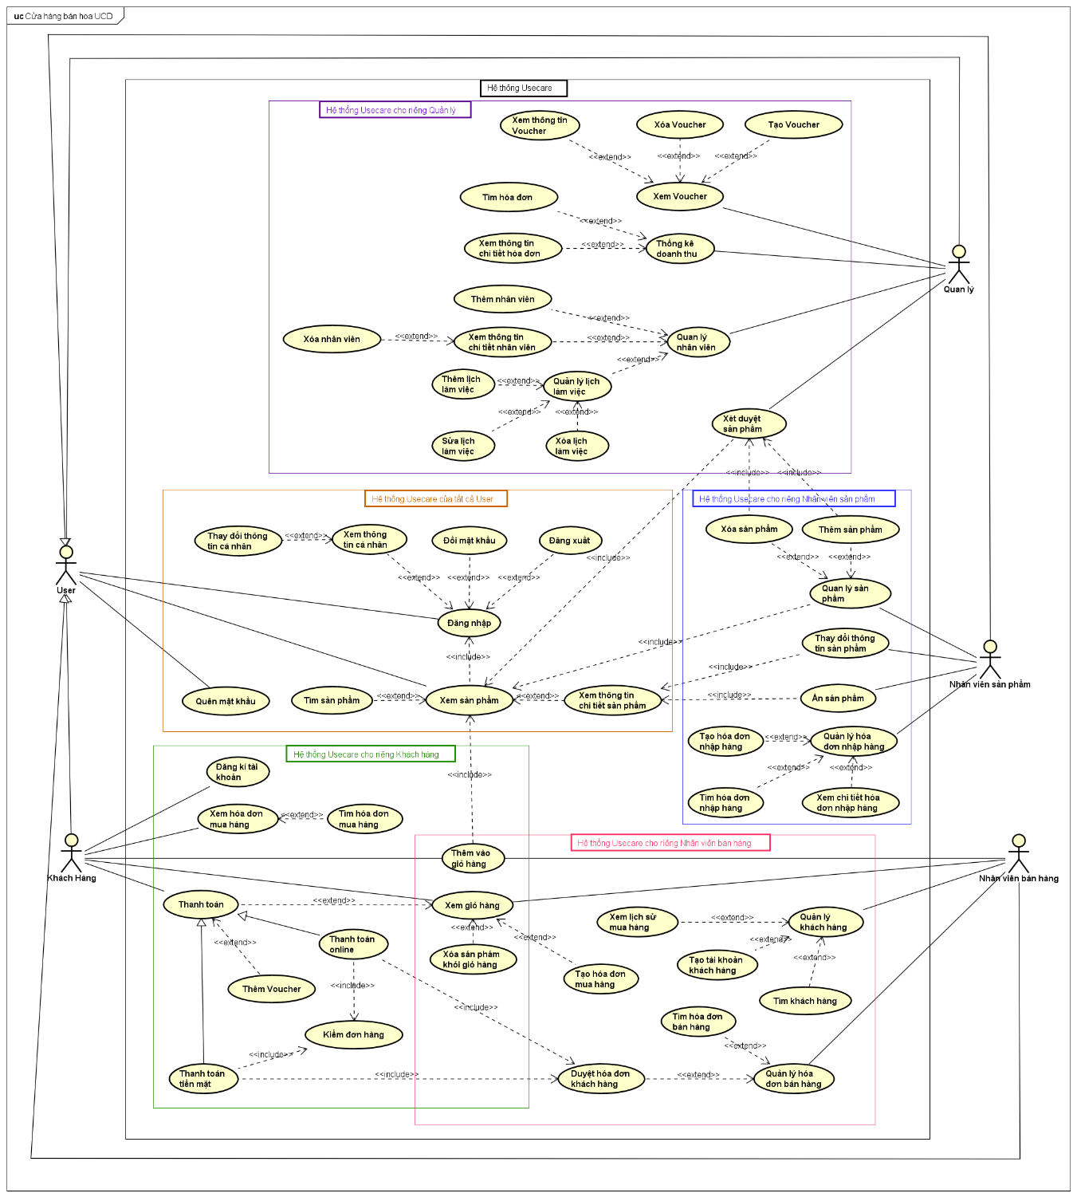

Hình 3.1 Sơ đồ Usecase

# Sơ đồ Class

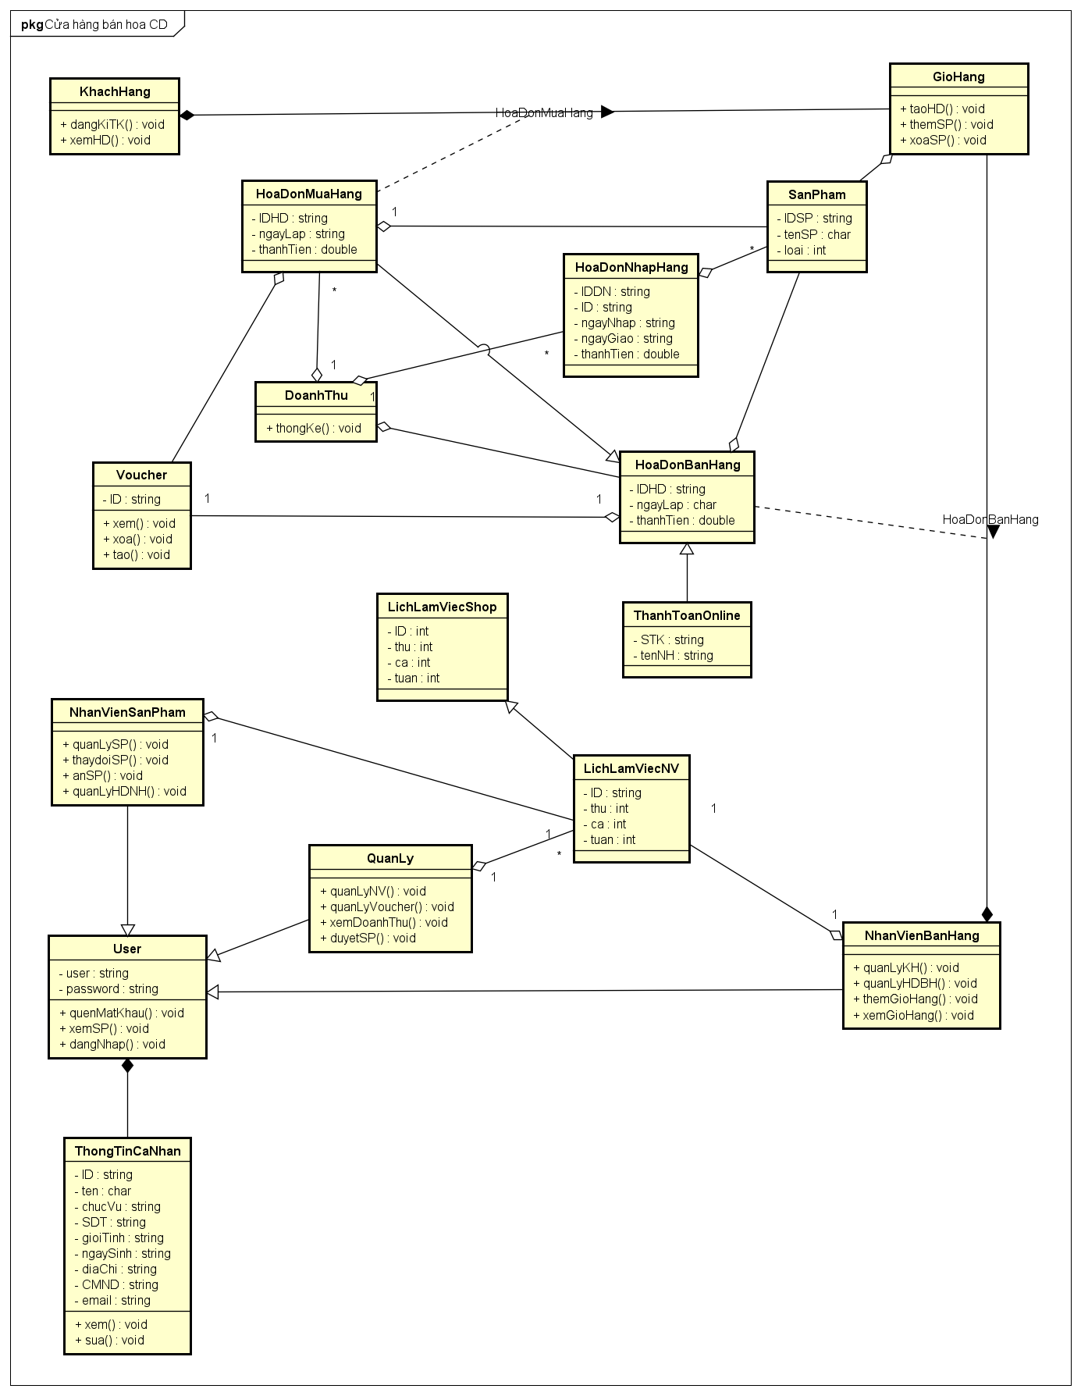

Hình 4.1 Sơ đồ Class

## Đặc tả UseCase

### Đặc tả Usecase Đăng ký tài khoản

|  |  |  |
| --- | --- | --- |
| Mã Usecase | UC01 | |
| Tên Usecase | Đăng ký tài khoản | |
| Ngữ cảnh | Trên hệ thống nếu muốn trở thành người dùng của hệ thống | |
| Sự kiện kích hoạt | Người dùng bấm “Đăng ký” ở giao diện của hệ thống. | |
| Mô tả | Người dùng của hệ thống muốn đăng ký tài khoản của hệ thống bằng cách chọn “Đăng ký” ở giao diện chính. | |
| Tác nhân | Khách hàng | |
| Điều kiện tiên quyết | Vào được giao diện hệ thống.  Phải có kết nối mạng. | |
| Điều kiện sau | Bấm vào nút “Đăng ký” và có thông báo “Đăng ký tài khoản thành công” | |
| Luồng sự kiện | Tác nhân | Hệ thống |
| 1. Chọn “Đăng ký tài khoản”. | 1.1 Hệ thống sẽ hiện ra 1 form bao gồm những thông tin cần thiết để đăng ký tài khoản. |
| 2. Người dùng điền những thông tin mà hệ thống yêu cầu, sau đó bấm nút “Đăng ký” | 2.1. Hệ thống thực hiện tạo một tài khoản khách hàng và thông báo “Đăng ký thành công” |
| Ngoại lệ | Trong quá trình hệ thống kiểm tra những thông tin mà người dùng nhập không hợp lệ hiển thị thông báo lỗi và yêu cầu nhập lại. | |

Bảng 3.1 Đặc tả Usecase Đăng ký tài khoản

### Đặc tả Usecase Đăng nhập

|  |  |  |
| --- | --- | --- |
| Mã use case | UC02 | |
| Tên Usecase | Đăng nhập | |
| Ngữ cảnh | Trên hệ thống nếu sử dụng hệ thống | |
| Sự kiện kích hoạt | Người dùng nhập tài khoản và mật khẩu đã đăng ký trên hệ thống. | |
| Mô tả | Người dùng sử dụng tên tài khoản và mật khẩu để tiến hành đăng nhập để thực hiện các chức năng của hệ thống. | |
| Tác nhân | User của hệ thống | |
| Điều kiện tiên quyết | Phải có tài khoản và mật khẩu đã đăng ký  Phải có kết nối mạng. | |
| Điều kiện sau | Hiển thị thông báo “Đăng nhập tài khoản thành công” | |
| Luồng sự kiện | Actor | System |
| 1. Tại trang chủ của hệ thống người dùng chọn “Đăng nhập”. | 1.1 Hệ thống sẽ hiện ra 1 form bao gồm tên tài khoản và mật khẩu để người dùng nhập |
| 2. Người dùng điền những thông tin tài khoản và mật khẩu đã đăng ký, sau đó bấm nút “Đăng nhập” | 2.1. Hệ thống thông báo “Đăng nhập thành công”. |
| Ngoại lệ | Trong quá trình đăng nhập nếu người dùng không nhập đúng tài khoản và mật khẩu đã đăng kí thì hệ thống sẽ hiện thị báo “Sai mật khẩu” hoặc “Tài khoản không tồn tại” và yêu cầu người dùng nhập lại. | |

Bảng 3.2 Đặc tả Usecase Đăng nhập

### Đặc tả Usecase Đăng xuất

|  |  |  |
| --- | --- | --- |
| Mã use case | UC03 | |
| Use Case | Đăng xuất. | |
| Ngữ cảnh | Trên hệ thống khi đã đăng nhập tài khoản vào hệ thống. | |
| Mô tả | Người dùng đăng xuất tài khoản ra khỏi hệ thống. | |
| Tác nhân | User của hệ thống | |
| Sự kiện kích hoạt | Đăng xuất khỏi hệ thống. | |
| Điều kiện tiên quyết | + Người dùng truy cập vào được hệ thống.  + Người dùng đã đăng nhập vào hệ thống. | |
| Kết quả | Người dùng đăng xuất thành công. | |
| Luồng sự kiện | Actor | System |
| 1. Người dùng chọn mục “Đăng xuất”. | 1.1 Hệ thống hiển thị giao diện trang chủ. |
| Ngoại lệ | Không có | |

Bảng 3.3 Đặc tả Usecase Đăng xuất.

### Đặc tả Usecase Quên mật khẩu

|  |  |  |
| --- | --- | --- |
| Mã use case | UC04 | |
| Use Case | Quên mật khẩu. | |
| Ngữ cảnh | Hệ thống khi người dùng chưa đăng nhập và quên mật khẩu. | |
| Mô tả | Người dùng thay đổi mật khẩu khi chưa đăng nhập tài khoản vào hệ thống bằng những thông tin đã lưu trên hệ thống như email, sđt. | |
| Tác nhân | User của hệ thống | |
| Sự kiện kích hoạt | Quên mật khẩu. | |
| Điều kiện tiên quyết | + Người dùng truy cập được vào trang web hệ thống | |
| Kết quả | Người dùng thay đổi mật khẩu thành công. | |
| Luồng sự kiện | Actor | System |
| 1. Người dùng chọn mục “Quên mật khẩu”. | 1.1. Hệ thống hiển thị form quên mật khẩu để đổi mật khẩu. |
| 2. Người dùng chọn nơi nhận mã xác thực gmail hoặc số điện thoại để xác nhận và nhấn nút “Xác nhận” | 2.1. Hệ thống gửi mã xác nhận đến gmail hoặc số điện thoại.  2.2. Hệ thống hiện thị form xác nhận. |
| 3. Người dùng nhập mã xác nhận vào form xác nhận và nhấn nút “OK” | 3.1. Hệ thống hiện thị form tạo mật khẩu mới. |
| 4. Người dùng nhập thông tin vào form nhấn nút “Xác nhận”. | 4.1. Hệ thống xác thực cập nhật mật khẩu trên hệ thống.  4.2. Hệ thống thông báo “Cập nhật mật khẩu thành công” |
| Ngoại lệ | + Mã xác nhận sai.  + Mật khẩu mới không đạt yêu cầu: không đủ 8 ký tự, không có ký tự viết hoa, không có ký tự đặc biệt.  => Hệ thống bào lỗi và yêu cầu nhập lại. | |

Bảng 3.4 Đặc tả Usecase Quên mật khẩu

### Đặc tả Usecase Đổi mật khẩu

|  |  |  |
| --- | --- | --- |
| Mã use case | UC05 | |
| Use Case | Đổi mật khẩu. | |
| Ngữ cảnh | Hệ thống khi người dùng đã đăng nhập và muốn đổi mật khẩu. | |
| Mô tả | Người dùng thay đổi mật khẩu khi đã đăng nhập tài khoản vào hệ thống. | |
| Tác nhân | User của hệ thống | |
| Sự kiện kích hoạt | Thay đổi mật khẩu. | |
| Điều kiện tiên quyết | + Người dùng truy cập vào được hệ thống.  + Người dùng đã đăng nhập vào hệ thống. | |
| Kết quả | Người dùng thay đổi mật khẩu thành công. | |
| Luồng sự kiện | Actor | System |
| 1. Người dùng chọn mục “Thay đổi mật khẩu”. | 1.1. Hệ thống hiển thị form thay đổi mật khẩu. |
| 2. Người dùng nhập mật khẩu cũ, mật khẩu mới, xác nhận mật khẩu mới. |  |
| 3. Người dùng nhấn nút “Xác nhận”. | 3.1. Hệ thống xác thực hiện thực cập nhật mật khẩu trên hệ thống và thông báo “thay đổi mật khẩu thành công”. |
| Ngoại lệ | + Mật khẩu mới trùng với mật khẩu cũ.  + Mật khẩu mới không đạt yêu cầu: không đủ 8 ký tự, không có ký tự viết hoa, không có ký tự đặc biệt.  + Nhập mật khẩu cũ không chính xác.  + Nhập khẩu mới và xác nhận mật khẩu mới không trùng khớp.  => Hệ thống báo lỗi và yêu cầu nhập lại. | |

Bảng 3.5 Đặc tả Usecase Đổi mật khẩu

### Đặc tả Usecase Xem thông tin cá nhân

|  |  |  |
| --- | --- | --- |
| Mã use case | UC06 | |
| Use Case | Xem thông tin cá nhân. | |
| Ngữ cảnh | Trên hệ thống khi đã đăng nhập tài khoản vào hệ thống. | |
| Mô tả | Người dùng xem thông tin cá nhân như địa chỉ, số điện thoại, … | |
| Tác nhân | User của hệ thống | |
| Sự kiện kích hoạt | Người dùng ấn xem thông tin tài khoản. | |
| Điều kiện tiên quyết | + Người dùng truy cập vào được hệ thống.  + Người dùng đã đăng nhập vào hệ thống. | |
| Kết quả | Hiển thị thông tin cá nhân thành công. | |
| Luồng sự kiện | Actor | System |
| 1. Người dùng chọn mục “Xem thông tin”. | 1.1 Hệ thống hiển thị form thông tin cá nhân . |
| Ngoại lệ | Không có | |

Bảng 3.6 Đặc tả Usecase Xem thông tin cá nhân

### Đặc tả Usecase thay đổi thông tin cá nhân

|  |  |  |
| --- | --- | --- |
| Mã use case | UC07 | |
| Use Case | Thay đổi thông tin cá nhân | |
| Ngữ cảnh | Trên hệ thống khi đã đăng nhập tài khoản vào hệ thống. | |
| Mô tả | Người dùng cập nhật lại thông tin cá nhân khi đổi địa chỉ, số điện thoại, … | |
| Tác nhân | User của hệ thống | |
| Sự kiện kích hoạt | Người dùng ấn chỉnh sửa thông tin thông tin tài khoản. | |
| Điều kiện tiên quyết | + Người dùng truy cập vào được hệ thống.  + Người dùng đã đăng nhập vào hệ thống. | |
| Kết quả | Cập nhật thông tin cá nhân thành công. | |
| Luồng sự kiện | Actor | System |
| 1. Người dùng chọn mục “Xem thông tin”. | 1.1 Hệ thống hiển thị form thông tin hiện tại |
| 2. Người dùng chọn phần thông tin muốn sửa lại và thay đổi thông tin. |  |
| 3.Người dùng bấm nút lưu thông tin | 3.1. Hệ thống thực hiện cập nhật thông tin.  3.1. Hệ thống thông báo “Cập nhật thông tin thành công”. |
| Ngoại lệ | Phần thông tin người dùng nhập không hợp lệ => Hệ thống báo lỗi và yêu cầu nhập lại. | |

Bảng 3.7 Đặc tả Usecase thay đổi thông tin cá nhân

### Đặc tả Usecase Xem sản phẩm

|  |  |  |
| --- | --- | --- |
| Mã use case | UC08 | |
| Use Case | Xem sản phẩm. | |
| Ngữ cảnh | Trên hệ thống khi đã đăng nhập tài khoản vào hệ thống. | |
| Mô tả | Người dùng xem danh sách các sản phẩm . | |
| Tác nhân | User hệ thống | |
| Sự kiện kích hoạt | Người dùng ấn xem sản phẩm. | |
| Điều kiện tiên quyết | + Người dùng truy cập vào được hệ thống.  + Người dùng đã đăng nhập vào hệ thống. | |
| Kết quả | Hiển thị danh sách sản phẩm thành công. | |
| Luồng sự kiện | Actor | System |
| 1. Người dùng chọn mục “Xem sản phẩm”. | 1.1 Hệ thống hiển thị danh sách sản phẩm có trong cửa hàng. |
| Ngoại lệ | Không có | |

Bảng 3.8 Đặc tả Usecase Xem sản phẩm

### Đặc tả Usecase Xem chi tiết sản phẩm

|  |  |  |
| --- | --- | --- |
| Mã use case | UC09 | |
| Use Case | Xem chi tiết sản phẩm. | |
| Ngữ cảnh | Trên hệ thống khi đã đăng nhập tài khoản vào hệ thống. | |
| Mô tả | Người dùng xem các thông tin chi tiết của sản phẩm . | |
| Tác nhân | Người dùng trên hệ thống | |
| Sự kiện kích hoạt | User ấn xem thông tin sản phẩm. | |
| Điều kiện tiên quyết | + Người dùng truy cập vào được hệ thống.  + Người dùng đã đăng nhập vào hệ thống. | |
| Kết quả | Hiển thị thông tin chi tiết sản phẩm thành công. | |
| Luồng sự kiện | Actor | System |
| 1. Người dùng chọn mục “Xem sản phẩm”. | 1.1 Hệ thống hiển thị danh sách sản phẩm trong cửa hàng. |
| 2. Người dùng bấm vào sản phẩm cần xem thông tin chi tiết. | 2.1 Hệ thống hiển thị chi tiết sản phẩm hiện tại dưới dạng cho xem. |
| Ngoại lệ | Không có | |

Bảng 3.9 Đặc tả Usecase Xem chi tiết sản phẩm

### Đặc tả Usecase Tìm sản phẩm

|  |  |  |
| --- | --- | --- |
| Mã use case | UC10 | |
| Use Case | Tìm sản phẩm | |
| Ngữ cảnh | Trên hệ thống khi đã đăng nhập tài khoản vào hệ thống. | |
| Mô tả | Người dùng muốn tìm kiếm sản phẩm. | |
| Tác nhân | User của hệ thống | |
| Sự kiện kích hoạt | Khi khách hàng, nhân viên bán sử dụng thanh tìm kiếm để tìm sản phẩm | |
| Điều kiện tiên quyết | + Khách hàng truy cập được vào hệ thống.  + Khách hàng đã đăng nhập. | |
| Kết quả | Hệ thống xuất ra danh sách sản phẩm | |
| Luồng sự kiện | Actor | System |
| 1.Tại giao diện “ Xem sản phẩm”, Nhân viên điền thông tin về sản phẩm vào thanh tìm kiếm hoặc sử dụng bộ lọc theo thời gian(tháng, năm, quý), thông tin của hóa đơn(Mã sản phẩm/ tên sản phẩm/Loại sản phẩm,…) và chọn tìm tiếm. | 1.1. Hệ thống hiển thị danh sách các sản phẩm thỏa tiêu chí tìm kiếm. |
| Ngoại lệ | Không có. | |

Bảng 3.10 Đặc tả Usecase Tìm sản phẩm

### Đặc tả Usecase Thanh toán

|  |  |  |
| --- | --- | --- |
| Mã use case | UC11 | |
| Use Case | Thanh toán | |
| Ngữ cảnh | Khách hàng có nhu cầu sử dụng các tính năng có liên quan tới “Thanh toán” như thêm Voucher, thanh toán bằng tiền mặt, thanh toán online. | |
| Mô tả | Khách hàng khi bấm vào “Thanh toán” thì có thể thực hiện trả phí bằng tiền mặt hoặc online hoặc thêm voucher. | |
| Tác nhân | Khách hàng | |
| Sự kiện kích hoạt | Khi khách đại diện chọn vào mục “Thanh toán”. | |
| Điều kiện tiên quyết | + Khách hàng truy cập được vào hệ thống.  + Khách hàng đã đăng nhập. | |
| Kết quả | Hệ thống hiển thị trang thanh toán có chứa các chức năng: thêm Voucher, thanh toán bằng tiền mặt, thanh toán online | |
| Luồng sự kiện | Actor | System |
| 1. Khách hàng hàng chọn mục “Thanh toán” trên hệ thống. | 1.1. Hệ thống hiển thị trang thanh toán có chứa các chức năng: thêm Voucher, thanh toán bằng tiền mặt, thanh toán online. |

Bảng 3.11 Đặc tả Usecase Thanh toán

### Đặc tả Usecase Thanh Toán online

|  |  |  |
| --- | --- | --- |
| Mã use case | UC12 | |
| Use Case | Thanh toán online | |
| Ngữ cảnh | Khách hàng đại diện thực hiện “Thanh toán online”. | |
| Mô tả | Khách hàng muốn mua sản phẩm bằng hình thức thanh toán trực tuyến | |
| Tác nhân | Khách hàng | |
| Sự kiện kích hoạt | Khi khách hàng chọn vào mục “Thanh toán” và chọn phương thức thanh toán “Thanh toán online” | |
| Điều kiện tiên quyết | + Khách hàng truy cập được vào hệ thống.  + Khách hàng đã đăng nhập.  + Khách hàng thực hiện thanh toán. | |
| Kết quả | Chuyển sang giao diện xác nhận đơn hàng | |
| Luồng sự kiện | Actor | System |
| 1. Tại giao diện “Thanh toán” khách hàng chọn “Thanh toán online”. | 1.1. Hệ thống hiển form thanh toán online. |
| 2. Khách hàng điền thông tin vào form thanh toán online(ID ví điện từ, số tiền,…)” và chọn “Thanh toán”. | 2.1. Hệ thống hiển thi giao diện hóa đơn chứa đầy đủ thông tin để khách hàng kiểm tra. |
| 3. Khách hàng chọn “Xác nhận” | 3.1. Hệ thống gửi yêu cầu duyệt đơn hàng đến nhân viên Bán hàng.  3.2. Hệ thống thực hiện tạo hóa đơn mua hàng.  3.3. Hệ thống thông báo “Đơn hàng đã duyệt” cho khách hàng. |
| Ngoại lệ | Do số tiền trong ví không đủ với số tiền phải thanh toán.  Do hóa đơn khách hàng không được nhân viên Bán hàng duyệt.  => Thông báo “thanh toán thất bại”  Thông báo thanh toán thất bại do nhập sai thông tin.  => Hệ thống thông báo lỗi, yêu cầu nhập lại. | |

Bảng 3.12 Đặc tả Usecase Thanh Toán online

### Đặc tả Usecase Thanh toán trực tiếp

|  |  |  |
| --- | --- | --- |
| Mã use case | UC13 | |
| Use Case | Thanh toán tiền mặt | |
| Ngữ cảnh | Khách hàng đại diện thực hiện “Thanh toán trực tiếp”. | |
| Mô tả | Khách hàng muốn mua sản phẩm bằng hình thức thanh toán trực tiếp. | |
| Tác nhân | Khách hàng | |
| Sự kiện kích hoạt | Khi khách chọn vào giỏ hàng chọn “Thanh toán” sau đó bấm chọn phương thức thanh toán trực tiếp. | |
| Điều kiện tiên quyết | + Khách hàng truy cập được vào hệ thống.  + Khách hàng đã đăng nhập.  + Khách hàng thực hiện thanh toán. | |
| Kết quả | Chuyển sang giao diện xác nhận đơn hàng | |
| Luồng sự kiện | Actor | System |
| 1. Tại giao diện “Thanh toán” khách hàng chọn “Thanh toán tiền mặt”. | 1.1. Hệ thống hiển thi giao diện hóa đơn chứa đầy đủ thông tin để khách hàng kiểm tra. |
| 2. Khách hàng chọn “Xác nhận”. | 2.1. Hệ thống gửi yêu cầu duyệt đơn hàng đến nhân viên Bán hàng.  2.2. Hệ thống thực hiện tạo hóa đơn mua hàng.  2.3. Hệ thống thông báo “Đơn hàng đã duyệt” cho khách hàng. |
| Ngoại lệ | Do hóa đơn khách hàng không được nhân viên Bán hàng duyệt.  => Thông báo “thanh toán thất bại” | |

Bảng 3.13 Đặc tả Usecase Thanh toán trực tiếp

### Đặc tả Usecase thêm Voucher

|  |  |  |
| --- | --- | --- |
| Mã use case | UC14 | |
| Use Case | Thêm voucher | |
| Ngữ cảnh | Khách hàng muốn thêm voucher để giảm giá | |
| Mô tả | Khách hàng thêm voucher khuyến mãi vào thanh toán để sử dụng cho giảm giá | |
| Tác nhân | Khách hàng | |
| Sự kiện kích hoạt | Khi khách chọn vào mục “Thanh toán”. Và bấm chọn vào tính năng thêm Voucher | |
| Điều kiện tiên quyết | + Khách hàng truy cập được vào hệ thống.  + Khách hàng đã đăng nhập. | |
| Kết quả | Thêm voucher được thêm vào thanh toán thành công | |
| Luồng sự kiện | Actor | System |
| 1. Tại giao diện “Thanh toán” khách hàng chọn thêm Voucher. | 1.1. Hệ thống hiển thị danh sách các Voucher. |
| 2. Khách hàng chọn một Voucher bất kì. | 2.1 Hệ thống thực hiện thêm Voucher vào hóa đơn và giảm giá hóa đơn. |
| Ngoại lệ | Không có. | |

Bảng 3.14 Đặc tả Usecase thêm Voucher

### Đặc tả Usecase Kiểm đơn hàng

|  |  |  |
| --- | --- | --- |
| Mã Use Case | UC15 | |
| Use Case | Kiểm đơn hàng | |
| Ngữ cảnh | Khách hàng thực hiện các phương thức thanh toán | |
| Mô tả | Khách hàng xác nhận thông tin giao dịch để mua sản phẩm | |
| Tác nhân | Khách hàng | |
| Sự kiện kích hoạt | Khi khách chọn vào mục “Thanh toán”. Và bấm chọn vào các phương thức thanh toán | |
| Điều kiện tiên quyết | + Khách hàng truy cập được vào hệ thống.  + Khách hàng đã đăng nhập.  + Khách hàng thực hiện thanh toán | |
| Kết quả | Hiển thị hóa đơn chứa đầy đủ thông tin cho khách hàng kiểm tra. | |
| Luồng sự kiện | Actor | System |
| 1.1. Tại giảo diện “Thanh toán” Khách hàng chọn “Thanh toán tiềm mặt”  1.2. Tại giảo diện “Thanh toán” Khách hàng chọn “Thanh toán online” | 1.1.1. Hệ thống hiển thị hóa đơn thanh toán tiền mặt chứa đầy đủ thông tin cho khách hàng kiểm tra.  1.2.1. Hệ thống hiện thị form thanh toán online. |
| 2. Khách hàng điền thông tin vào form thanh toán online và chọn “Thanh toán”. | 2.1. Hệ thống hiển thi hóa đơn thanh toán online chứa đầy đủ thông tin để khách hàng kiểm tra. |
| Ngoại lệ | Không có. | |

Bảng 3.15 Đặc tả Usecase Kiểm đơn hàng

### Đặc tả Usecase Xem hóa đơn

|  |  |  |
| --- | --- | --- |
| Mã use case | UC16 | |
| Use Case | Xem hóa đơn. | |
| Ngữ cảnh | Trên hệ thống khi đã đăng nhập tài khoản vào hệ thống. | |
| Mô tả | Người dùng xem danh sách các hóa đơn của sản phẩm đã mua . | |
| Tác nhân | Khách hàng | |
| Sự kiện kích hoạt | Người dùng ấn xem sản phẩm. | |
| Điều kiện tiên quyết | + Người dùng truy cập vào được hệ thống.  + Người dùng đã đăng nhập vào hệ thống. | |
| Kết quả | Hiển thị danh sách sản phẩm thành công. | |
| Luồng sự kiện | Actor | System |
| 1. Người dùng chọn mục “Xem hóa đơn”. | 1.1 Hệ thống hiển thị danh sách hóa đơn. |
| Ngoại lệ | Không có. | |

Bảng 3.16 Đặc tả Usecase Xem hóa đơn

### Đặc tả Usecase Tìm hóa đơn mua hàng

|  |  |  |
| --- | --- | --- |
| Mã use case | UC17 | |
| Use Case | Tìm hóa đơn mua hàng | |
| Ngữ cảnh | Trên hệ thống khi đã đăng nhập tài khoản vào hệ thống. | |
| Mô tả | Khách hàng muốn tìm kiếm sản phẩm. | |
| Tác nhân | Khách hàng | |
| Sự kiện kích hoạt | Khi khách hàng, nhân viên bán sử dụng thanh tìm kiếm để tìm sản phẩm | |
| Điều kiện tiên quyết | + Khách hàng truy cập được vào hệ thống.  + Khách hàng đã đăng nhập. | |
| Kết quả | Hệ thống xuất ra thông tin sản phẩm | |
| Luồng sự kiện | Actor | System |
| 1.Tại giao diện “ Xem hóa đơn mua hàng”, Nhân viên điền thông tin về sản phẩm vào thanh tìm kiếm hoặc sử dụng bộ lọc theo thời gian(tháng, năm, quý), thông tin của hóa đơn(Mã hóa đơn/ ngày lập/ sản phẩm,…) và chọn tìm tiếm. | 1.1. Hệ thống hiển thị danh sách các sản phẩm thỏa tiêu chí tìm kiếm. |
| Ngoại lệ | Không có. | |

Bảng 3.17 Đặc tả Usecase Tìm hóa đơn mua hàng

### Đặc tả usecase Quản lý sản phẩm

|  |  |  |
| --- | --- | --- |
| Mã use case | UC18 | |
| Use case | Quản lý sản phẩm | |
| Ngữ cảnh | Nhân viên sản phẩm thực hiện quản lý sản phẩm của cửa hàng | |
| Mô tả | Nhân viên thực hiện chức năng quản lý sản phẩm bao gồm thêm sản phẩm, xóa sản phẩm. Sau đó hệ thống trả về kết quả quản lý | |
| Tác nhân | Nhân viên sản phẩm | |
| Sự kiện kích hoạt | Nhân viên chọn “Quản lý sản phẩm” trong hệ thống | |
| Điều kiện tiên quyết | + Nhân viên truy cập vào hệ thống  + Nhân viên đã đăng nhập | |
| Kết quả | Hệ thống hiển thị danh sách các sản phẩm trong cửa hàng | |
| Luồng sự kiện | Actor | System |
| 1. Nhân viên chọn “Quản lý sản phẩm” | 1.1. Hệ thống hiển thị danh sách sản phẩm trong cửa hàng kèm theo các tùy chọn “Thêm sản phẩm”, “Xóa sản phẩm”, ”Tìm kiếm sản phẩm”. |
| Ngoại lệ | Không có | |

Bảng 3.18 Đặc tả usecase Quản lý sản phẩm

### Đặc tả Usecase Thêm sản phẩm

|  |  |  |
| --- | --- | --- |
| Mã use case | UC19 | |
| Use case | Thêm sản phẩm | |
| Ngữ cảnh | Nhân viên thực hiện thêm sản phẩm | |
| Mô tả | Khi cửa hàng nhập thêm sản phẩm mới, nhân viên có nhiệm vụ thêm các thông tin về sản phẩm vào hệ thống. | |
| Tác nhân | Nhân viên sản phẩm | |
| Sự kiện kích hoạt | Nhân viên chọn tùy chọn “Thêm sản phẩm” | |
| Điều kiện tiên quyết | Nhân viên đã đăng nhập vào hệ thống | |
| Kết quả | Nhân viên thêm thành công các thông tin sản phẩm mới vào hệ thống. | |
| Luồng sự kiện | Actor | System |
| 1. Tại giao diện “Quản lý sản phẩm”nhân viên chọn “Thêm sản phẩm” | 1.1. Hệ thống hiển thị giao diện thêm sản phẩm cho nhân viên nhập thông tin |
| 2. Nhân viên nhập các thông tin của nhân viên vào form trên hệ thống  và chọn “ Thêm” | 2.1. Hệ thống gửi yêu cầu đến Quản lý.  2.2. Hệ thống thêm một sản phẩm mới.  2.3. Hệ thống thông đưa ra thông báo “Thêm sản phẩm thành công” và hiển thị thông tin của sản phẩm vừa được thêm. |
| Ngoại lệ | + Thông báo thêm không thành công do nhân viên không nhập đủ thông tin cần thiết => Báo lỗi và yêu cầu nhập lại.  + Hệ thống không thực hiện thêm sản phẩm do yêu cầu không được quản lý xét duyệt và hệ thống thông báo “Yêu cầu thêm sản phẩm không được duyệt” | |

Bảng 3.19 Đặc tả Usecase Thêm sản phẩm

### Đặc tả Usecase Xóa sản phẩm

|  |  |  |
| --- | --- | --- |
| Mã use case | UC20 | |
| Use case | Xóa sản phẩm | |
| Ngữ cảnh | Nhân viên thực hiện xóa thông tin sản phẩm khỏi hệ thống | |
| Mô tả | Khi sản phẩm ngừng bán tại của hàng, nhân viên thực hiện xóa các thông tin sản phẩm trong hệ thống. | |
| Tác nhân | Nhân viên sản phẩm | |
| Sự kiện kích hoạt | Nhân viên chọn tùy chọn “Xóa sản phẩm” | |
| Điều kiện tiên quyết | Nhân viên đã đăng nhập vào hệ thống | |
| Kết quả | Thông tin sản phẩm đã xóa khỏi cơ sở dữ liệu | |
| Luồng sự kiện | Actor | System |
| 1. Tại giao diện “Quản lý sản phẩm”, nhân viên chọn “Xóa sản phẩm” tương ứng. | 1.1. Hệ thống thông báo “bạn có chắc muốn xóa sản phẩm này”. |
| 2. Nhân viên chọn hồ sơ cần xóa và chọn “Xóa” | 2.1. Hệ thống gửi yêu cầu đến Quản lý.  2.1. Hệ thống xóa thông tin khỏi cơ sở dữ liệu.  2.2. Hệ thống thông báo “Xóa thành công sản phẩm” |
| Ngoại lệ | + Hệ thống không thực hiện xóa sản phẩm do yêu cầu không được quản lý xét duyệt và hệ thống thông báo “Yêu cầu xóa sản phẩm không được duyệt” | |

Bảng 3.20 Đặc tả Usecase Xóa sản phẩm

### Đặc tả Usecase Thay đổi thông tin sản phẩm

|  |  |  |
| --- | --- | --- |
| Mã use case | UC21 | |
| Use case | Thay đổi thông tin sản phẩm | |
| Ngữ cảnh | Nhân viên cần thay đổi thông tin sản phẩm khi trên hệ thống đã có thông tin sản phẩm | |
| Mô tả | Nhân viên cần thay đổi thông tin sản phẩm trong cửa hàng như mã sản phẩm, tên sản phẩm,... | |
| Tác nhân | Nhân viên sản phẩm | |
| Sự kiện kích hoạt | Nhân viên chọn tùy chọn “Thay đổi thông tin sản phẩm” | |
| Điều kiện tiên quyết | + Nhân viên đăng nhập vào hệ thống  + Đã có thông tin sản phẩm | |
| Kết quả | Thông tin sản phẩm thay đổi thành công | |
| Luồng sự kiện | Actor | System |
| 1. Nhân viên chọn “Thay đổi thông tin” | 1.1 Hệ thống hiển thị form thông tin hiện tại dưới dạng cho phép chỉnh sửa. |
| 2. Nhân viên chọn phần thông tin muốn sửa sửa lại sau đó chọn “Cập nhật”. | 2.1. Hệ thống xác thực thông báo cập nhật thông tin thành công và lưu vào hệ thống.  2.2. Hệ thống thống báo “Cập nhật thành công” |
| Ngoại lệ | Phần thông tin sản phẩm không hợp lệ dẫn đến cập nhật không thành công => Hệ thống báo lỗi và yêu cầu nhập lại. | |

Bảng 3.21 Đặc tả Usecase Thay đổi thông tin sản phẩm

### Đặc tả Usecase Ẩn sản phẩm

|  |  |  |
| --- | --- | --- |
| Mã use case | UC22 | |
| Use case | Ẩn sản phẩm | |
| Ngữ cảnh | Nhân viên ẩn thông tin sản phẩm | |
| Mô tả | Nhân viên ẩn thông tin sản phẩm khi sản phẩm đã hết trong cửa hàng | |
| Tác nhân | Nhân viên sản phẩm | |
| Sự kiện kích hoạt | Nhân viên chọn “Ẩn sản phẩm” | |
| Điều kiện tiên quyết | Nhân viên đăng nhập vào hệ thống | |
| Kết quả | Thông tin về sản phẩm sẽ không hiển thị trên hệ thống | |
| Luồng sự kiện | Actor | System |
| 1. Nhân viên chọn “Ẩn sản phẩm” | 1.1. Hệ thống sẽ chuyển trạng của sản phẩm từ “Đang bán” thành “Hết hàng” |
| Ngoại lệ | Không có | |

Bảng 3.22 Đặc tả Usecase Ẩn sản phẩm

### Đặc tả use case Quản lý hóa đơn nhập hàng

|  |  |  |
| --- | --- | --- |
| Mã use case | UC23 | |
| Use case | Quản lý hóa đơn nhập hàng | |
| Ngữ cảnh | Nhân viên thực hiện quản lý hóa đơn nhập hàng | |
| Mô tả | Nhân viên sử dụng chức năng quản lý đơn nhập hàng như tạo hóa đơn, tìm hóa đơn, xem chi tiết hóa đơn. Sau đó hệ thống trả về kết quả quản lý. | |
| Tác nhân | Nhân viên sản phẩm | |
| Sự kiện kích hoạt | Nhân viên chọn tùy chọn “Quản lý hóa đơn nhập hàng” trong hệ thống. | |
| Điều kiện tiên quyết | Nhân viên đăng nhập vào hệ thống | |
| Kết quả | Nhân viên quản lý có được danh sách các hóa đơn nhập hàng trong cửa hàng | |
| Luồng sự kiện | Actor | System |
| 1. Nhân viên chọn “Quản lý hóa đơn” | 1.1. Hệ thống hiển thị danh sách hóa đơn nhập hàng cửa cửa hàng kèm theo các tùy chọn “Tìm hóa đơn”, “Xem hóa đơn”, “Tạo hóa đơn”. |
| Ngoại lệ | Không có | |

Bảng 3.23 Đặc tả use case Quản lý hóa đơn nhập hàng

### Đặc tả use case Tạo hóa đơn nhập hàng

|  |  |  |
| --- | --- | --- |
| Mã use case | UC24 | |
| Use case | Tạo hóa đơn nhập hàng | |
| Ngữ cảnh | Nhân viên thực hiện tạo hóa đơn nhập hàng vào hệ thống. | |
| Mô tả | Khi cửa hàng muốn nhập sản phẩm, nhân viên có nhiệm vụ thêm các thông tin sản phẩm, số lượng | |
| Tác nhân | Nhân viên sản phẩm | |
| Sự kiện kích hoạt | Nhân viên chọn tùy chọn “Tạo hóa đơn” | |
| Điều kiện tiên quyết | + Nhân viên đã đăng nhập vào hệ thống  + Mặt hàng và thông tin sản phẩm đã có trong hệ thống | |
| Kết quả | Hệ thống hiển thị hóa đơn | |
| Luồng sự kiện | Actor | System |
| 1. Tại giao diện “Quản lý hóa đơn”, nhân viên chọn “Tạo hóa đơn” | 1.1. Hệ thống hiển thị form tạo hóa đơn nhập hàng |
| 2. Nhân viên điền thông tin vào form. | 2.1. Hệ thống thêm thông tin vào cơ sở dữ liệu và thông báo “Tạo hóa đơn thành công” |
| Ngoại lệ | + Thông báo thêm không thành công do nhân viên không nhập thông tin không hợp lệ => Yêu cầu nhập lại | |

Bảng 3.24 Đặc tả use case Tạo hóa đơn nhập hàng

### Đặc tả Usecase Tìm hóa đơn nhập hàng

|  |  |  |
| --- | --- | --- |
| Mã use case | UC25 | |
| Use case | Tìm hóa đơn nhập hàng | |
| Ngữ cảnh | Nhân viên muốn tìm thông tin của hóa đơn nhập hàng | |
| Mô tả | Nhân viên truy cập và hệ thống để tra cứu thông tin của 1 hóa đơn nhập hàng đã nhập tại cửa hàng. | |
| Tác nhân | Nhân viên sản phẩm | |
| Sự kiện kích hoạt | Nhân viên chọn tùy chọn “Tìm hóa đơn” | |
| Điều kiện tiên quyết | + Nhân viên đã đăng nhập vào hệ thống  + Mặt hàng và thông tin sản phẩm đã có trong hệ thống | |
| Kết quả | Hệ thống hiển thị hóa đơn cần tìm | |
| Luồng sự kiện | Actor | System |
| 1.Tại giao diện “Xem hóa đơn nhập hàng”, quản lý điền thông tin về hóa đơn vào thanh tìm kiếm hoặc sử dụng bộ lọc theo thời gian(tháng, năm, quý), thông tin của hóa đơn(Mã hóa đơn/ Ngày lập/Loại sản phẩm,…) và chọn tìm tiếm. | 1.1. Hệ thống hiển thị danh sách các hóa đơn thỏa tiêu chí tìm kiếm. |
| Ngoại lệ | Không có. | |

Bảng 3.25 Đặc tả Usecase Tìm hóa đơn nhập hàng

### Đặc tả Usecase Xem chi tiết hóa đơn nhập hàng

|  |  |  |
| --- | --- | --- |
| Mã use case | UC26 | |
| Use case | Xem chi tiết hóa đơn nhập hàng | |
| Ngữ cảnh | Nhân viên muốn xem chi tiết hóa đơn nhập hàng | |
| Mô tả | Nhân viên truy cập vào hệ thống để tra cứu các thông tin chi tiết của hóa đơn nhập hàng. | |
| Tác nhân | Nhân viên sản phẩm | |
| Sự kiện kích hoạt | Nhân viên quản lý chọn tùy chọn “Xem thông tin chi tiết” | |
| Điều kiện tiên quyết | + Nhân viên đã đăng nhập vào hệ thống  + Mặt hàng và thông tin sản phẩm đã có trong hệ thống | |
| Kết quả | Nhân viên có được các thông tin của hóa đơn. | |
| Luồng sự kiện | Actor | System |
| 1. 1. Tại giao diện “Quản lý hóa đơn”, nhân viên chọn “Xem chi tiết hóa đơn” | 1.1. Hệ thống sẽ hiển thị ra thông tin chi tiết về sản phẩm: Mã sản phẩm, tên sản phẩm, loại sản phẩm, giá bán |
| Ngoại lệ | Không có | |

Bảng 3.26 Đặc tả Usecase Xem chi tiết hóa đơn nhập hàng

### Đặc tả Usecase Tạo hóa đơn mua hàng

|  |  |  |
| --- | --- | --- |
| Mã use case | UC27 | |
| Use case | Tạo hóa đơn mua hàng | |
| Ngữ cảnh | Nhân viên thực hiện tạo tạo hóa đơn mua hàng | |
| Mô tả | Khi khách hàng đã lựa chọn xong và quyết định mua những sản phẩm trong giỏ hàng | |
| Tác nhân | Nhân viên bán hàng | |
| Sự kiện kích hoạt | Nhân viên chọn tùy chọn “Tạo hóa đơn” | |
| Điều kiện tiên quyết | + Nhân viên đã đăng nhập vào hệ thống  + Mặt hàng và thông tin sản phẩm đã có trong hệ thống  + Sản phẩm cần mua có trong cửa hàng | |
| Kết quả | Hệ thống hiển thị hóa đơn | |
| Luồng sự kiện | Actor | System |
| 1. Tại giao diện “Xem giỏ hàng”, nhân viên chọn “Tạo hóa đơn” | 1.1. Hệ thống hiển thị form tạo hóa đơn bán hàng |
| 2. Nhân viên điền thông tin vào form | 2.1. Hệ thông thực hiện tạo hóa đơn  2.1. Hệ thống thông báo “Tạo hóa đơn thành công” |
| Ngoại lệ | + Thông báo “Tạo hóa đơn không thành công” do nhân viên không nhập thông tin không hợp lệ => Yêu cầu nhập lại | |

Bảng 3.27 Đặc tả Usecase Tạo hóa đơn mua hàng

### Đặc tả Usecase Quản lý khách hàng

|  |  |  |
| --- | --- | --- |
| Mã use case | UC28 | |
| Use case | Quản lý khách hàng | |
| Ngữ cảnh | Nhân viên thực hiện chức năng quản lý khách hàng bao gồm tìm tài khoản khách hàng, tạo tài khoản khách hàng, xem lịch sử mua hàng, chỉnh sửa thông tin khách hàng. | |
| Mô tả | Quản lý thông tin khách hàng của cửa hàng. | |
| Tác nhân | Nhân viên bán hàng | |
| Sự kiện kích hoạt | Nhân viên chọn tùy chọn “Quản lý khách hàng” trong hệ thống. | |
| Điều kiện tiên quyết | + Nhân viên truy cập vào hệ thống  + Nhân viên đã đăng nhập | |
| Kết quả | Nhân viên quản lý có được danh sách các khách hàng trong cửa hàng . | |
| Luồng sự kiện | Actor | System |
| 1. Nhân viên chọn tùy chọn “Quản lý khách hàng” | 1.1. Hệ thống hiển thị danh sách khách hàng được cấp tài khoản sử dụng hệ thống. |
| Ngoại lệ | Không có | |

Bảng 3.28 Đặc tả Usecase Quản lý khách hàng

### Đặc tả use case Tìm Khách hàng

|  |  |  |
| --- | --- | --- |
| Mã use case | UC29 | |
| Use case | Tìm khách hàng | |
| Ngữ cảnh | Nhân viên muốn tìm thông tin tài khoản khách hàng | |
| Mô tả | Nhân viên truy cập và hệ thống để tra cứu thông tin của 1 khách hàng của cửa hàng. | |
| Tác nhân | Nhân viên bán hàng | |
| Sự kiện kích hoạt | Nhân viên quản lý chọn tùy chọn “Tìm tài khoản” | |
| Điều kiện tiên quyết | + Nhân viên đã đăng nhập vào hệ thống  + Khách hàng đã đăng ký tài khoản | |
| Kết quả | Hệ thống hiển thị thông tin khách hàng cần tìm | |
| Luồng sự kiện | Actor | System |
| 1.Tại giao diện “ Quản lý khách hàng”, nhân viên điền thông tin về khách vào thanh tìm kiếm hoặc sử dụng bộ lọc theo thời gian(tháng, năm, quý), thông tin của hóa đơn(Tên khách hàng/ Ngày cấp tài khoản/Số điện thoại,…) và chọn tìm tiếm. | 1.1. Hệ thống hiển thị danh sách các khách hàng thỏa tiêu chí tìm kiếm. |
| Ngoại lệ | Không có. | |

Bảng 3.29 Đặc tả use case Tìm Khách hàng

### Đặc tả Use case Tạo tài khoản khách hàng

|  |  |  |
| --- | --- | --- |
| Mã use case | UC30 | |
| Use case | Tạo tài khoản khách hàng | |
| Ngữ cảnh | Nhân viên thực hiện tạo tài khoản cho khách hàng trong hệ thống. | |
| Mô tả | Nhân viên truy cập hệ thống để tạo tài khoản cho khách hàng. | |
| Tác nhân | Nhân viên bán hàng | |
| Sự kiện kích hoạt | Nhân viên quản lý chọn tùy chọn “Tạo tài khoản” | |
| Điều kiện tiên quyết | Nhân viên đã đăng nhập vào hệ thống | |
| Kết quả | Thông tin khách hàng đã được thêm vào cơ sở dữ liệu. Tạo tài khoản thành công | |
| Luồng sự kiện | Actor | System |
| 1. Tại giao diện “Quản lý khách hàng”, nhân viên chọn “Tạo tài khoản” | 1.1. Hệ thống hiển thị form tạo tài khoản khách hàng |
| 2. Nhân viên điền thông tin vào form. | 2.1. Hệ thống thêm thông tin vào cơ sở dữ liệu và thông báo “Đã thêm một khách hàng mới.” |
| Ngoại lệ | Phần thông tin khách hàng không hợp lệ => Hệ thống báo lỗi và yêu cầu nhập lại. | |

Bảng 3.30 Đặc tả Use case Tạo tài khoản khách hàng

### Đặc tả Use case Xem lịch sử mua hàng

|  |  |  |
| --- | --- | --- |
| Mã use case | UC31 | |
| Use case | Xem lịch sử mua hàng | |
| Ngữ cảnh | Nhân viên muốn xem lịch sử mua hàng của khách hàng | |
| Mô tả | Nhân viên truy cập và hệ thống xem lịch sử mua hàng của 1 khách hàng của cửa hàng. | |
| Tác nhân | Nhân viên bán hàng | |
| Sự kiện kích hoạt | Nhân viên chọn tùy chọn “Xem lịch sử mua hàng” | |
| Điều kiện tiên quyết | + Nhân viên đã đăng nhập vào hệ thống  + Khách hàng đã có tài khoản trên hệ thống | |
| Kết quả | Hệ thống hiển thị thông tin chi tiết của các hóa đơn đã mua. | |
| Luồng sự kiện | Actor | System |
| 1. Tại giao diện “Quản lý khách hàng”, nhân viên chọn “Xem lịch sử mua hàng” | 1.1. Hệ thống yêu cầu nhập thông tin khách hàng: Tên khách hàng hoặc số điện thoại,… |
| 2. Nhân viên nhập thông tin | 2.1. Hệ thống sẽ hiển thị lịch sử mua hàng khách hàng tương ứng. |
| Ngoại lệ | Nhập thông tin khách hàng không hợp lệ hoặc không nhập thông tin => Hệ thống báo lỗi và yêu cầu nhập lại. | |

Bảng 3.31 Đặc tả Use case Xem lịch sử mua hàng.

### Đặc tả use case Tìm hóa đơn mua hàng

|  |  |  |
| --- | --- | --- |
| Mã use case | UC33 | |
| Use case | Tìm hóa đơn cửa hàng | |
| Ngữ cảnh | Nhân viên muốn tìm kiếm hóa đơn của cửa hàng | |
| Mô tả | Nhân viên truy cập vào hệ thống để tra cứu thông tin hóa đơn của cửa hàng. | |
| Tác nhân | Nhân viên bán hàng | |
| Sự kiện kích hoạt | Nhân viên chọn tùy chọn “Tìm kiếm hóa đơn” | |
| Điều kiện tiên quyết | Nhân viên đã đăng nhập vào hệ thống | |
| Kết quả | Hệ thống hiển thị thông tin về hóa đơn của cửa hàng | |
| Luồng sự kiện | Actor | System |
| 1.Tại giao diện “ Xem hóa đơn bán hàng”, nhân viên điền thông tin về hóa đơn vào thanh tìm kiếm hoặc sử dụng bộ lọc theo thời gian(tháng, năm, quý), thông tin của hóa đơn(Mã hóa đơn/ Ngày lập/Loại sản phẩm,…) và chọn tìm tiếm. | 1.1. Hệ thống hiển thị danh sách các hóa đơn thỏa tiêu chí tìm kiếm. |
| Ngoại lệ | Không có. | |

Bảng 3.33 Đặc tả use case Tìm hóa đơn mua hàng

### Đặc tả Use case Duyệt hóa đơn khách hàng

|  |  |  |
| --- | --- | --- |
| Mã use case | UC34 | |
| Use case | Duyệt hóa đơn khách hàng | |
| Ngữ cảnh | Nhân viên bán hàng duyệt hóa đơn đối khi khách mua hàng online. | |
| Mô tả | Nhân viên kiểm tra thông tin đơn hàng của khách hàng và thực hiện duyết đơn cửa khách hàng | |
| Tác nhân | Nhân viên bán hàng | |
| Sự kiện kích hoạt | Nhân viên chọn tùy chọn “Duyệt hóa đơn” | |
| Điều kiện tiên quyết | Nhân viên truy cập vào được hệ thống  Nhân viên đã đăng nhập vào hệ thống  Khách hàng đã xác nhận mua hàng | |
| Kết quả | Mua hàng thanh công | |
| Luồng sự kiện | Actor | System |
| 1.Tại giao diện “ Xem hóa đơn cửa hàng”, nhân viên chọn mục “Duyệt hóa đơn khách hàng” | 1.1. Hệ thống hiển thị đơn hàng cần duyệt |
| 2. Nhân viên kiểm tra đơn hàng và chọn “Duyệt” hoặc “Không duyệt” | 2.1.1. Hệ thống thông báo “Duyệt thành công”.  2.1.2. Hệ thống gửi thông báo về cho khách hàng |
| Ngoại lệ | Không có | |

Bảng 3.34 Đặc tả Use case Duyệt hóa đơn khách hàng

### Đặc tả use case Quản lý hóa đơn bán hàng

|  |  |  |
| --- | --- | --- |
| Mã use case | UC35 | |
| Use case | Quản lý hóa đơn bán hàng | |
| Ngữ cảnh | Nhân viên thực hiện quản lý hóa đơn bán hàng | |
| Mô tả | Nhân viên sử dụng chức năng quản lý đơn bán hàng như tìm hóa đơn bán hàng, duyệt hóa đơn khách hàng. Sau đó hệ thống trả về kết quả quản lý. | |
| Tác nhân | Nhân viên bán hàng | |
| Sự kiện kích hoạt | Nhân viên chọn tùy chọn “Quản lý hóa đơn bán hàng” trong hệ thống. | |
| Điều kiện tiên quyết | Nhân viên đăng nhập vào hệ thống | |
| Kết quả | Nhân viên quản lý có được danh sách các hóa đơn bán hàng trong cửa hàng | |
| Luồng sự kiện | Actor | System |
| 1. Nhân viên chọn “Quản lý hóa đơn” | 1.1. Hệ thống hiển thị danh sách hóa đơn bán hàng của cửa hàng. |
| Ngoại lệ | Không có | |

Bảng 3.35 Đặc tả use case Quản lý hóa đơn bán hàng

### Đặc tả use case Quản lý nhân viên

|  |  |  |
| --- | --- | --- |
| Mã use case | UC36 | |
| Use Case | Quản lý nhân viên | |
| Ngữ cảnh | Quản lý thực hiện việc quản lý nhân viên (bao gồm quản lí các thông tin cá nhân và lịch làm việc của nhân viên). | |
| Mô tả | Quản lý thông tin của các nhân viên trong cửa hàng. | |
| Tác nhân | Quản lý | |
| Sự kiện kích hoạt | Quản lý chọn tùy chọn “Quản lý nhân viên” trong hệ thống. | |
| Điều kiện tiên quyết | + Quản lý đã truy cập vào website hệ thống  + Quản lý đã đăng nhập vào hệ thống với tài khoản có chức vụ quản lý. | |
| Kết quả | Nhân viên quản lý có được danh sách các nhân viên trong cửa hàng . | |
| Luồng sự kiện | Actor | System |
| 1. Nhân viên quản lý chọn tùy chọn “Quản lý nhân viên”. | 1.1. Hệ thống hiển thị danh sách nhân viên trong cửa hàng kèm theo các tùy chọn “Xem thông tin chi tiết”, “Thêm nhân viên”, “Xem lịch làm việc”. |
| Ngoại lệ | Không. | |

Bảng 3.36 Đặc tả use case Quản lý nhân viên

### Đặc tả Use case Thêm nhân viên

|  |  |  |
| --- | --- | --- |
| Mã use case | UC37 | |
| Use Case | Thêm nhân viên | |
| Ngữ cảnh | Nhân viên quản lý thực hiện thêm thông tin 1 nhân viên mới vào hệ thống. | |
| Mô tả | Khi cửa hàng tuyển thêm nhân viên mới, quản lý có nhiệm vụ thêm các thông tin cá nhân của nhân viên này vào hệ thống nhằm phục vụ cho việc quản lý nhân viên. | |
| Tác nhân | Quản lý | |
| Sự kiện kích hoạt | Quản lý chọn tùy chọn “Thêm nhân viên” | |
| Điều kiện tiên quyết | + Quản lý đã truy cập vào website hệ thống  + Quản lý đã đăng nhập vào hệ thống với tài khoản có chức vụ quản lý. | |
| Kết quả | Quản lý thêm thành công các thông tin của nhân viên mới vào hệ thống. | |
| Luồng sự kiện | Actor | System |
| 1. Nhân viên quản lý chọn tùy chọn “Thêm nhân viên”. | 1.1. Hệ thống hiển thị form “ Thông tin nhân viên” |
| 2. Quản lý điền các thông tin của nhân viên vào form trên hệ thống và chọn “ Xác nhận” | 2.1. Hệ thống thêm thông tin của đối tượng nhân viên mới vào hệ thống.  2.2. Hệ thống thông đưa ra thông báo “ Thêm nhân viên thành công” và hiển thị thông tin của nhân viên vừa được thêm vào. |
| Ngoại lệ | Quản lý chưa nhập đủ các thông tin tối thiểu của 1 nhân viên, hệ thống báo lỗi vào yêu cầu quản lý thực hiện lại. | |

Bảng 3.37 Đặc tả Use case Thêm nhân viên

### Đặc tả use case Xem thông tin chi tiết

|  |  |  |
| --- | --- | --- |
| Mã use case | UC38 | |
| Use Case | Xem thông tin chi tiết nhân viên | |
| Ngữ cảnh | Nhân viên quản lý cần xem thông tin chi tiết của 1 nhân viên trong của cửa hàng | |
| Mô tả | Quản lý truy cập vào hệ thống để tra cứu các thông tin của nhân viên. | |
| Tác nhân | Quản lý | |
| Sự kiện kích hoạt | Nhân viên quản lý chọn tùy chọn “Xem thông tin chi tiết” | |
| Điều kiện tiên quyết | + Quản lý đã truy cập vào website hệ thống  + Quản lý đã đăng nhập vào hệ thống với tài khoản có chức vụ quản lý. | |
| Kết quả | Quản lý có được các thông tin của nhân viên. | |
| Luồng sự kiện | Actor | System |
| 1. Tại giao diện “ Quản lý nhân viên”, quản lý chọn “Xem thông tin chi tiết” ứng với nhân viên. | 1.1. Hệ thống hiển thị thông tin chi tiết của nhân viên tương tứng |
| Ngoại lệ | Không. | |

Bảng 3.38 Đặc tả use case Xem thông tin chi tiết

### Đặc tả use case Xóa nhân viên

|  |  |  |
| --- | --- | --- |
| Mã use case | UC39 | |
| Use Case | Xóa nhân viên | |
| Ngữ cảnh | Quản lý cần xóa thông tin của nhân viên khỏi hệ thống. | |
| Mô tả | Khi nhân viên ngừng làm việc tại của hàng, quản lý thực hiện xóa các thông tin cá nhân của nhân viên trong hệ thống. | |
| Tác nhân | Quản lý | |
| Sự kiện kích hoạt | Nhân viên quản lý chọn tùy chọn “Xóa nhân viên” | |
| Điều kiện tiên quyết | + Quản lý đã truy cập vào website hệ thống  + Quản lý đã đăng nhập vào hệ thống với tài khoản có chức vụ quản lý. | |
| Kết quả | Thông tin của nhân viên bị xóa khỏi hệ thống | |
| Luồng sự kiện | Actor | System |
| 1. Tại giao diện “ Xem thông tin chi tiết”, quản lý chọn “Xóa nhân viên”. | 1.1. Hệ thống hiển thị thông báo “Bạn có chắc muốn xóa nhân viên này” |
| 2. Quản lý chọn “đồng ý” | 2.1. Hệ thống xóa đối tượng nhân viên.  2.2. Hệ thống hiển thị thông báo “ Xóa nhân viên thành công” |
| Ngoại lệ | Không. | |

Bảng 3.39 Đặc tả use case Xóa nhân viên

### Đặc tả Use case Xem lịch làm việc

|  |  |  |
| --- | --- | --- |
| Mã use case | UC40 | |
| Use Case | Xem lịch làm việc | |
| Ngữ cảnh | Quản lý cần xem lịch làm việc của nhân viên. | |
| Mô tả | Quản lý cần xem hoặc thay đổi lịch làm việc của nhân viên trong cửa hàng | |
| Tác nhân | Quản lý | |
| Sự kiện kích hoạt | Nhân viên quản lý chọn tùy chọn “Xem lịch làm việc” | |
| Điều kiện tiên quyết | + Quản lý đã truy cập vào website hệ thống  + Quản lý đã đăng nhập vào hệ thống với tài khoản có chức vụ quản lý. | |
| Kết quả | Hệ thống hiển thị lịch làm việc của nhân viên trong cửa hàng. | |
| Luồng sự kiện | Actor | System |
| 1. Quản lý chọn “ Xem lịch làm việc” | 1.1. Hệ thống hiển thị lịch làm việc chi tiết của nhân viên trong cửa hàng. |
| Ngoại lệ | Không. | |

Bảng 3.40 Đặc tả Use case Xem lịch làm việc

### Đặc tả Use case Sửa lịch làm việc

|  |  |  |
| --- | --- | --- |
| Mã use case | UC41 | |
| Use Case | Sửa lịch làm việc | |
| Ngữ cảnh | Quản lý cần thay đổi lịch làm việc của nhân viên. | |
| Mô tả | Quản lý thay đổi lịch làm việc của nhân viên trong cửa hàng. | |
| Tác nhân | Quản lý | |
| Sự kiện kích hoạt | Nhân viên quản lý chọn tùy chọn “Sửa lịch làm việc” | |
| Điều kiện tiên quyết | + Quản lý đã truy cập vào website hệ thống  + Quản lý đã đăng nhập vào hệ thống với tài khoản có chức vụ quản lý. | |
| Kết quả | Lịch làm việc được thay đổi thành công. | |
| Luồng sự kiện | Actor | System |
| 1. Tại giao diện “Xem lịch làm việc”, quản lý chọn lịch làm việc cần thay đổi và chọn “Sửa lịch làm việc” | 1.1. Hệ thống hiển thị lịch làm việc chi tiết của nhân viên trong cửa hàng tương ứng. |
| Quản lí thay đổi các thông tin trong lịch làm việc sau đó chọn “ Xác nhận” | 2.1. Hệ thống cập nhật thông tin lịch làm việc.  2.2. Hệ thống thông bảo “ Cập nhật thành công” |
| Ngoại lệ | Quản lý chưa nhập đủ các thông tin tối thiểu của lịch làm việc, hệ thống báo lỗi vào yêu cầu quản lý thực hiện lại. | |

Bảng 3.41 Đặc tả Use case Sửa lịch làm việc

### Đặc tả use case Thêm lịch làm việc mới

|  |  |  |
| --- | --- | --- |
| Mã use case | UC42 | |
| Use Case | Thêm lịch làm việc mới | |
| Ngữ cảnh | Quản lý cần thêm mới lịch làm việc. | |
| Mô tả | Quản lý thực hiện thêm một lịch làm việc mới cho các nhân viên trong cửa hàng. | |
| Tác nhân | Quản lý | |
| Sự kiện kích hoạt | Nhân viên quản lý chọn tùy chọn “Thêm lịch làm việc mới” | |
| Điều kiện tiên quyết | + Quản lý đã truy cập vào website hệ thống  + Quản lý đã đăng nhập vào hệ thống với tài khoản có chức vụ quản lý. | |
| Kết quả | Lịch làm việc mới được thêm vào hệ thống | |
| Luồng sự kiện | Actor | System |
| 1.Tại giao diện “Xem lịch làm việc”, quản lý chọn “Thêm lịch làm việc mới” | 1.1. Hệ thống hiển thị form “Lịch làm việc” |
| 2.Quản lý thêm các thông tin cần thiết vào form, sau đó chọn “Thêm” | 2.1. Hệ thống thêm lịch làm việc mới.  2.2. Hệ thống thông bảo “ Thêm thành công” |
| Ngoại lệ | Quản lý chưa nhập đủ các thông tin tối thiểu của lịch làm việc, hệ thống báo lỗi vào yêu cầu quản lý thực hiện lại. | |

Bảng 3.42 Đặc tả use case Thêm lịch làm việc mới

### Đặc tả Use case Xóa lịch làm việc

|  |  |  |
| --- | --- | --- |
| Mã use case | UC43 | |
| Use Case | Xóa lịch làm việc | |
| Ngữ cảnh | Quản lý cần xóa lịch làm việc. | |
| Mô tả | Quản lý thực hiện xóa 1 lịch làm việc không còn được áp dụng. | |
| Tác nhân | Quản lý | |
| Sự kiện kích hoạt | Nhân viên quản lý chọn tùy chọn “Xóa lịch làm việc” | |
| Điều kiện tiên quyết | + Quản lý đã truy cập vào website hệ thống  + Quản lý đã đăng nhập vào hệ thống với tài khoản có chức vụ quản lý. | |
| Kết quả | Lịch làm việc được xóa khỏi hệ thống. | |
| Luồng sự kiện | Actor | System |
| 1.Tại giao diện “Xem lịch làm việc”, quản lý chọn lịch làm việc cần xóa và chọn “Xóa lịch làm việc ” | 1.1. Hệ thống thông báo “Bạn có chắc muốn xóa lịch làm việc này” |
| 2. Quản lý chọn “đồng ý” | 2.1. Hệ thống xóa lịch làm việc.  2.2. Hệ thống thông báo “Xóa thành công” |
| Ngoại lệ | Không. | |

Bảng 3.43 Đặc tả Use case Xóa lịch làm việc

### Đặc tả Use case Thống kê doanh thu

|  |  |  |
| --- | --- | --- |
| Mã use case | UC44 | |
| Use Case | Thống kê doanh thu | |
| Ngữ cảnh | Quản lý cần xem thống kê doanh thu của cửa hàng. | |
| Mô tả | Quản lý cần thông tin về doanh thu của cửa hàng. | |
| Tác nhân | Quản lý | |
| Sự kiện kích hoạt | Nhân viên quản lý chọn tùy chọn “Thống kê doanh thu” | |
| Điều kiện tiên quyết | + Quản lý đã truy cập vào website hệ thống  + Quản lý đã đăng nhập vào hệ thống với tài khoản có chức vụ quản lý. | |
| Kết quả | Hệ thống hiển thị thông tin về doanh thu của cửa hàng. | |
| Luồng sự kiện | Actor | System |
| 1.Quản lý chọn “ Thống kê doanh thu”. | 1.1. Hệ thống hiển thị danh sách các hóa đơn của cửa hàng và các số liệu thống kê doanh thu. |
| Ngoại lệ | Không. | |

Bảng 3.44 Đặc tả Use case Thống kê doanh thu

### Đặc tả Use case Xem chi tiết hóa đơn

|  |  |  |
| --- | --- | --- |
| Mã use case | UC45 | |
| Use Case | Xem chi tiết hóa đơn | |
| Ngữ cảnh | Quản lý muốn xem chi tiết của 1 hóa đơn | |
| Mô tả | Quản lý truy cập vào hệ thống để xem thông tin chi tiết của 1 hóa đơn của đơn hàng đã được bán tại cửa hàng. | |
| Tác nhân | Quản lý | |
| Sự kiện kích hoạt | Nhân viên quản lý chọn tùy chọn “Xem chi tiết hóa đơn” | |
| Điều kiện tiên quyết | + Quản lý đã truy cập vào website hệ thống  + Quản lý đã đăng nhập vào hệ thống với tài khoản có chức vụ quản lý. | |
| Kết quả | Hệ thống hiển thị thông tin chi tiết của hóa đơn. | |
| Luồng sự kiện | Actor | System |
| 1.Tại giao diện “ Thống kê doanh thu”, quản lý “ Xem chi tiết hóa đơn” ứng với hóa đơn. | 1.1. Hệ thống hiển thị các thông tin chi tiết của hóa đơn tương ứng. |
| Ngoại lệ | Không. | |

Bảng 3.45 Đặc tả Use case Xem chi tiết hóa đơn

### Đặc tả Use case Tìm hóa đơn

|  |  |  |
| --- | --- | --- |
| Mã use case | UC46 | |
| Use Case | Tìm hóa đơn | |
| Ngữ cảnh | Quản lý muốn tìm thông tin của 1 hóa đơn | |
| Mô tả | Quản lý truy cập và hệ thống để tra cứu thông tin của 1 hóa đơn của đơn hàng đã được bán tại cửa hàng. | |
| Tác nhân | Quản lý | |
| Sự kiện kích hoạt | Nhân viên quản lý chọn tùy chọn “Tìm hóa đơn” | |
| Điều kiện tiên quyết | + Quản lý đã truy cập vào website hệ thống  + Quản lý đã đăng nhập vào hệ thống với tài khoản có chức vụ quản lý. | |
| Kết quả | Hệ thống hiển thị danh sách hóa đơn cần tìm | |
| Luồng sự kiện | Actor | System |
| 1.Tại giao diện “ Thống kê doanh thu”, quản lý điền thông tin về hóa đơn vào thanh tìm kiếm hoặc sử dụng bộ lọc theo thời gian(tháng, năm, quý), thông tin của hóa đơn(Mã hóa đơn/ Ngày lập/Loại sản phẩm,…) và chọn tìm tiếm. | 1.1. Hệ thống hiển thị danh sách các hóa đơn thỏa tiêu chí tìm kiếm. |
| Ngoại lệ | Không. | |

Bảng 3.46 Đặc tả Use case Tìm hóa đơn

### Đặc tả Use case Xét duyệt sản phẩm

|  |  |  |
| --- | --- | --- |
| Mã use case | UC47 | |
| Use Case | Xét duyệt sản phẩm | |
| Ngữ cảnh | Quản lý cần xét duyệt các sản phẩm mới. | |
| Mô tả | Khi nhân viên sản phẩm thêm hoặc xóa một sản phẩm, quản lý cần kiểm tra sau đó đưa ra quyết định xét duyệt để sản phẩm được kinh doanh tại cửa hàng. | |
| Tác nhân | Quản lý | |
| Sự kiện kích hoạt | Nhân viên quản lý chọn tùy chọn “ Xét duyệt sản phẩm” | |
| Điều kiện tiên quyết | + Quản lý đã truy cập vào website hệ thống  + Quản lý đã đăng nhập vào hệ thống với tài khoản có chức vụ quản lý.  + Nhân viên sản phẩm thêm hoặc xóa một sản phẩm. | |
| Kết quả | Sản phẩm được xét duyệt để đưa vào kinh doanh hoặc bị loại bỏ. | |
| Luồng sự kiện | Actor | System |
| 1.Quản lý chọn “Xét duyệt sản phẩm” | Hệ thống đưa ra danh sách các sản phẩm cần xét duyệt. |
| 2. Quản lý chọn sản phầm cần xét duyệt. | 2.1. Hệ thống hiển thị các thông tin chi tiết về sản phẩm tương ứng. |
| 3. Quản lý chọn “ Chấp nhận” hoặc “Không chấp nhận” | 3.1. Hệ thống thông báo “Hoàn tất quá trình xét duyệt”  3.2. Hệ thống gửi thông báo đến cho Nhân viên sản phẩm |
| Ngoại lệ | Không. | |

Bảng 3.47 Đặc tả Use case Xét duyệt sản phẩm

### Đặc tả use case Quản lý voucher

|  |  |  |
| --- | --- | --- |
| Mã use case | UC48 | |
| Use Case | Quản lý voucher | |
| Ngữ cảnh | Quản lý cần thông tin các voucher trong hệ thống | |
| Mô tả | Quản lý truy cập để lấy các thông tin về các voucher có trong hệ thống. | |
| Tác nhân | Quản lý | |
| Sự kiện kích hoạt | Nhân viên quản lý chọn tùy chọn “ Quản lý voucher” | |
| Điều kiện tiên quyết | + Quản lý đã truy cập vào website hệ thống  + Quản lý đã đăng nhập vào hệ thống với tài khoản có chức vụ quản lý. | |
| Kết quả | Hệ thống hiển thị danh sách các voucher. | |
| Luồng sự kiện | Actor | System |
| 1. Quản lý chọn “Quản lý voucher”. | 1.1 Hệ thống hiển thị danh sách các voucher có trong hệ thống. |
| Ngoại lệ | Không. | |

Bảng 3.48 Đặc tả use case Quản lý voucher

### Đặc tả use case Xem thông tin voucher

|  |  |  |
| --- | --- | --- |
| Mã use case | UC49 | |
| Use Case | Xem thông tin voucher | |
| Ngữ cảnh | Quản lý cần thông tin các voucher trong hệ thống | |
| Mô tả | Quản lý truy cập để lấy các thông tin của voucher trong hệ thống. | |
| Tác nhân | Quản lý | |
| Sự kiện kích hoạt | Nhân viên quản lý chọn tùy chọn “ Xem thông tin voucher” | |
| Điều kiện tiên quyết | + Quản lý đã truy cập vào website hệ thống  + Quản lý đã đăng nhập vào hệ thống với tài khoản có chức vụ quản lý. | |
| Kết quả | Hệ thống hiển thị thông tin chi tiết của voucher. | |
| Luồng sự kiện | Actor | System |
| 1. Tại giao diện “Quản lý voucher”, quản lý chọn “Xem thông tin chi tiết” tương ứng với voucher. | 1.1 Hệ thống hiển thị thông tin chi tiết của voucher tương ứng. |
| Ngoại lệ | Không. | |

Bảng 3.49 Đặc tả use case Xem thông tin voucher

### Đặc tả use case Xóa voucher

|  |  |  |
| --- | --- | --- |
| Mã use case | UC50 | |
| Use Case | Xóa voucher | |
| Ngữ cảnh | Quản lý xóa 1 voucher trong hệ thống. | |
| Mô tả | Quản lý truy cập hệ thống để xóa các voucher không còn được áp dụng. | |
| Tác nhân | Quản lý | |
| Sự kiện kích hoạt | Nhân viên quản lý chọn tùy chọn “Xóa voucher” | |
| Điều kiện tiên quyết | + Quản lý đã truy cập vào website hệ thống  + Quản lý đã đăng nhập vào hệ thống với tài khoản có chức vụ quản lý. | |
| Kết quả | Voucher bị xóa khỏi hệ thống | |
| Luồng sự kiện | Actor | System |
| 1. Tại giao diện “Quản lý voucher”, quản lý chọn voucher cần xóa và chọn “Xóa voucher” | 1.1. Hệ thống thông báo “Bạn có chắc muốn xóa Voucher này.” |
| 2. quản lý chọn “đồng ý” | 2.1. Hệ thống xóa Voucher.  2.2. Hệ thống thông báo “Voucher được xóa thành công” |
| Ngoại lệ | Không. | |

Bảng 3.50 Đặc tả use case Xóa voucher

### Đặc tả use case Tạo voucher

|  |  |  |
| --- | --- | --- |
| Mã use case | UC51 | |
| Use Case | Tạo voucher | |
| Ngữ cảnh | Quản lý tạo 1 voucher trong hệ thống. | |
| Mô tả | Quản lý truy cập hệ thống để tạo mới 1 voucher. | |
| Tác nhân | Quản lý | |
| Sự kiện kích hoạt | Nhân viên quản lý chọn tùy chọn “Tạo voucher” | |
| Điều kiện tiên quyết | + Quản lý đã truy cập vào website hệ thống  + Quản lý đã đăng nhập vào hệ thống với tài khoản có chức vụ quản lý. | |
| Kết quả | Voucher mới được thêm vào hệ thống. | |
| Luồng sự kiện | Actor | System |
| 1. Tại giao diện “Quản lý voucher”, quản lý chọn “Tạo voucher” | 1.1 Hệ thống hiển thị form “ Thông tin voucher”. |
| 2. Quản lý điền các thông tin cần thiết vào form, chọn “Xác nhận” | 2.1. Hệ thống thêm một Voucher mới.  2.2. Hệ thống thông báo “ Voucher được thêm thành công” |
| Ngoại lệ | Khi quản lý không thêm đủ các thông tin tối thiểu cho voucher, hệ thống thông báo lỗi và yêu cầu thực hiện lại. | |

Bảng 3.51 Đặc tả use case Tạo voucher

### Đặc tả use case Thêm vào giỏ hàng

|  |  |  |
| --- | --- | --- |
| Mã use case | UC52 | |
| Use Case | Thêm vào giỏ hàng | |
| Ngữ cảnh | Nhân viên bán hàng hoặc khách hàng muốn thêm 1 sản phẩm vào giỏ hàng. | |
| Mô tả | Nhân viên bán hàng hoặc khách hàng thêm mới 1 sản phẩm vào giỏ hàng để tiến hành đặt mua. | |
| Tác nhân | Nhân viên bán hàng, khách hàng. | |
| Sự kiện kích hoạt | Nhân viên bán hàng/ khách hàng chọn tùy chọn “Thêm vào giỏ hàng” ứng với từng sản phẩm. | |
| Điều kiện tiên quyết | + Nhân viên bán hàng/ khách hàng đã truy cập vào website hệ thống  + Nhân viên bán hàng/ khách hàng đã đăng nhập vào hệ thống. | |
| Kết quả | Sản phẩm được thêm vào giỏ hàng. | |
| Luồng sự kiện | Actor | System |
| 1. Tại giao diện “Xem sản phẩm”, nhân viên bán hàng/ khách hàng chọn “Thêm vào giỏ hàng” ứng với từng sản phẩm. | 1.1. Hệ thống thêm sản phẩm vào giỏ hàng.  1.2 Hệ thống thông báo “Sản phẩm được thêm vào giỏ hàng thành công” |
| Ngoại lệ | Không. | |

Bảng 3.52 Đặc tả use case Thêm vào giỏ hàng

### Đặc tả use case Xem giỏ hàng

|  |  |  |
| --- | --- | --- |
| Mã use case | UC53 | |
| Use Case | Xem giỏ hàng | |
| Ngữ cảnh | Nhân viên bán hàng hoặc khách hàng muốn xem giỏ hàng. | |
| Mô tả | Nhân viên bán hàng hoặc khách hàng muốn xem lại giỏ hàng để tiến hành đặt mua hoặc đưa ra nhứng thay đổi. | |
| Tác nhân | Nhân viên bán hàng, khách hàng. | |
| Sự kiện kích hoạt | Nhân viên bán hàng/ khách hàng chọn tùy chọn “Xem giỏ hàng” | |
| Điều kiện tiên quyết | + Nhân viên bán hàng/ khách hàng đã truy cập vào website hệ thống  + Nhân viên bán hàng/ khách hàng đã đăng nhập vào hệ thống . | |
| Kết quả | Hiện thị danh sách các sản phẩm có trong giỏ hàng. | |
| Luồng sự kiện | Actor | System |
| 1. Nhân viên bán hàng/ khách hàng chọn “Xem giỏ hàng” | 1.1 Hệ thống hiển thị danh sách các sản phẩm hiện có trong giỏ hàng. |
| Ngoại lệ | Không. | |

Bảng 3.53 Đặc tả use case Xem giỏ hàng

### Use case Xóa sản phẩm khỏi giỏ hàng

|  |  |  |
| --- | --- | --- |
| Mã use case | UC54 | |
| Use Case | Xóa sản phẩm khỏi giỏ hàng | |
| Ngữ cảnh | Nhân viên bán hàng hoặc khách hàng muốn xóa sản phẩm khỏi giỏ hàng. | |
| Mô tả | Nhân viên bán hàng hoặc khách hàng xóa các sản phẩm không còn nhu cầu đặt mua ra khỏi giỏ hàng. | |
| Tác nhân | Nhân viên bán hàng, khách hàng. | |
| Sự kiện kích hoạt | Nhân viên bán hàng/ khách hàng chọn tùy chọn “Xóa sản phẩm khỏi giỏ hàng” | |
| Điều kiện tiên quyết | + Nhân viên bán hàng/ khách hàng đã truy cập vào website hệ thống  + Nhân viên bán hàng/ khách hàng đã đăng nhập vào hệ thống . | |
| Kết quả | Sản phẩm được xóa khỏi giỏ hàng. | |
| Luồng sự kiện | Actor | System |
| 1. Tại giao diện “Xem giỏ hàng”, nhân viên bán hàng/ khách hàng chọn sản phẩm cần loại bỏ sau đó chọn “Xóa” | 1.1. Hệ thống xóa sản phẩm khỏi giỏ hàng.  1.2. Hệ thống thông báo “Sản phẩm đã được xóa” sau đó hiển thị danh sách các sản phẩm trong giỏ hàng sau khi xóa. |
| Ngoại lệ | Không. | |

Bảng 3.54 Đặc tả Use case Xóa sản phẩm khỏi giỏ hàng

## Sơ đồ Activity

### Sơ đồ activity Đăng ký tài khoản

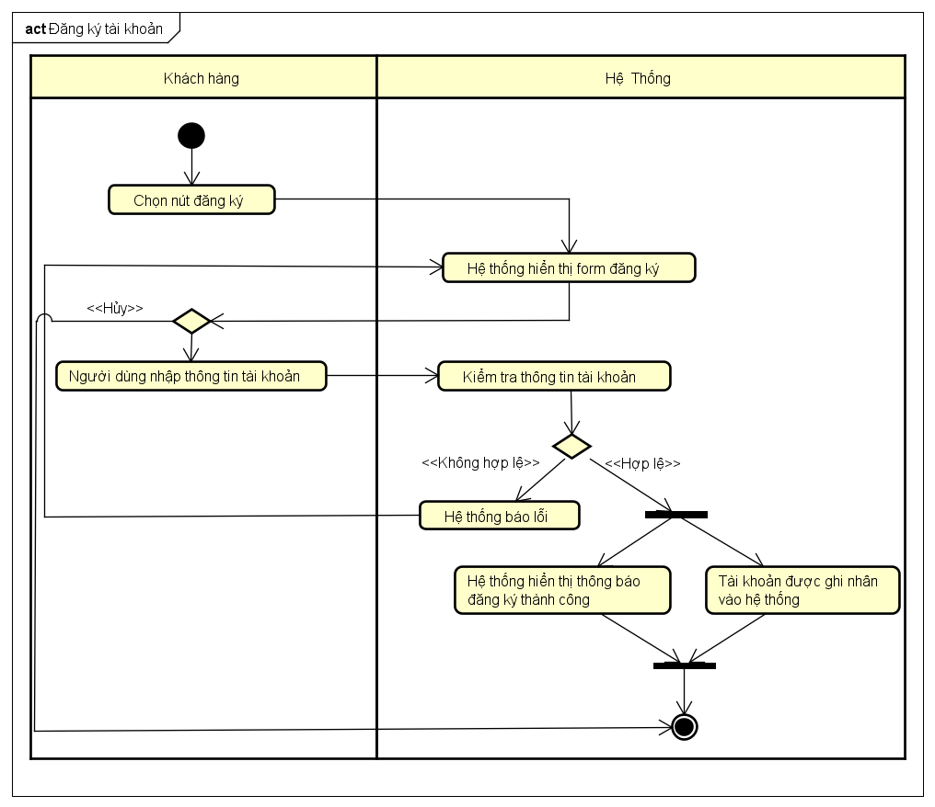

Hình 4.2 Sơ đồ Activity Đăng ký tài khoản

### Sơ đồ activity Xem hóa đơn

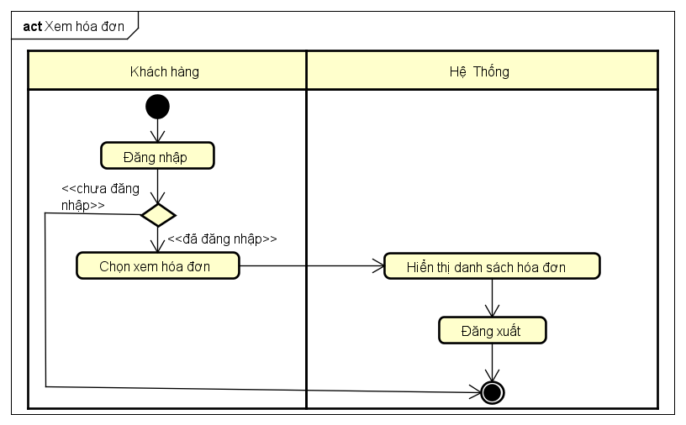

Hình 4.3 Sơ đồ activity Xem hóa đơn của khách hàng

### Sơ đồ activity Tìm hóa đơn

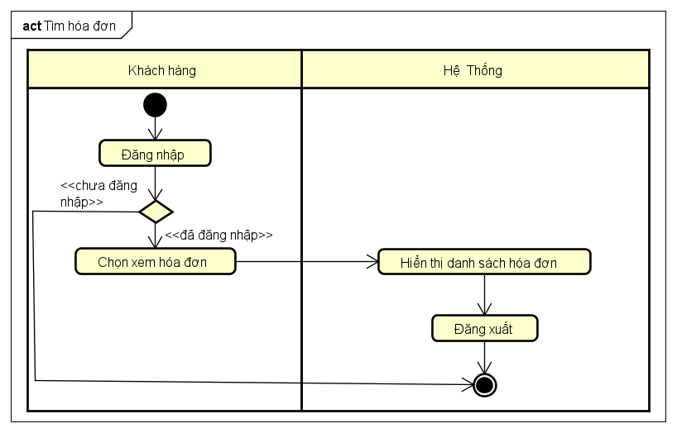

Hình 4.4 Sơ đồ activity Tìm hóa đơn của khách hàng

### Sơ đồ activity Thêm Voucher

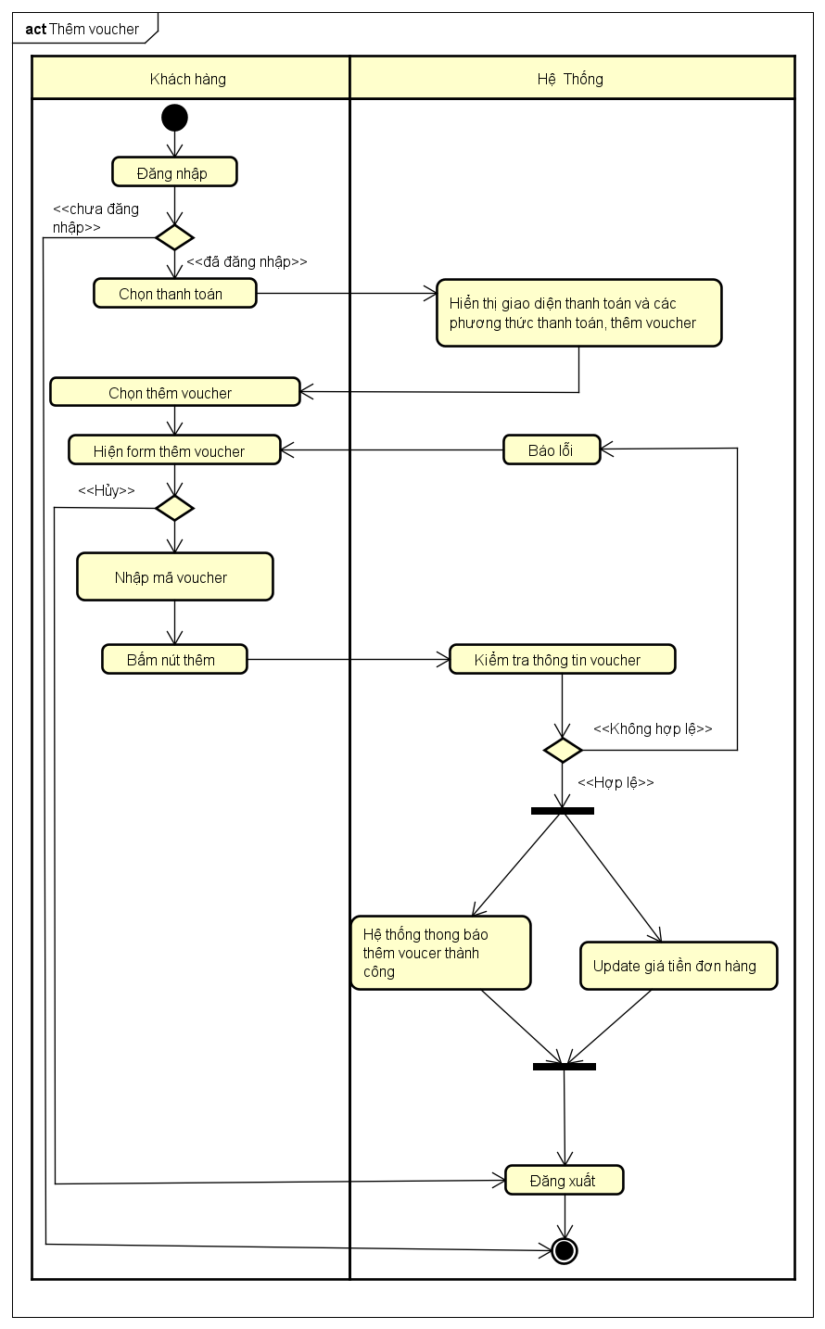

Hình 4.5 Sơ đồ activity Thêm Voucher của khách hàng

### Sơ đồ activity Thanh toán

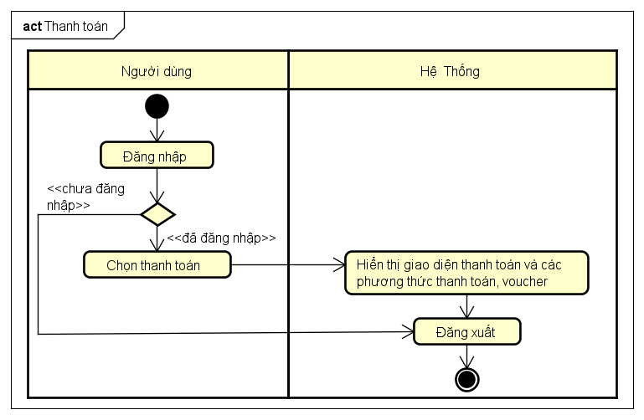

Hình 4.6 Sơ đồ activity Thanh toán của khách hàng

### Sơ đồ activity Thanh toán trực tiếp

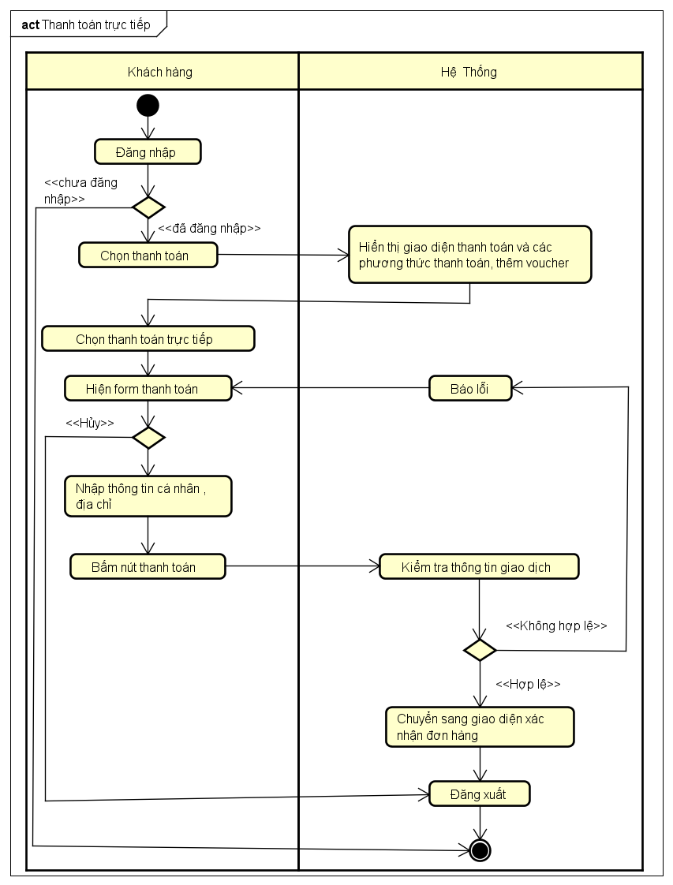

Hình 4.7 Sơ đồ activity Thanh toán trực tiếp của khách hàng

### Sơ đồ activity Thanh toán online

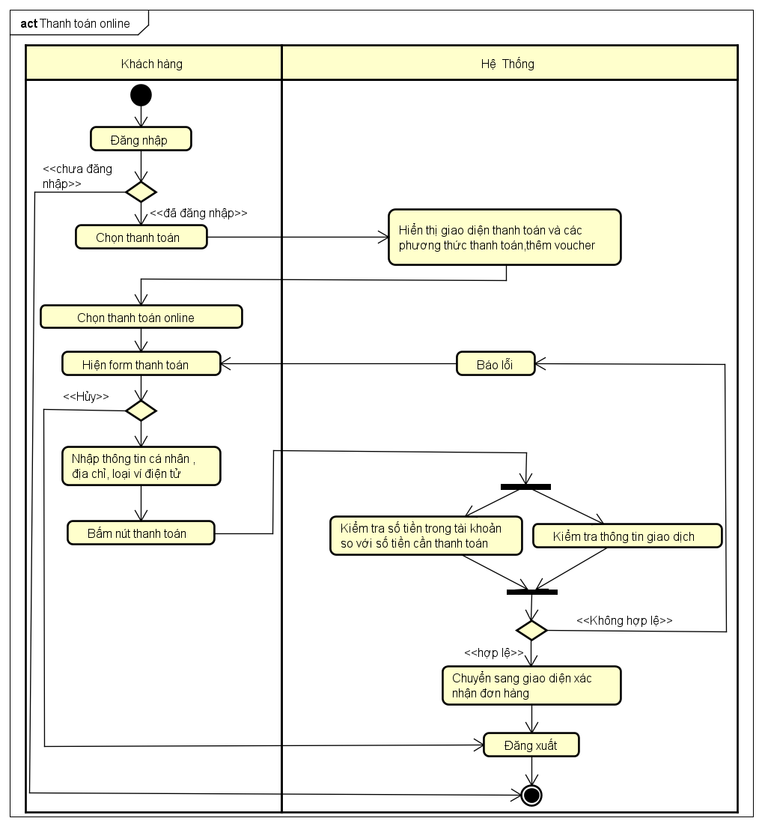

Hình 4.8 Sơ đồ activity Thanh toán online của khách hàng

### Sơ đồ activity Kiểm đơn hàng

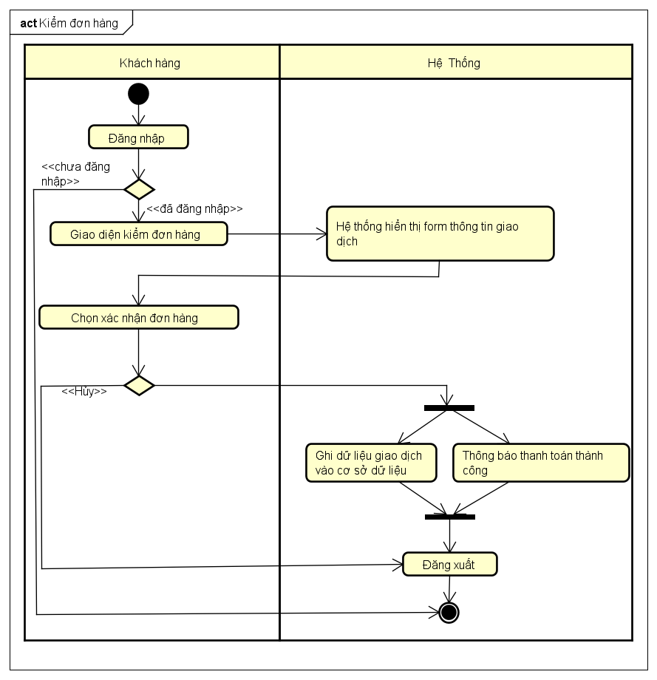

Hình 4.9 Sơ đồ activity Kiểm đơn hàng của khách hàng

### Sơ đồ activity Đăng nhập

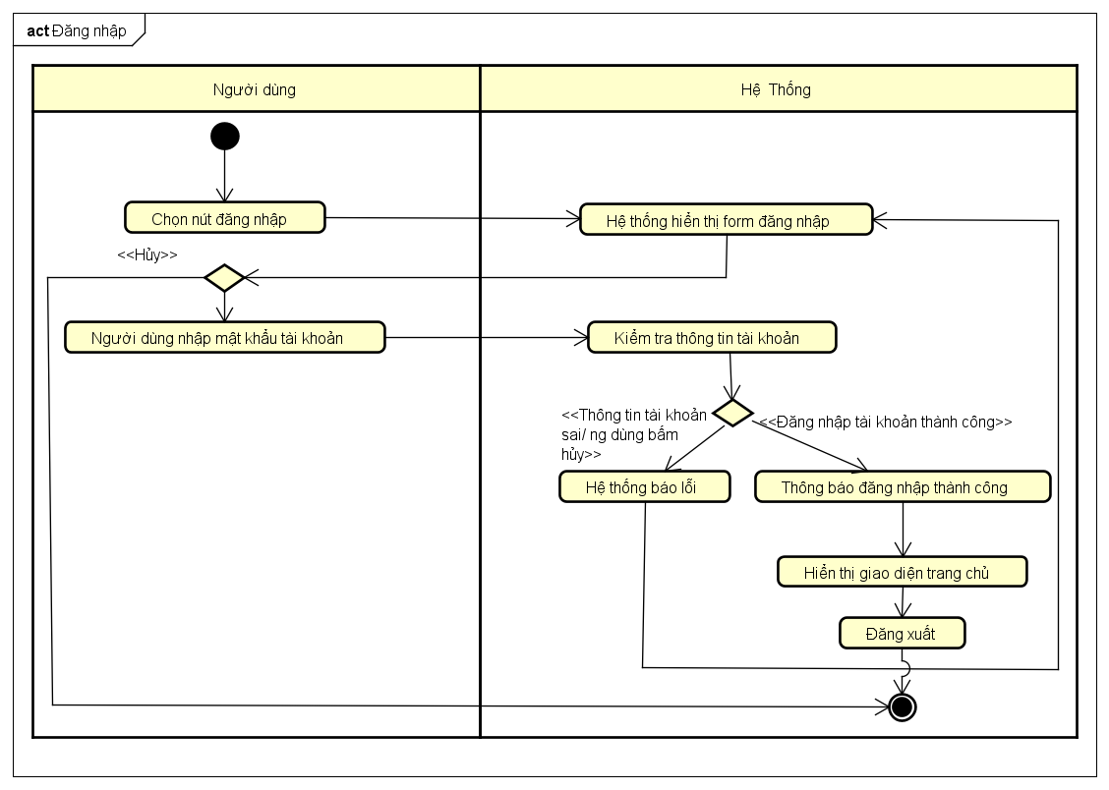

Hình 4.10 Sơ đồ activity đăng nhập

### Sơ đồ Activity Đăng xuất

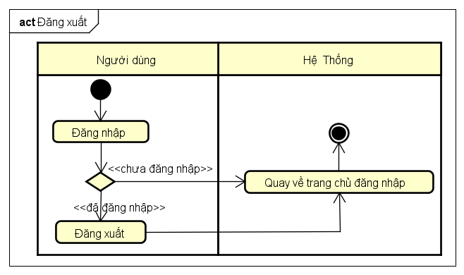

Hình 4.11 Sơ đồ Activity Đăng xuất

### Sơ đồ Activity Đổi mật khẩu

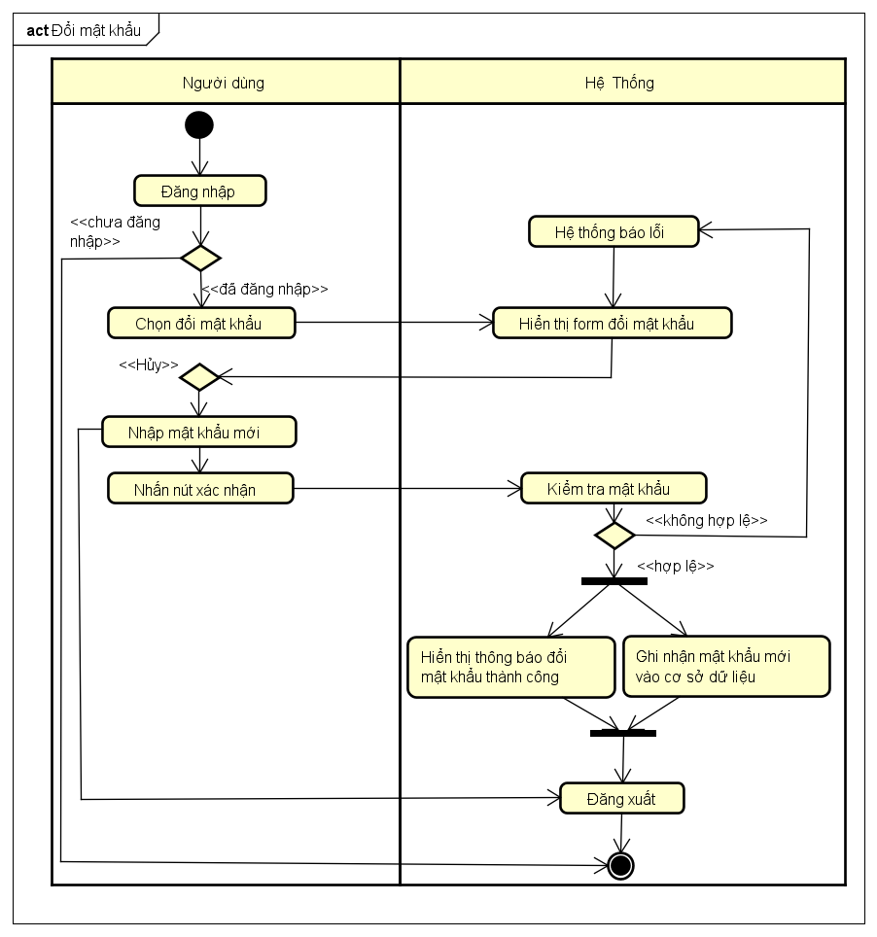

Hình 4.12 Sơ đồ Activity Đổi mật khẩu

### Sơ đồ Activity Quên mật khẩu

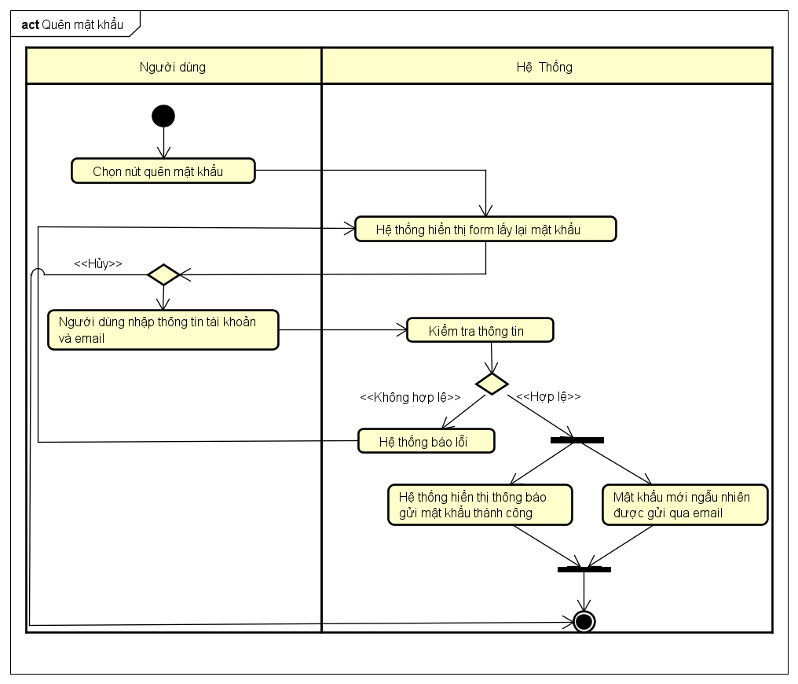

Hình 4.13 Sơ đồ Activity Quên mật khẩu (User)

### Sơ đồ Activity Thay đổi thông tin cá nhân

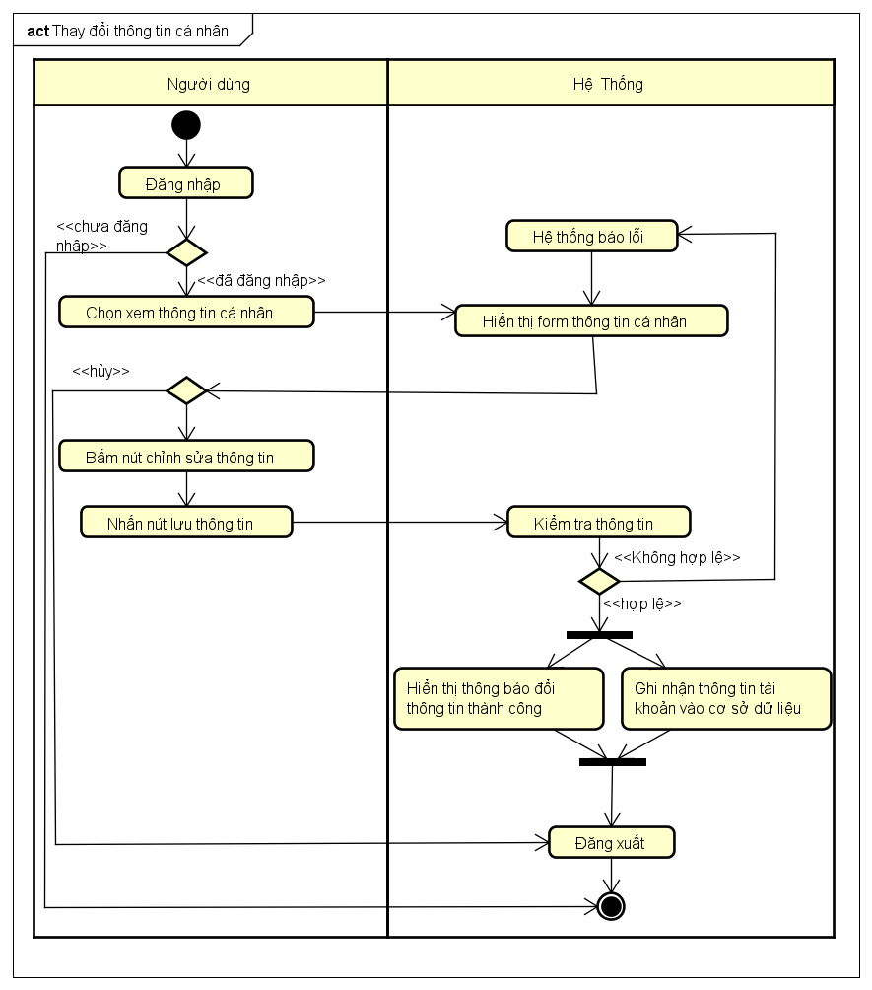

Hình 4.14 Sơ đồ Activity Thay đổi thông tin cá nhân

### Sơ đồ Activity Tìm kiếm sản phẩm

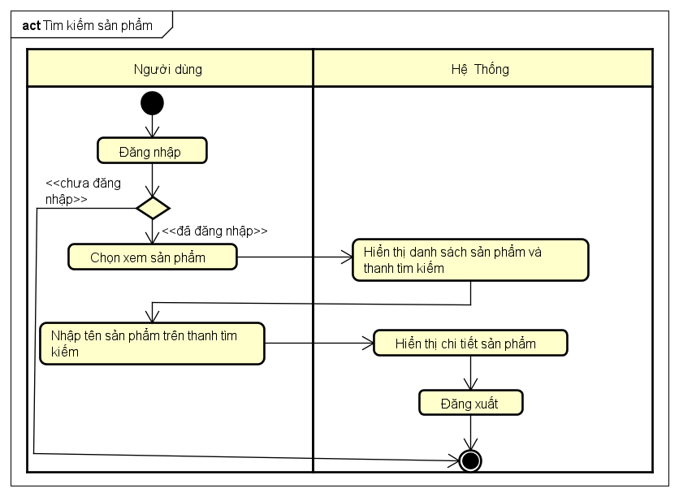

Hình 4.15 Sơ đồ Activity Tìm kiếm sản phẩm

### Sơ đồ Activity Xem chi tiết sản phẩm

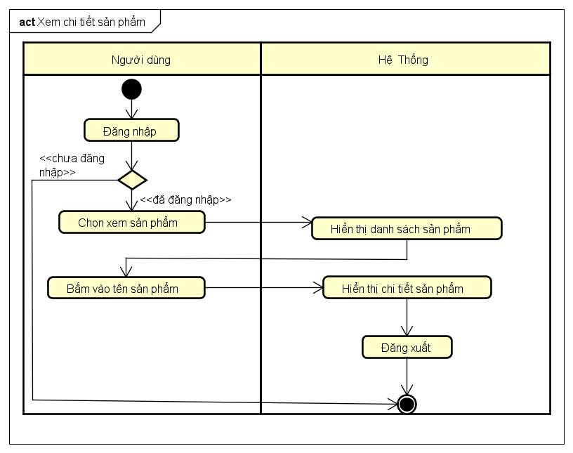

Hình 4.16 Sơ đồ Activity Xem chi tiết sản phẩm

### Sơ đồ Activity Xem Sản phẩn

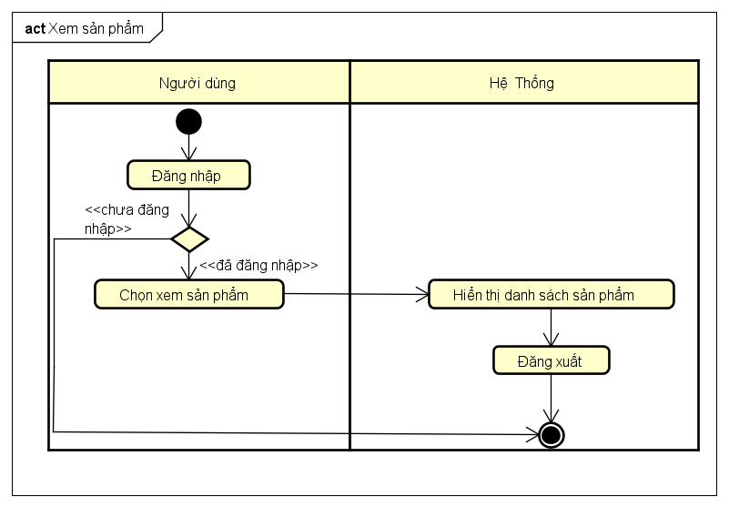

Hình 4.17 Sơ đồ Activity Xem Sản phẩn

### Sơ đồ Activity Xem thông tin cá nhân

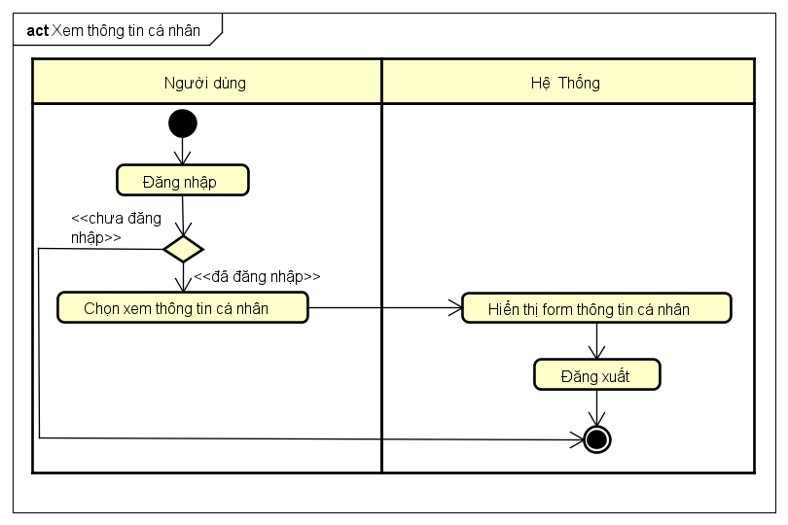

Hình 4.18 Sơ đồ Activity Xem thông tin cá nhân

### Sơ đồ Activity Duyệt hóa đơn Khách hàng

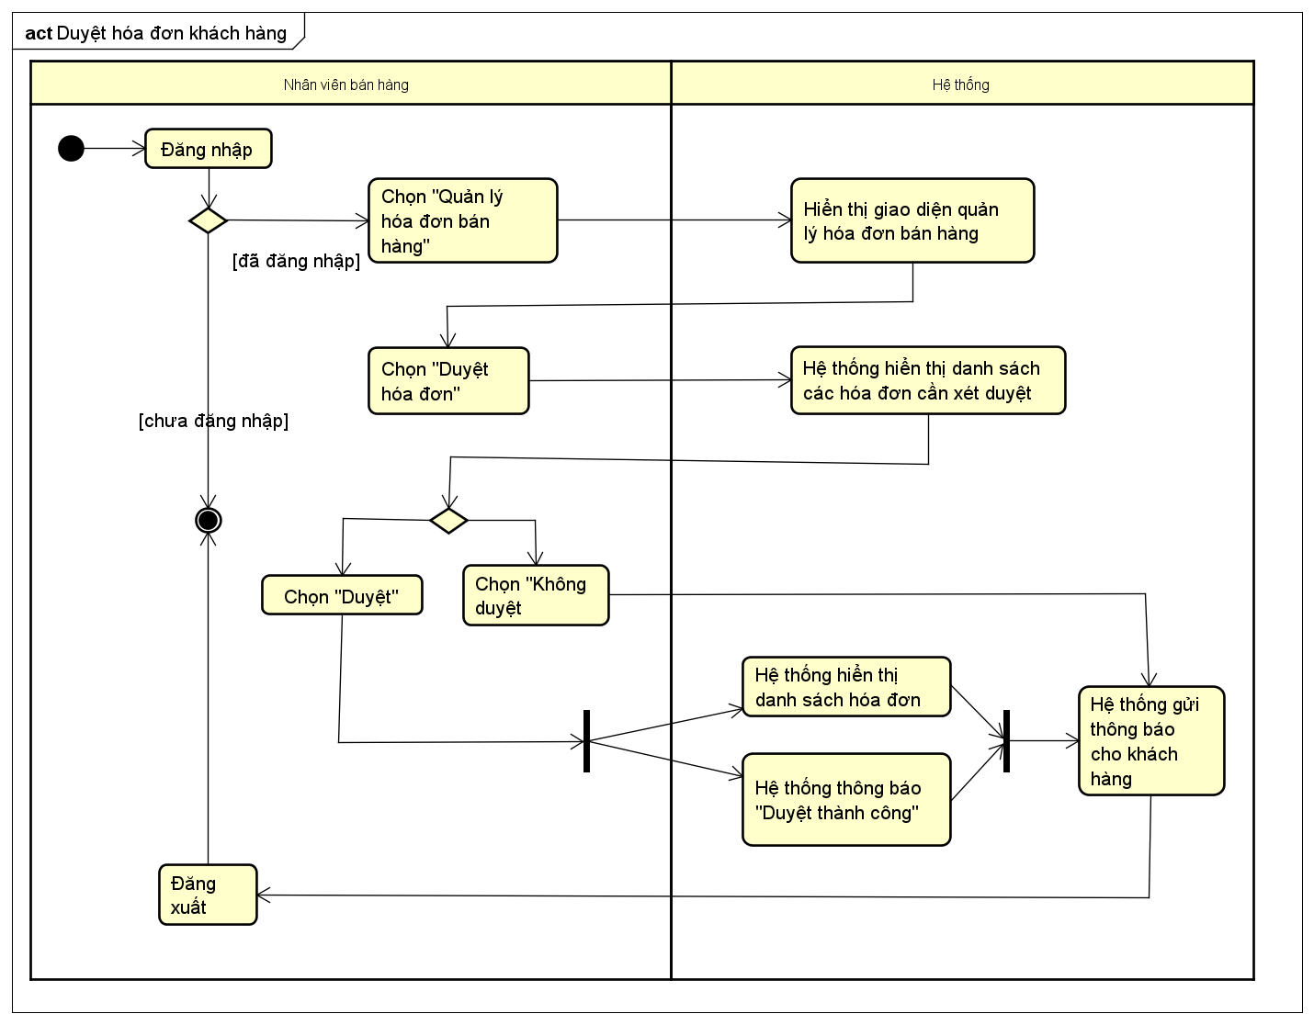

Hình 4.19 Sơ đồ Activity Duyệt hóa đơn Khách hàng

### Sơ đồ Activity Quản lý đơn bán hàng

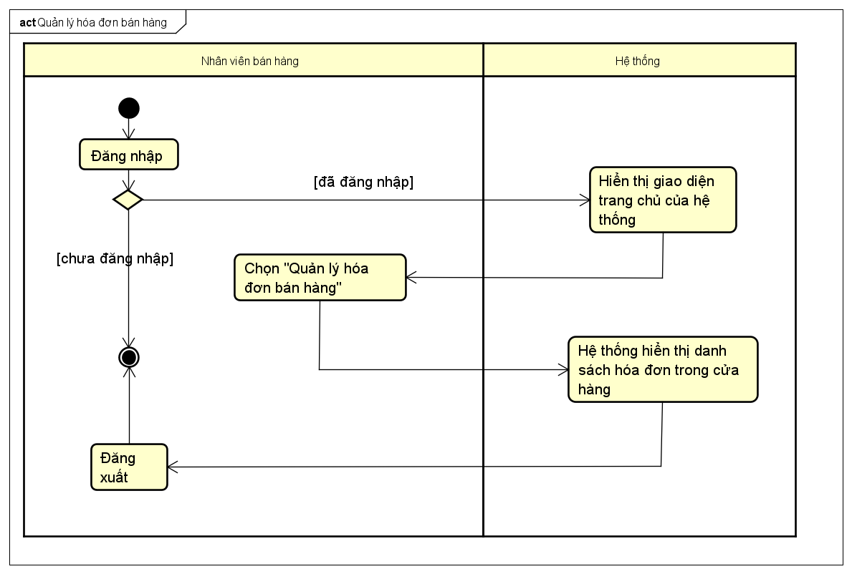

Hình 4.20 Sơ đồ Activity Quản lý đơn bán hàng

### Sơ đồ Activity Quản lý Khách hàng

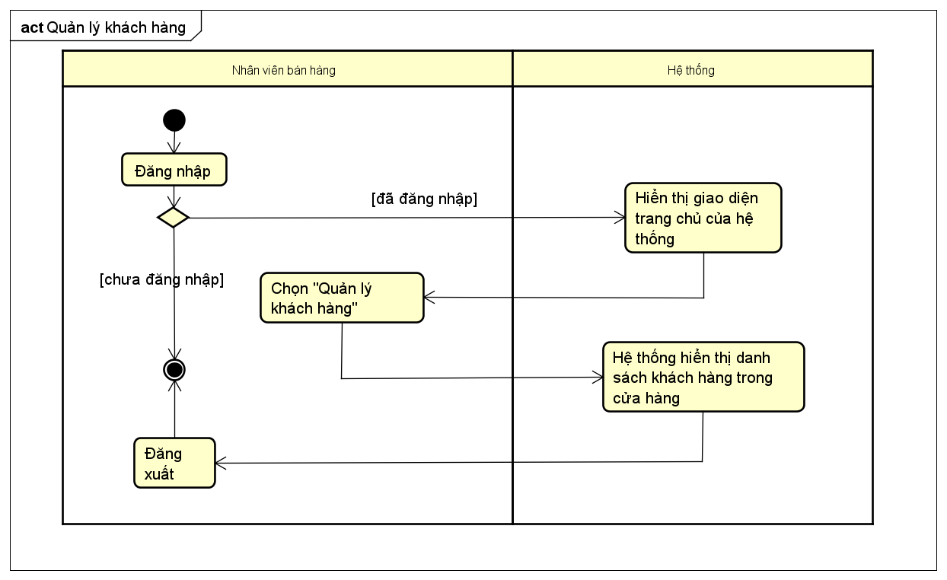

Hình 4.21 Sơ đồ Activity Quản lý Khách hàng

### Sơ đồ Activity Tạo hóa đơn mua hàng

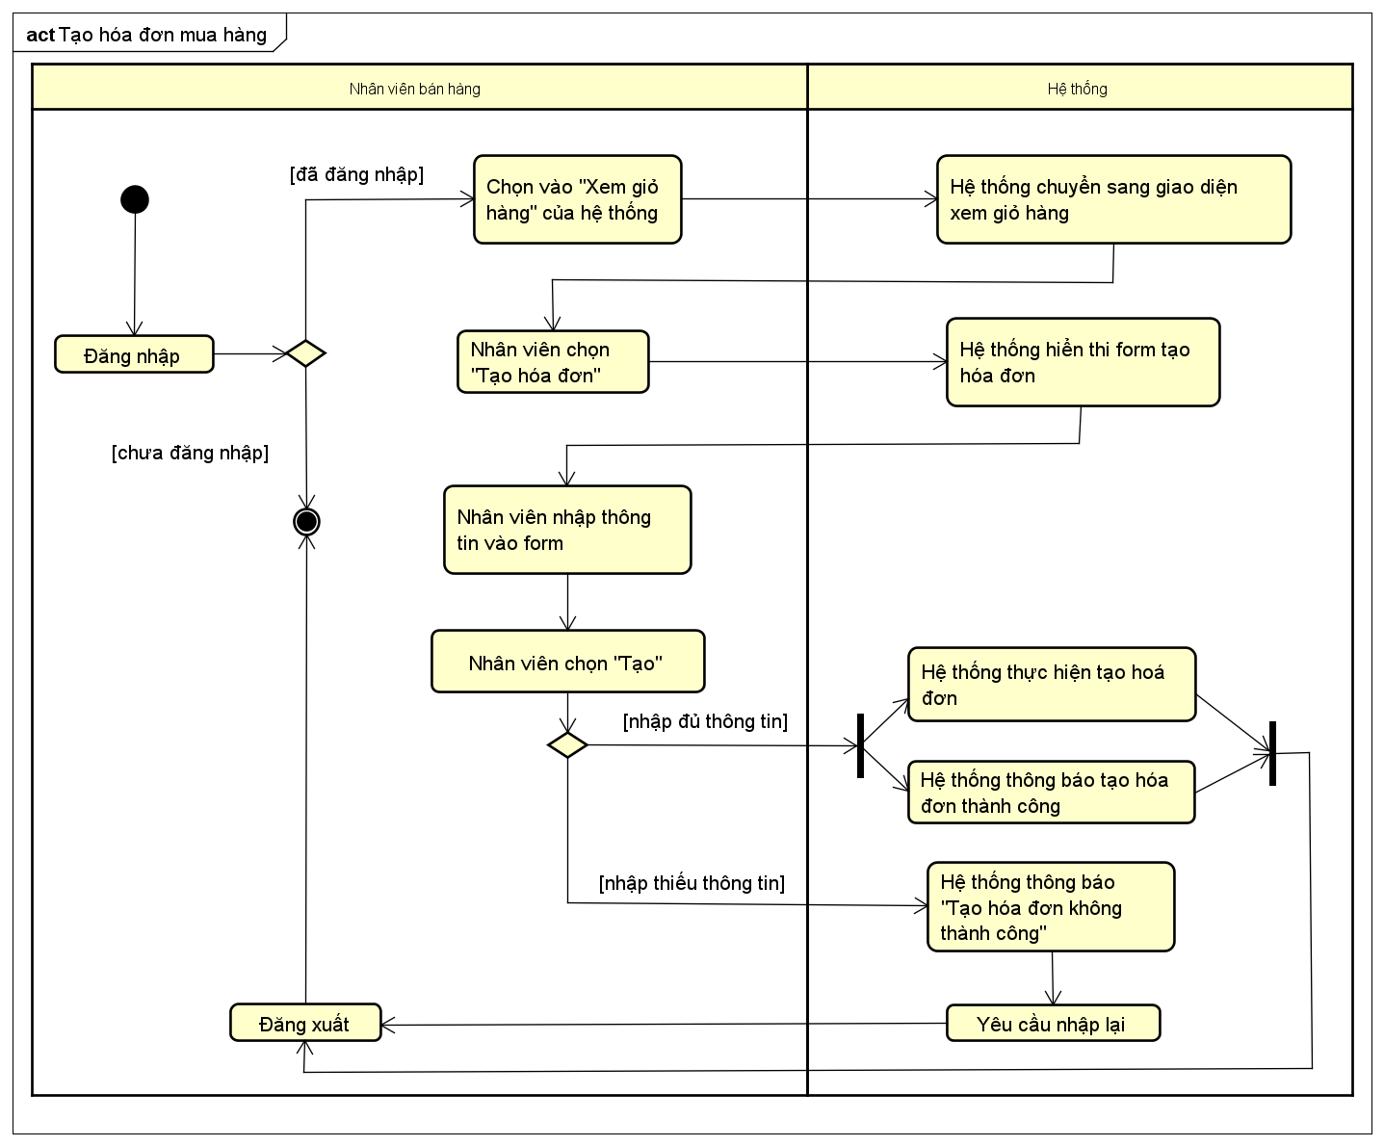

Hình 4.22 Sơ đồ Activity Tạo hóa đơn mua hàng

### Sơ đồ Activity Tạo tài khoản khách hàng

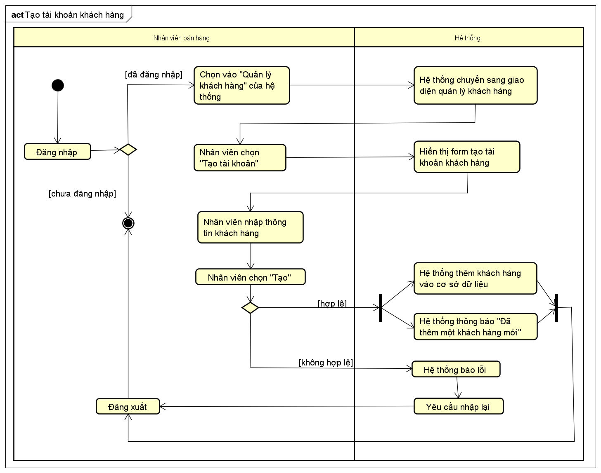

Hình 4.23 Sơ đồ Activity Tạo tài khoản khách hàng

### Sơ đồ Activity Tìm hóa đơn bán hàng

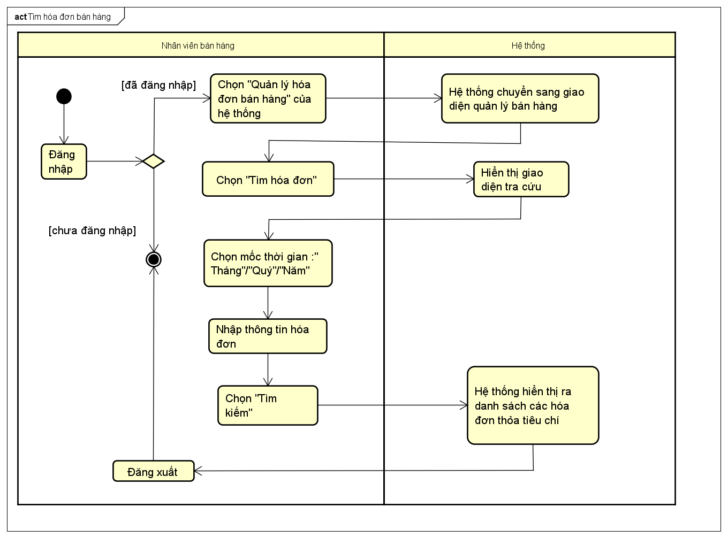

Hình 4.24 Sơ đồ Activity Tìm hóa đơn bán hàng

### Sơ đồ Activity tìm khách hàng

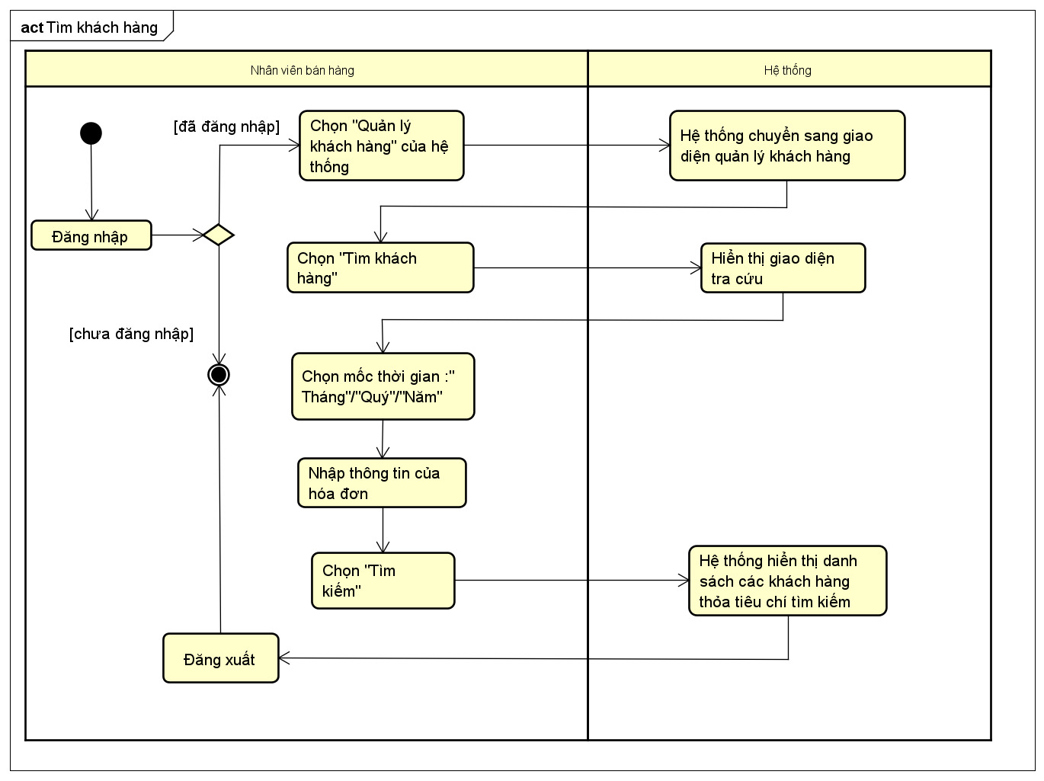

Hình 4.25 Sơ đồ Activity tìm khách hàng

### Sơ đồ Activity Xem lịch sử mua hàng

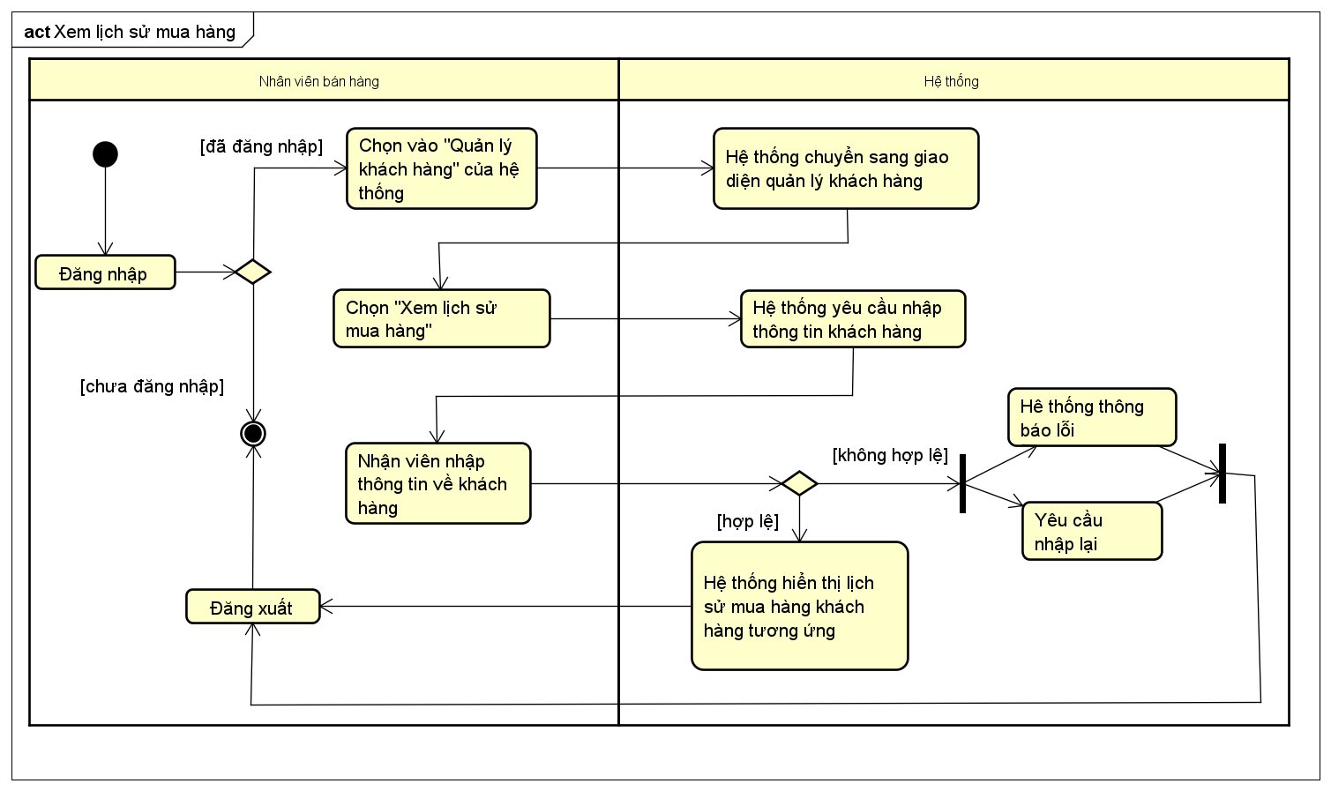

Hình 4.26 Sơ đồ Activity Xem lịch sử mua hàng

### Sơ đồ Activity Ẩn sản phẩm

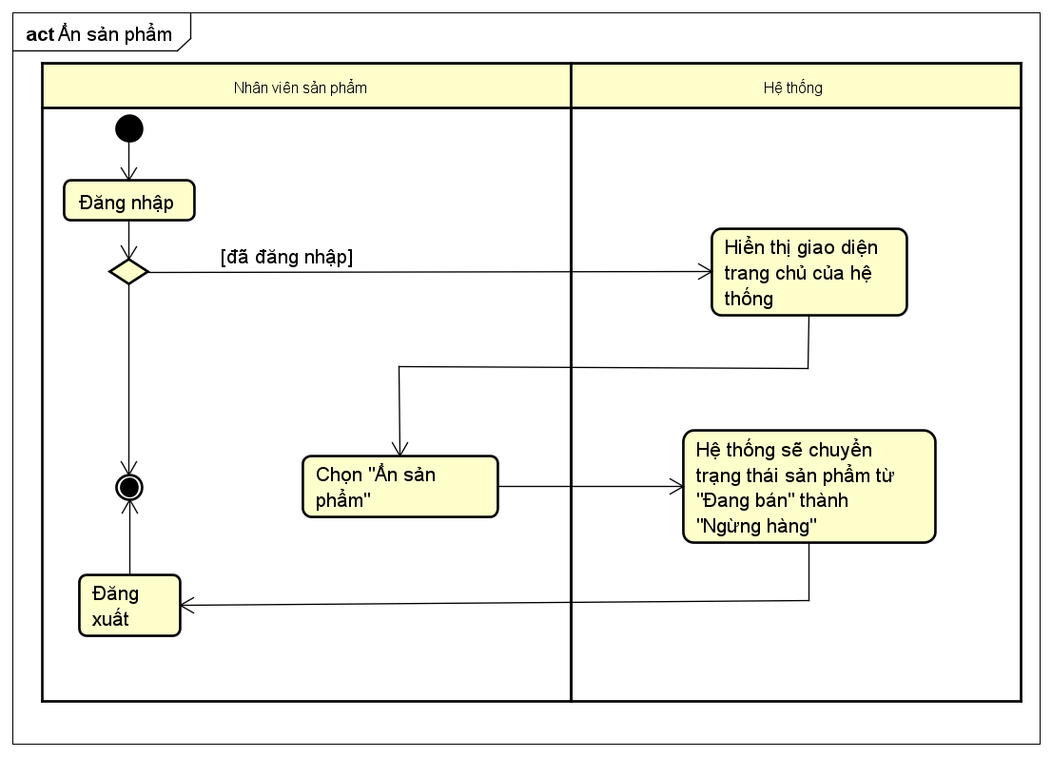

Hình 4.27 Sơ đồ Activity Ẩn sản phẩm

### Sơ đồ Activity Quản lý hóa đơn nhập hàng

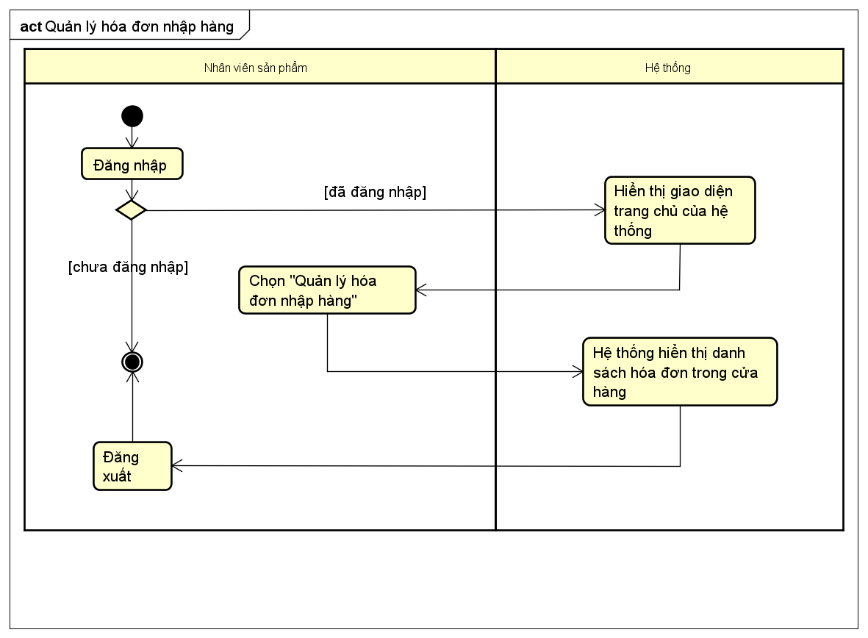

Hình 4.28 Sơ đồ Activity Quản lý hóa đơn nhập hàng

### Sơ đồ Activity Quản lý sản phẩm

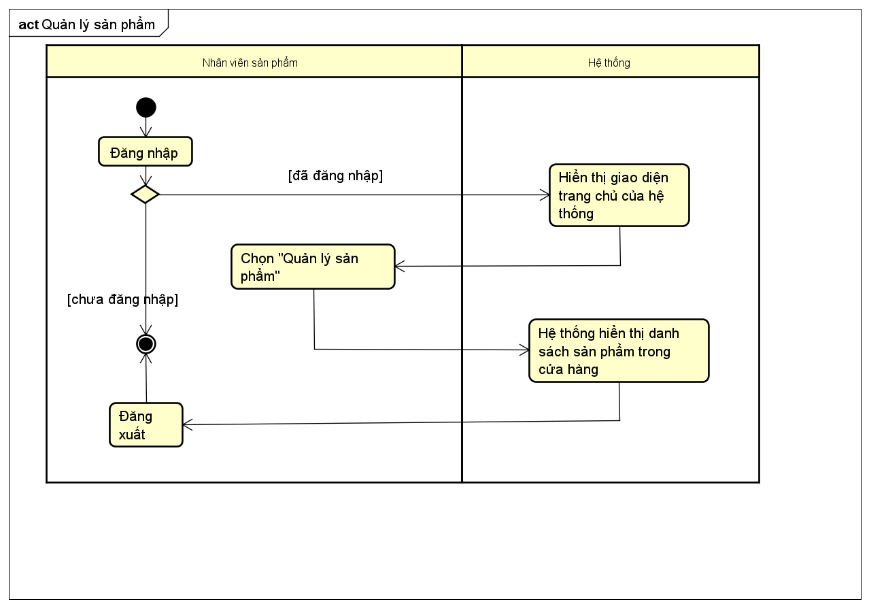

Hình 4.29 Sơ đồ Activity Quản lý sản phẩm

### Sơ đồ Activity Tạo hóa đơn nhập hàng

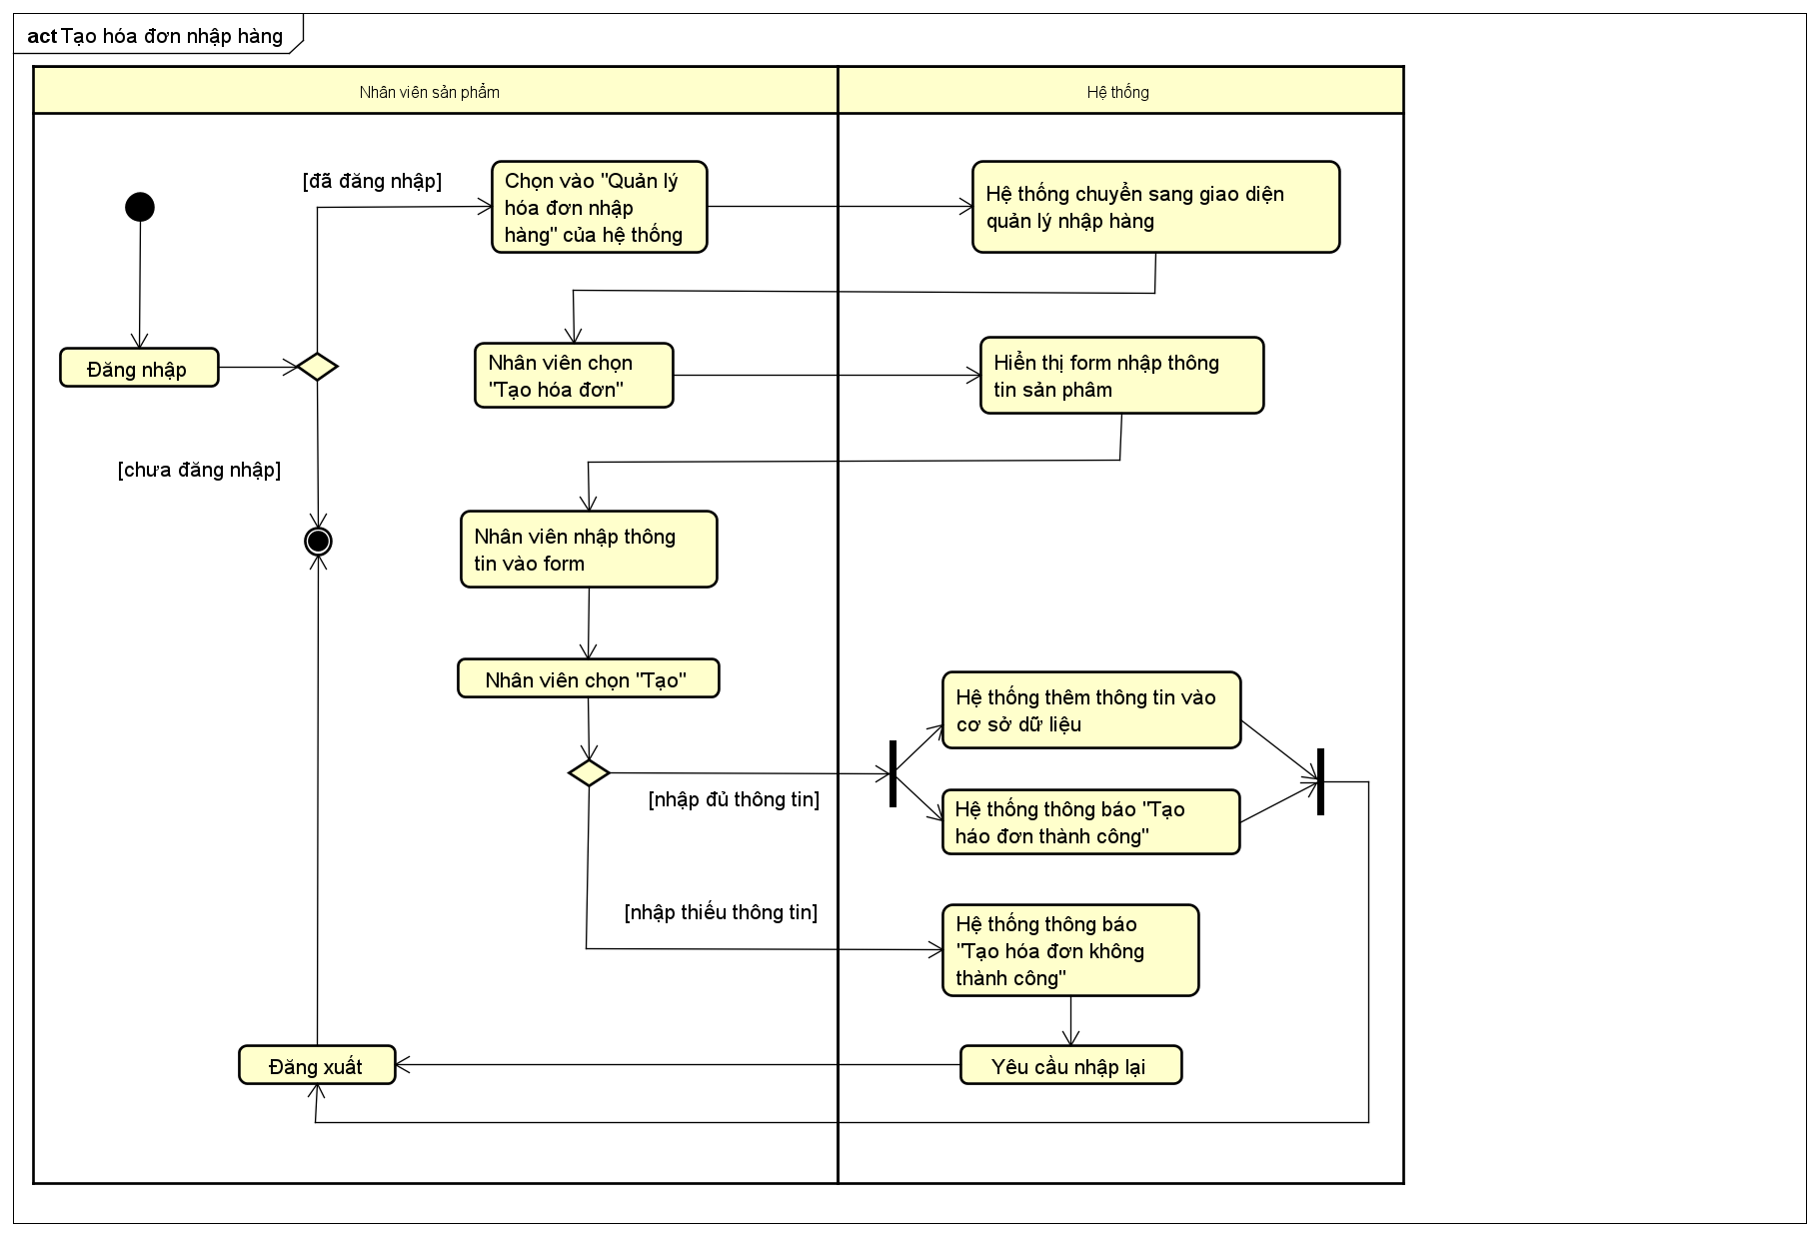

Hình 4.30 Sơ đồ Activity Tạo hóa đơn nhập hàng

### Sơ đồ Activity Thay đổi thông tin sản phẩm

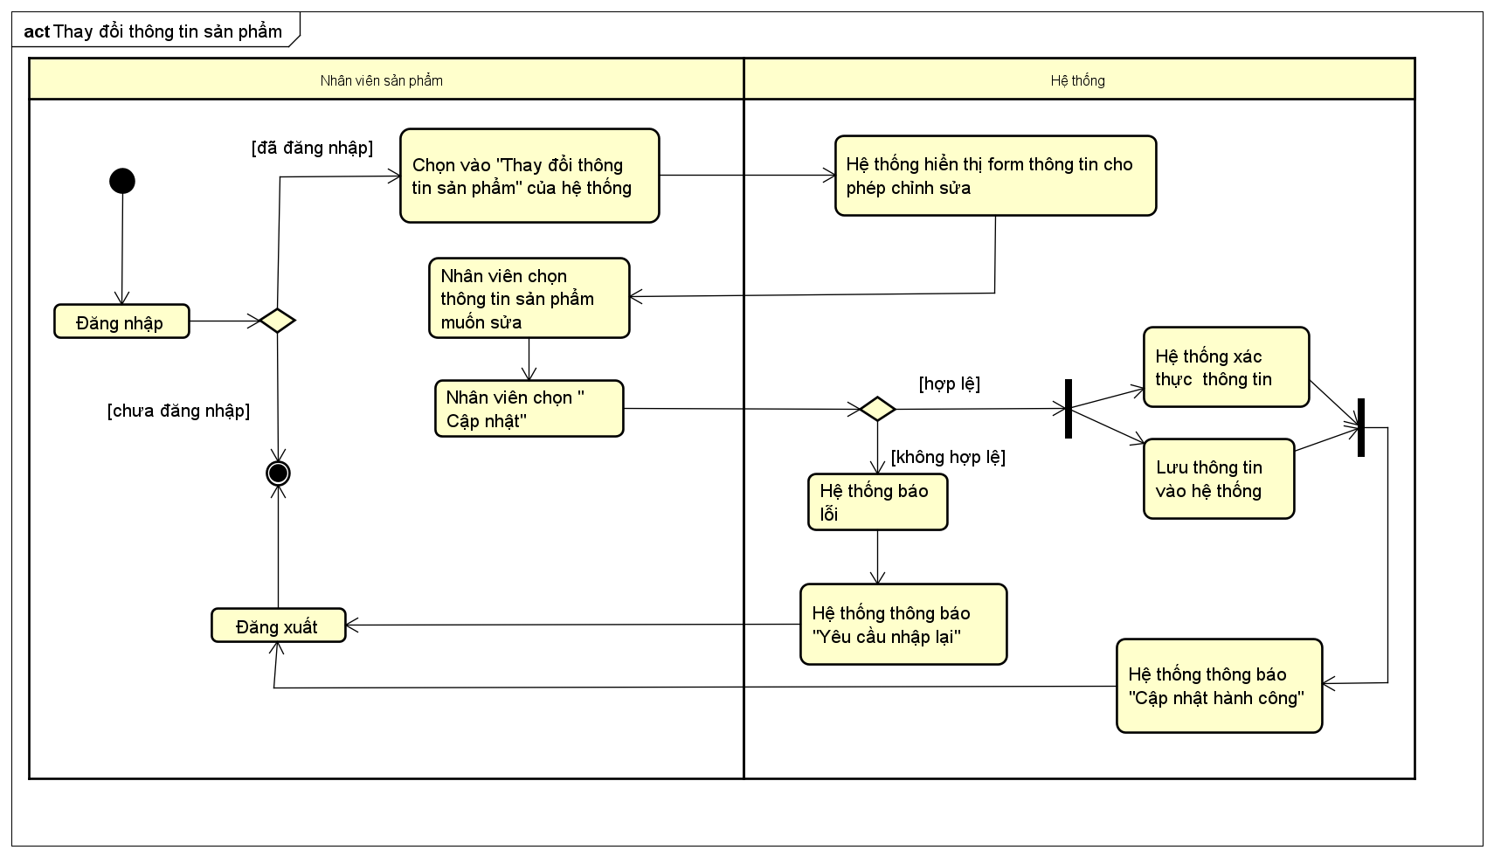

Hình 4.31 Sơ đồ Activity Thay đổi thông tin sản phẩm

### Sơ đồ Activity Thêm thông tin sản phẩm

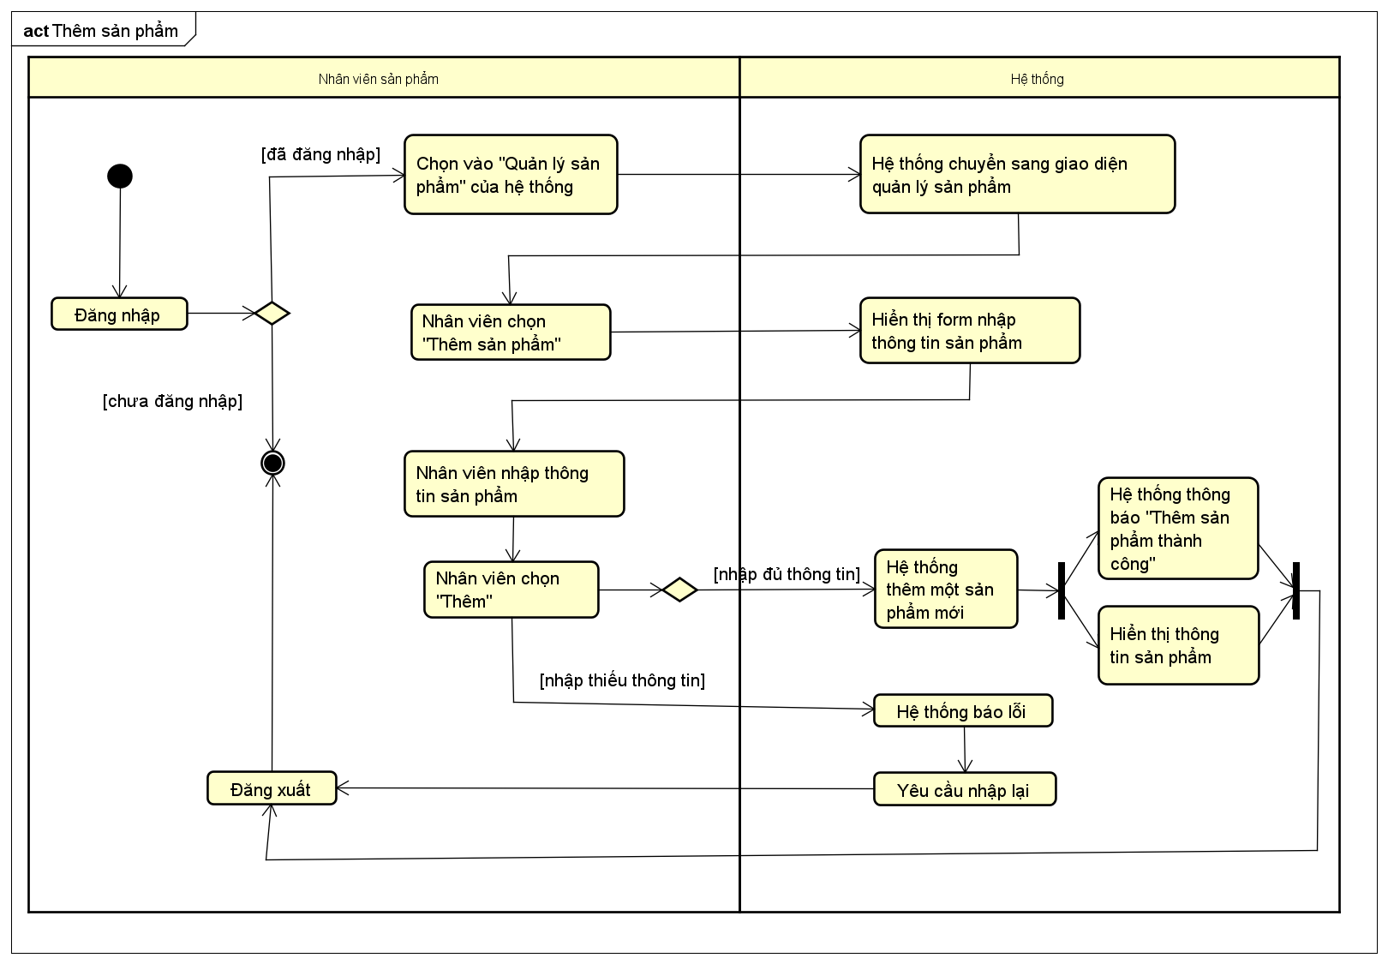

Hình 4.32 Sơ đồ Activity Thêm thông tin sản phẩm

### Sơ đồ Activity Tìm hóa đơn nhập hàng

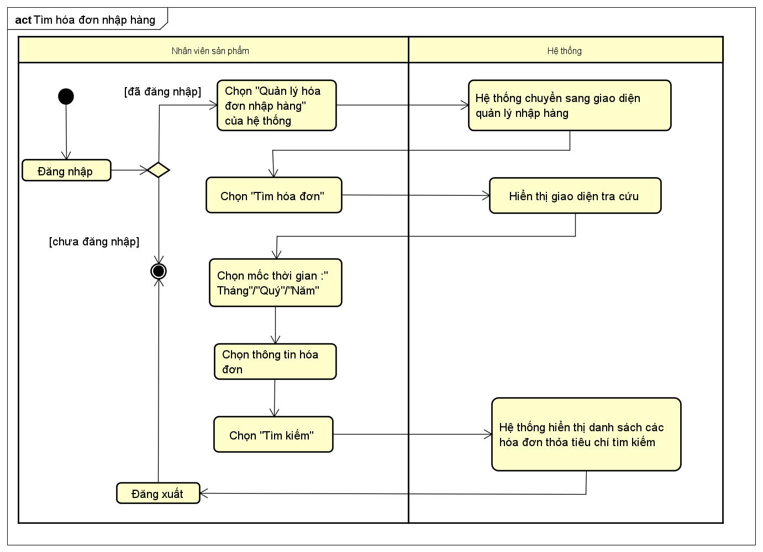

Hình 4.33 Sơ đồ Activity Tìm hóa đơn nhập hàng

### Sơ đồ Activity Xem chi tiết hóa đơn nhập hàng

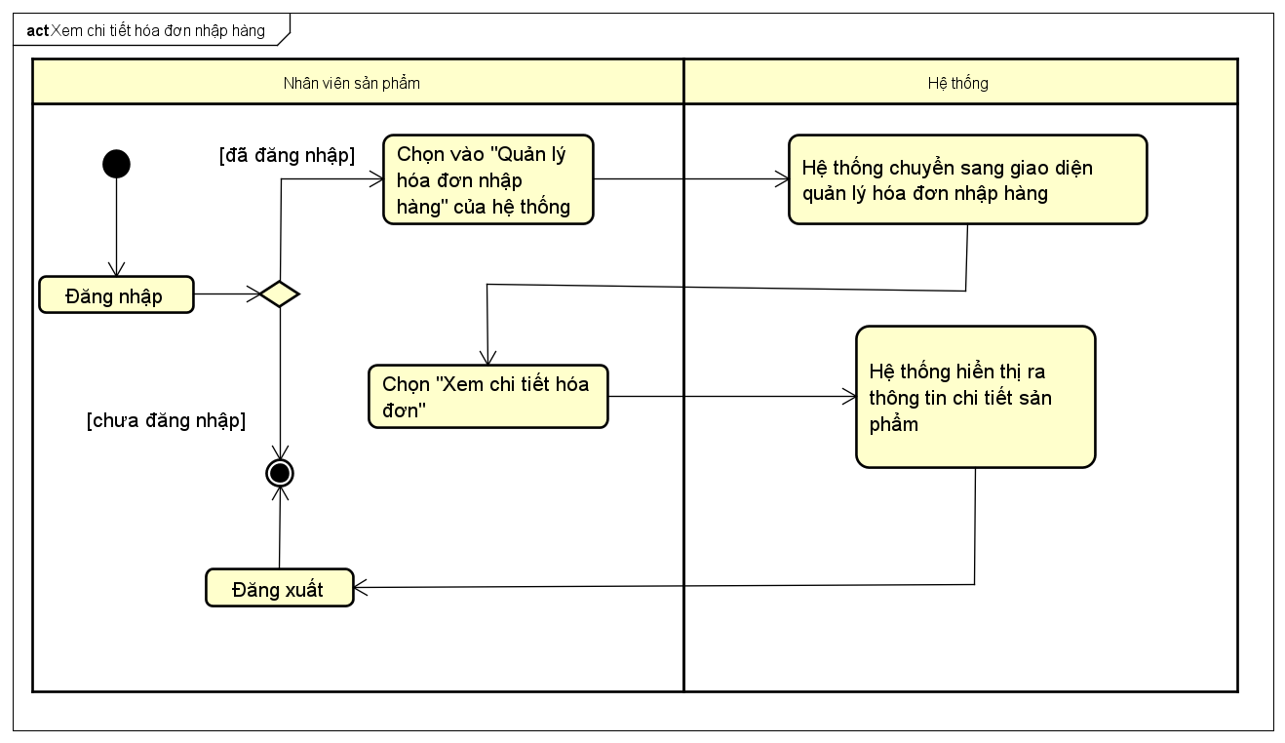

Hình 4.34 Sơ đồ Activity Xem chi tiết hóa đơn nhập hàng

### Sơ đồ Activity Xóa sản phẩm

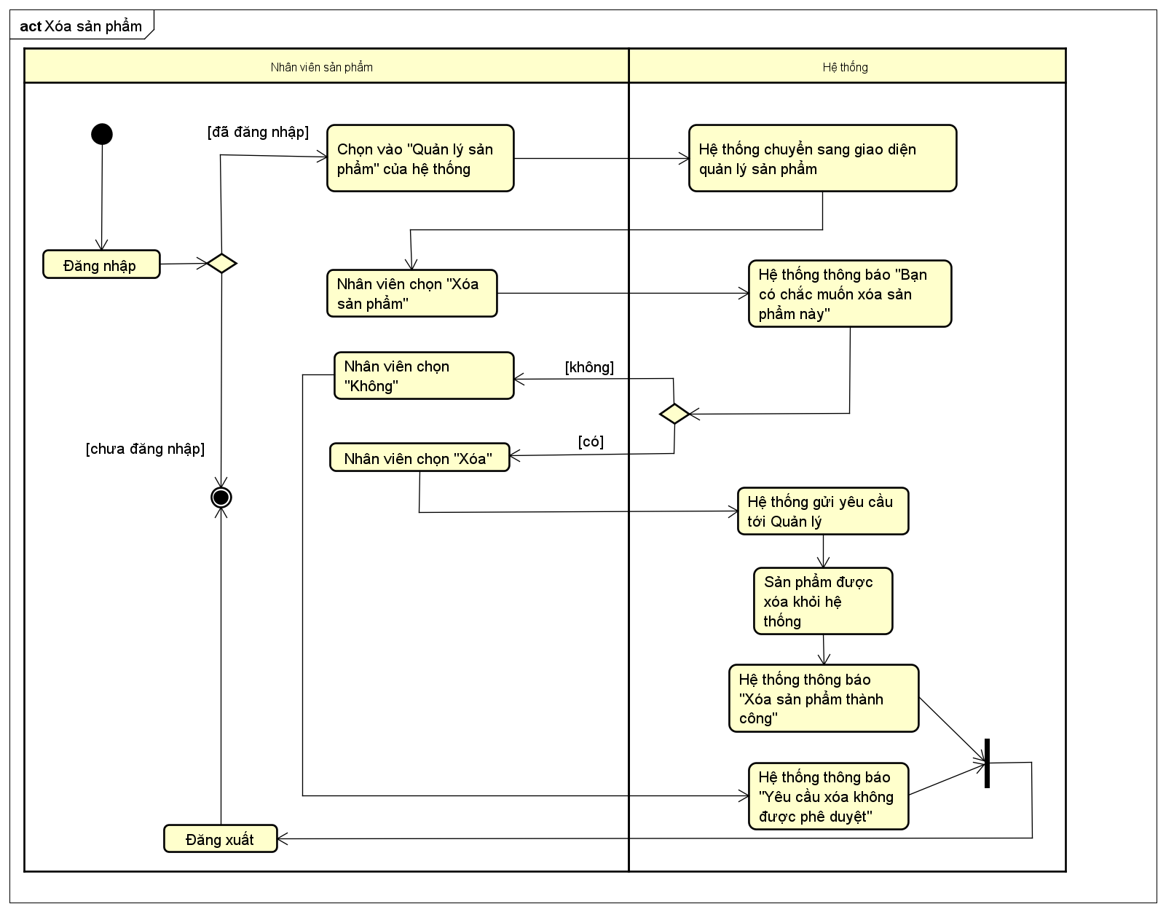

Hình 4.35 Sơ đồ Activity Xóa sản phẩm

### Sơ đồ Activity Quản lý lịch làm việc

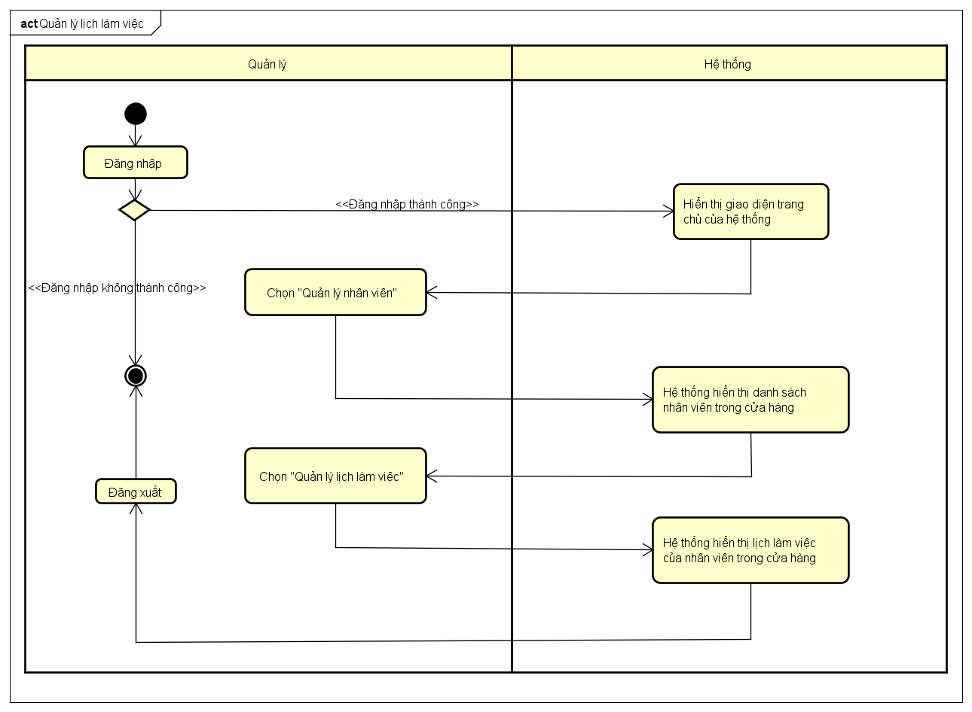

Hình 4.36 Sơ đồ Activity Quản lý lịch làm việc

### Sơ đồ Activity Quản lý nhân viên

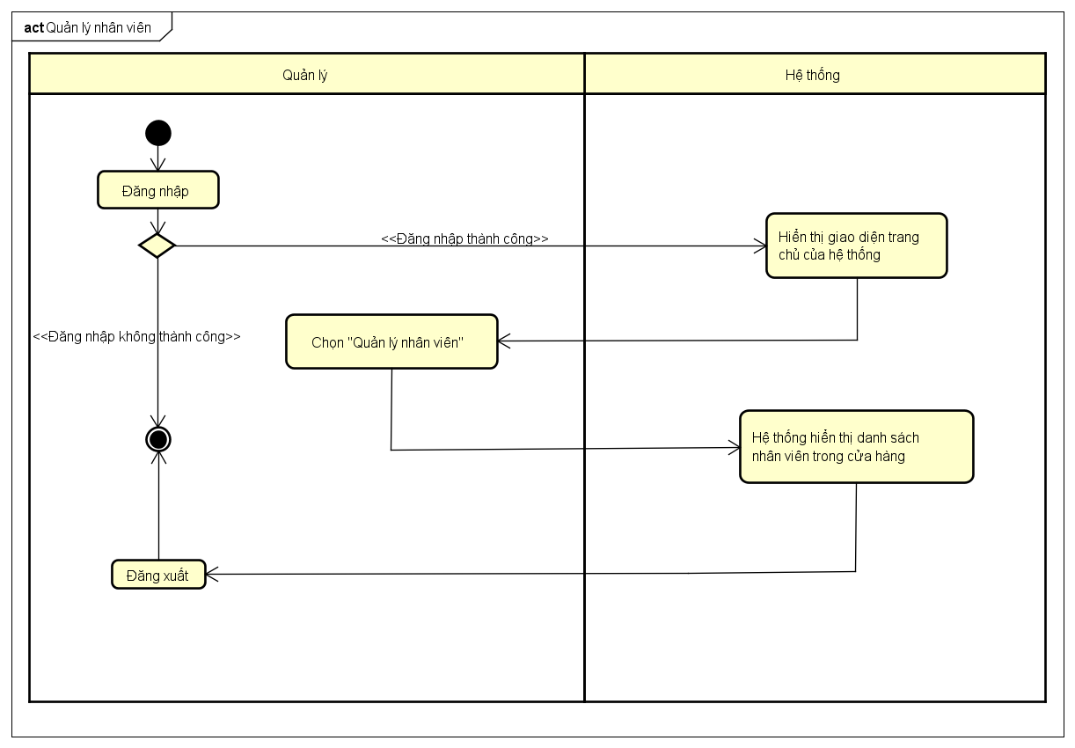

Hình 4.37 Sơ đồ Activity Quản lý nhân viên

### Sơ đồ Activity Quản lý Voucher

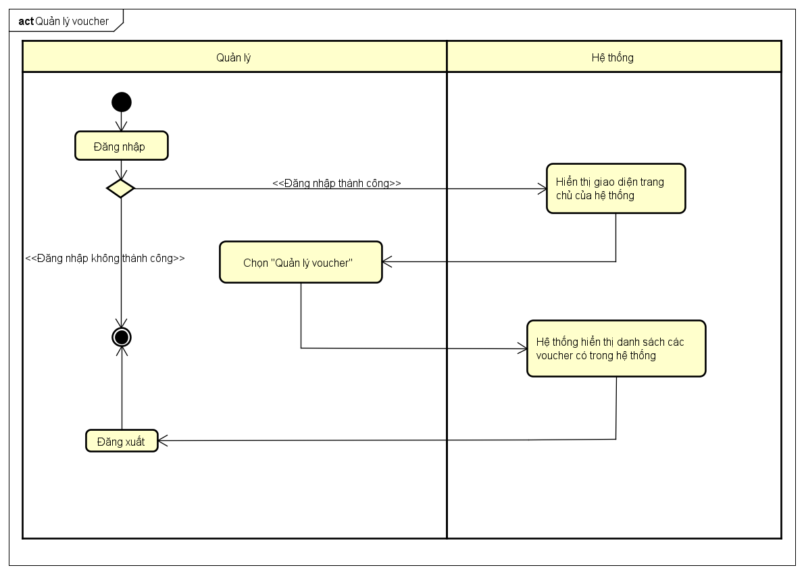

Hình 4.38 Sơ đồ Activity Quản lý Voucher

### Sơ đồ Activity Sửa lịch làm việc

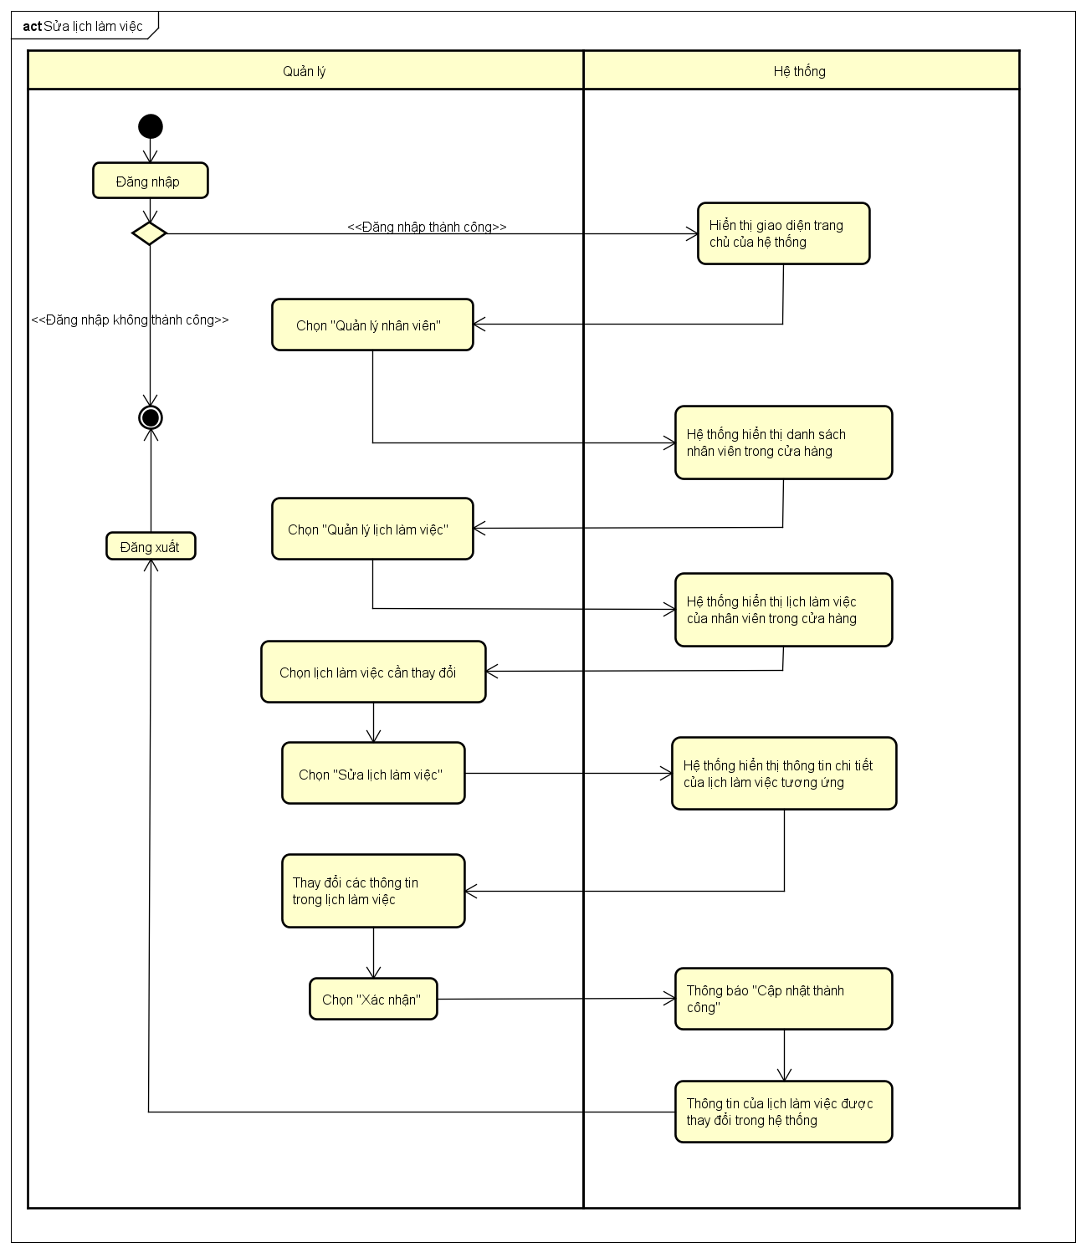

Hình 4.39 Sơ đồ Activity Sửa lịch làm việc

### Sơ đồ Activity Tạo Voucher

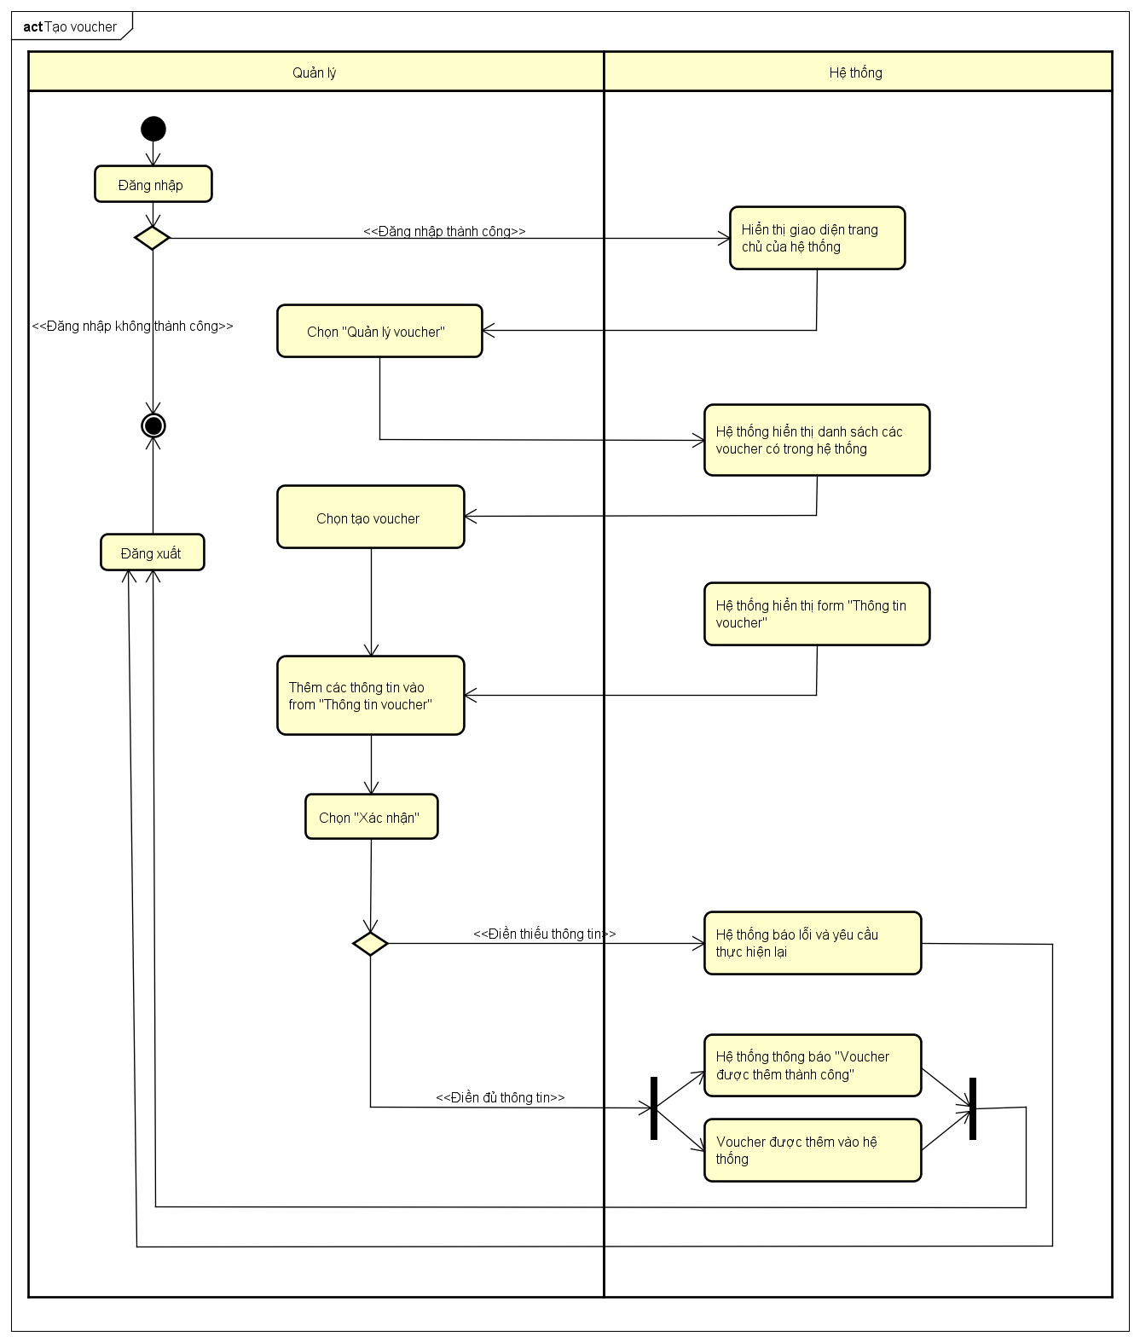

Hình 4.40 Sơ đồ Activity Tạo Voucher

### Sơ đồ Activity Thêm lịch làm việc mới

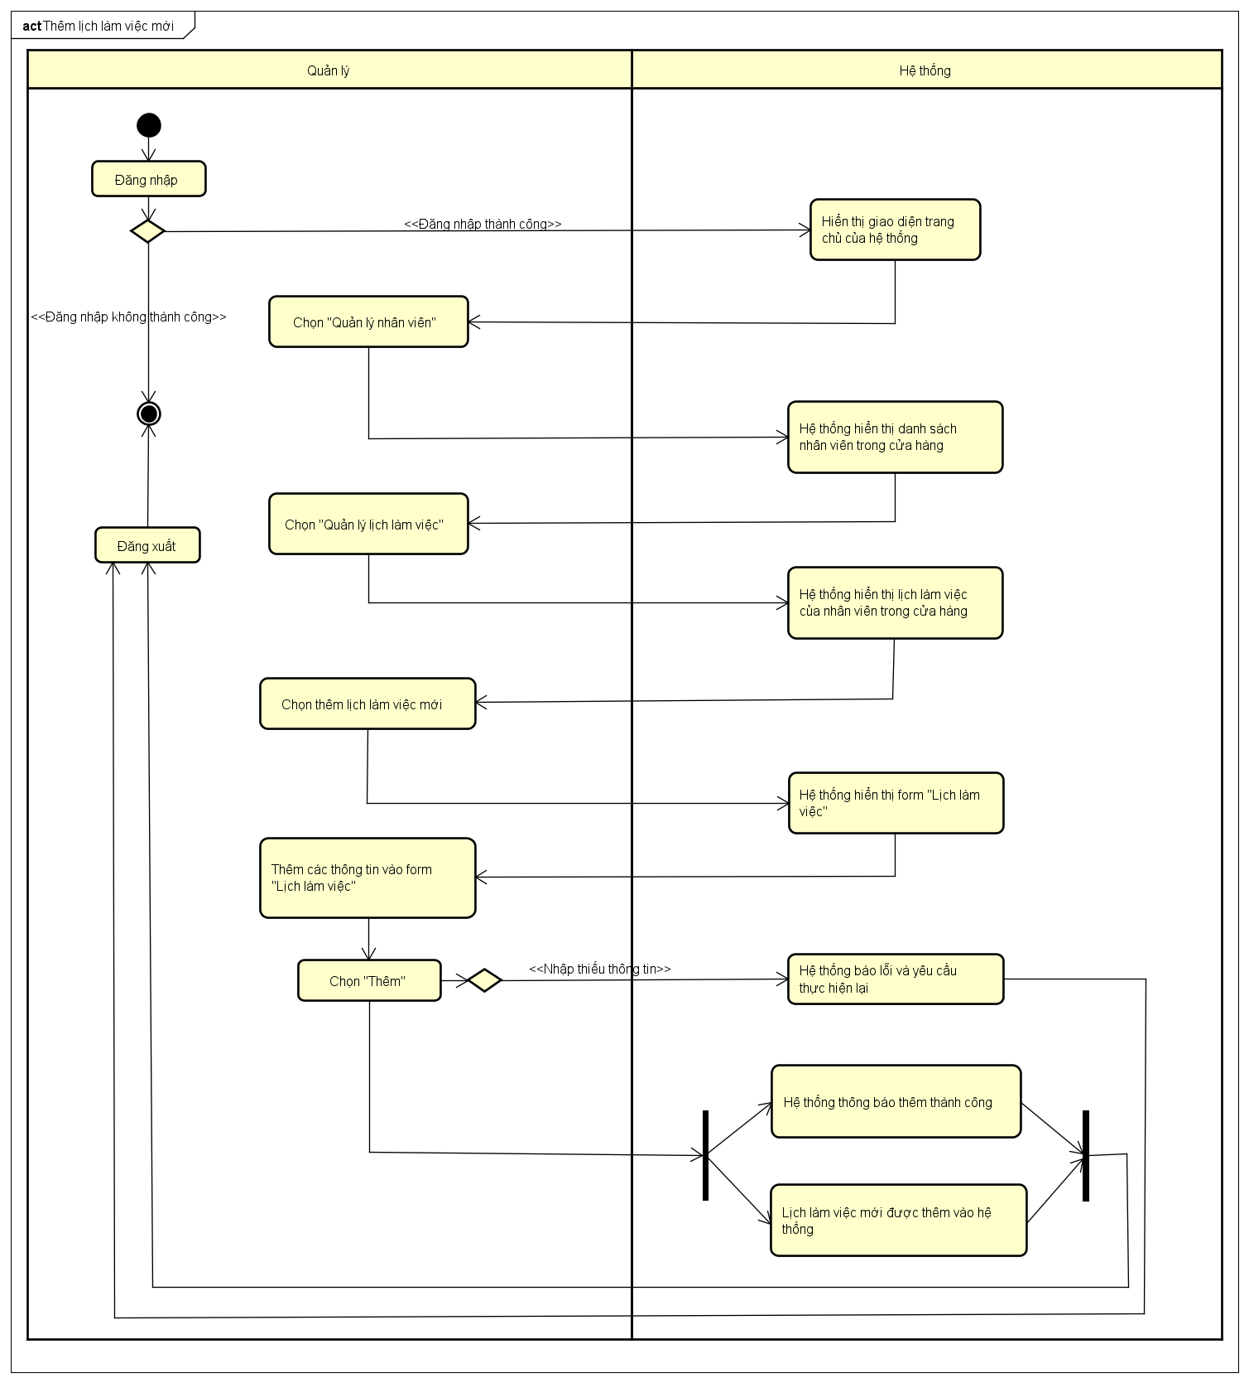

Hình 4.41 Sơ đồ Activity Thêm lịch làm việc mới

### Sơ đồ Activity Thêm nhân viên

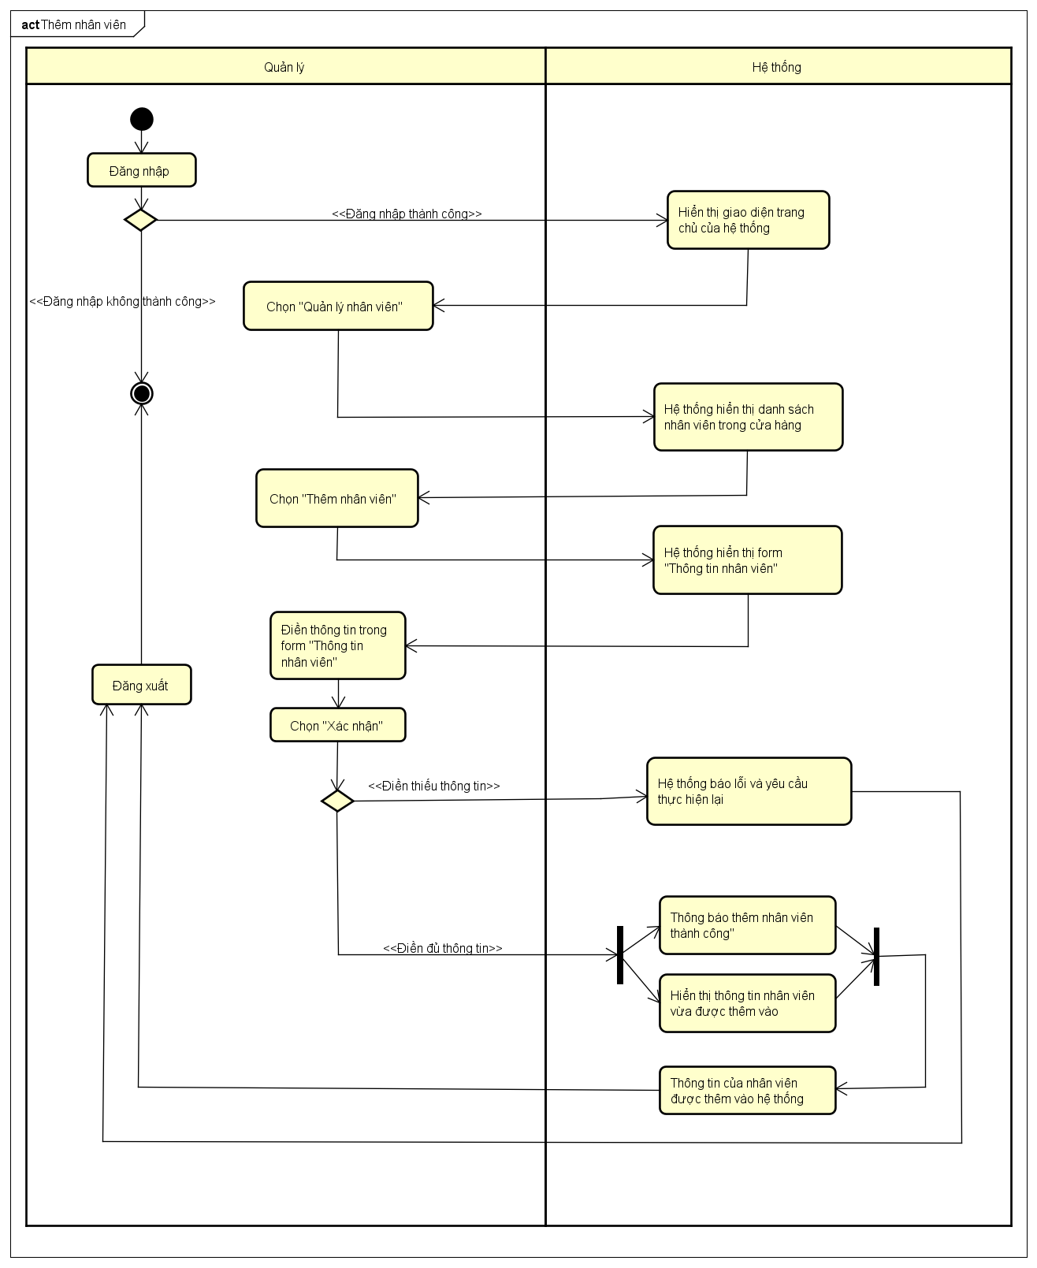

Hình 4.42 Sơ đồ Activity Thêm nhân viên

### Sơ đồ Activity Thêm vào giỏ hàng

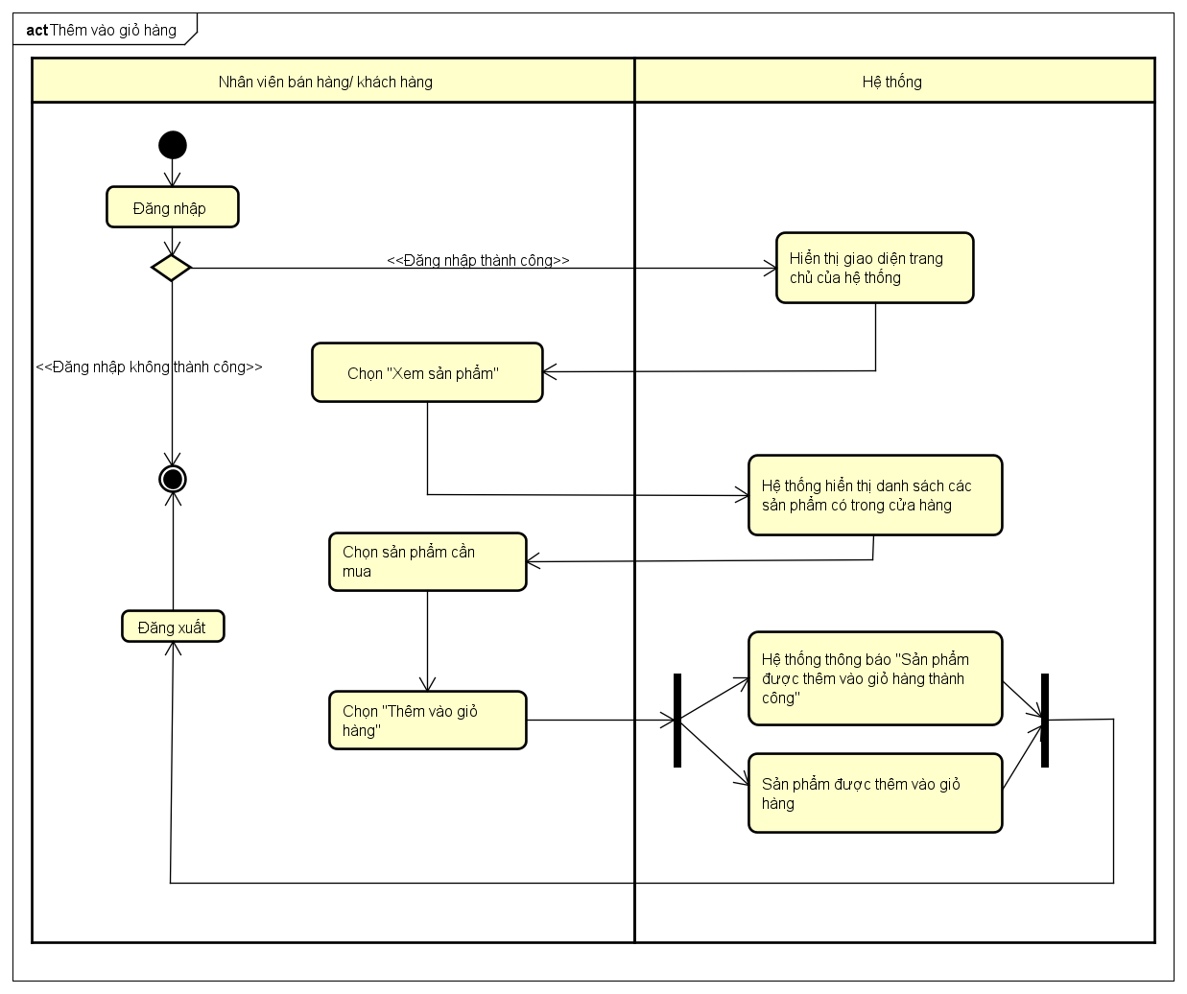

Hình 4.43 Sơ đồ Activity Thêm vào giỏ hàng

### Sơ đồ Activity Thống kê doanh thu

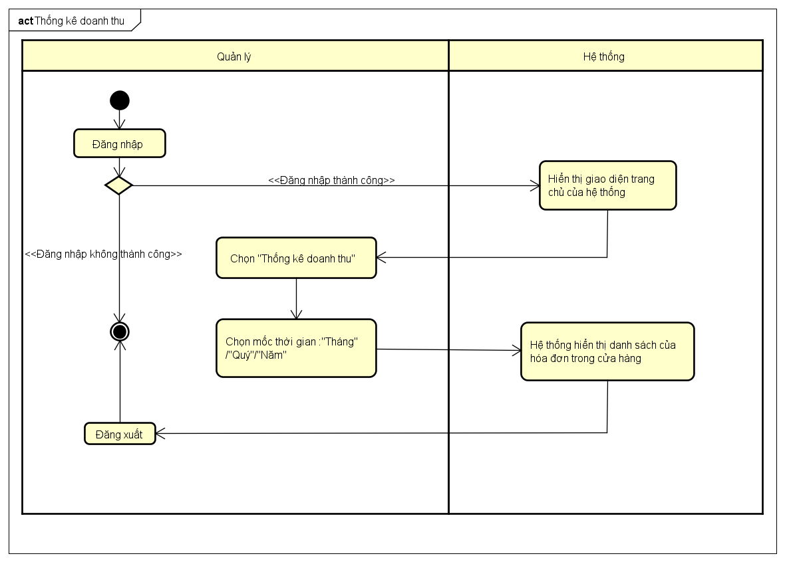

Hình 4.44 Sơ đồ Activity Thống kê doanh thu

### Sơ đồ Activity Tìm hóa đơn

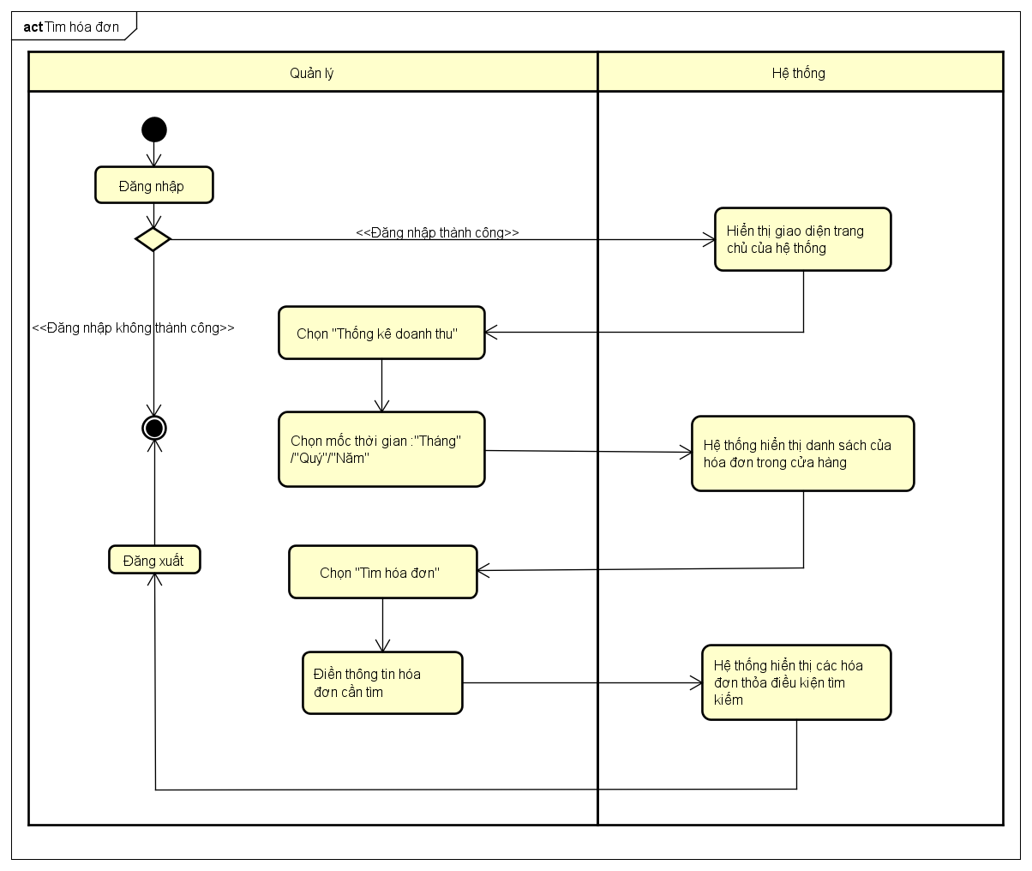

Hình 4.45 Sơ đồ Activity tìm hóa đơn

### Sơ đồ Activity Xem chi tiết hóa đơn

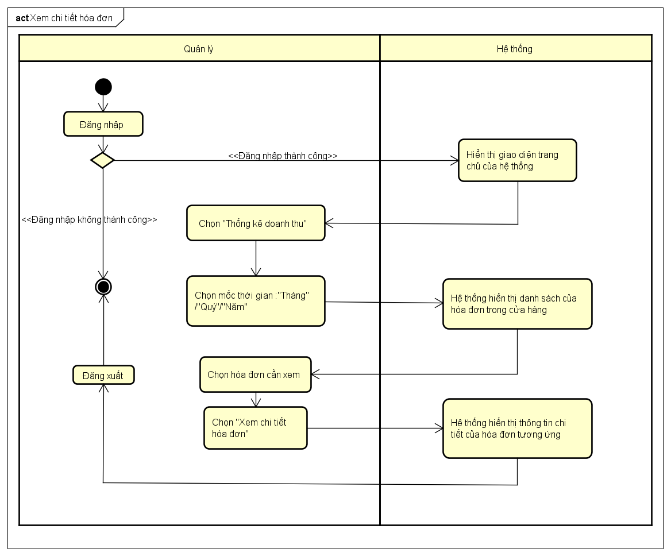

Hình 4.46 Sơ đồ Activity Xem chi tiết hóa đơn

### Sơ đồ Activity Activity Xem giỏ hàng

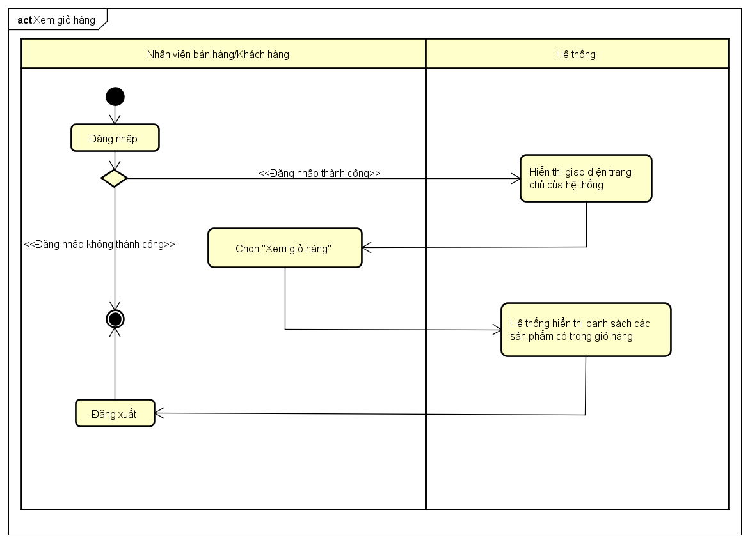

Hình 4.47 Sơ đồ Activity Xem giỏ hàng

### Sơ đồ Activity Xem thông tin chi tiết

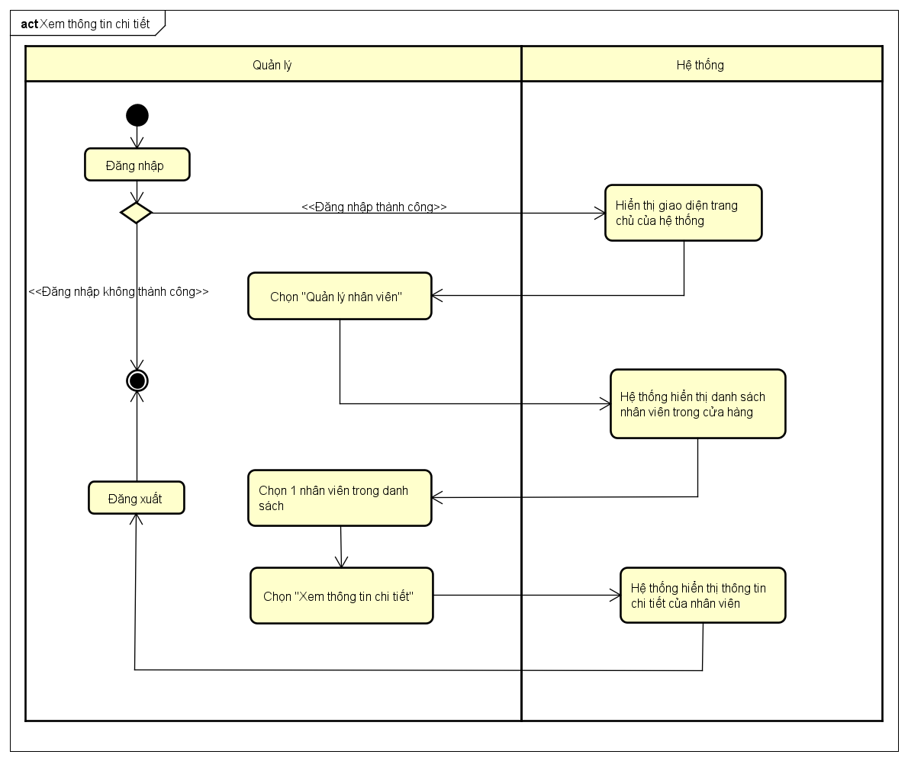

Hình 4.48 Sơ đồ Activity Xem thông tin chi tiết

### Sơ đồ Activity Xem thông tin voucher

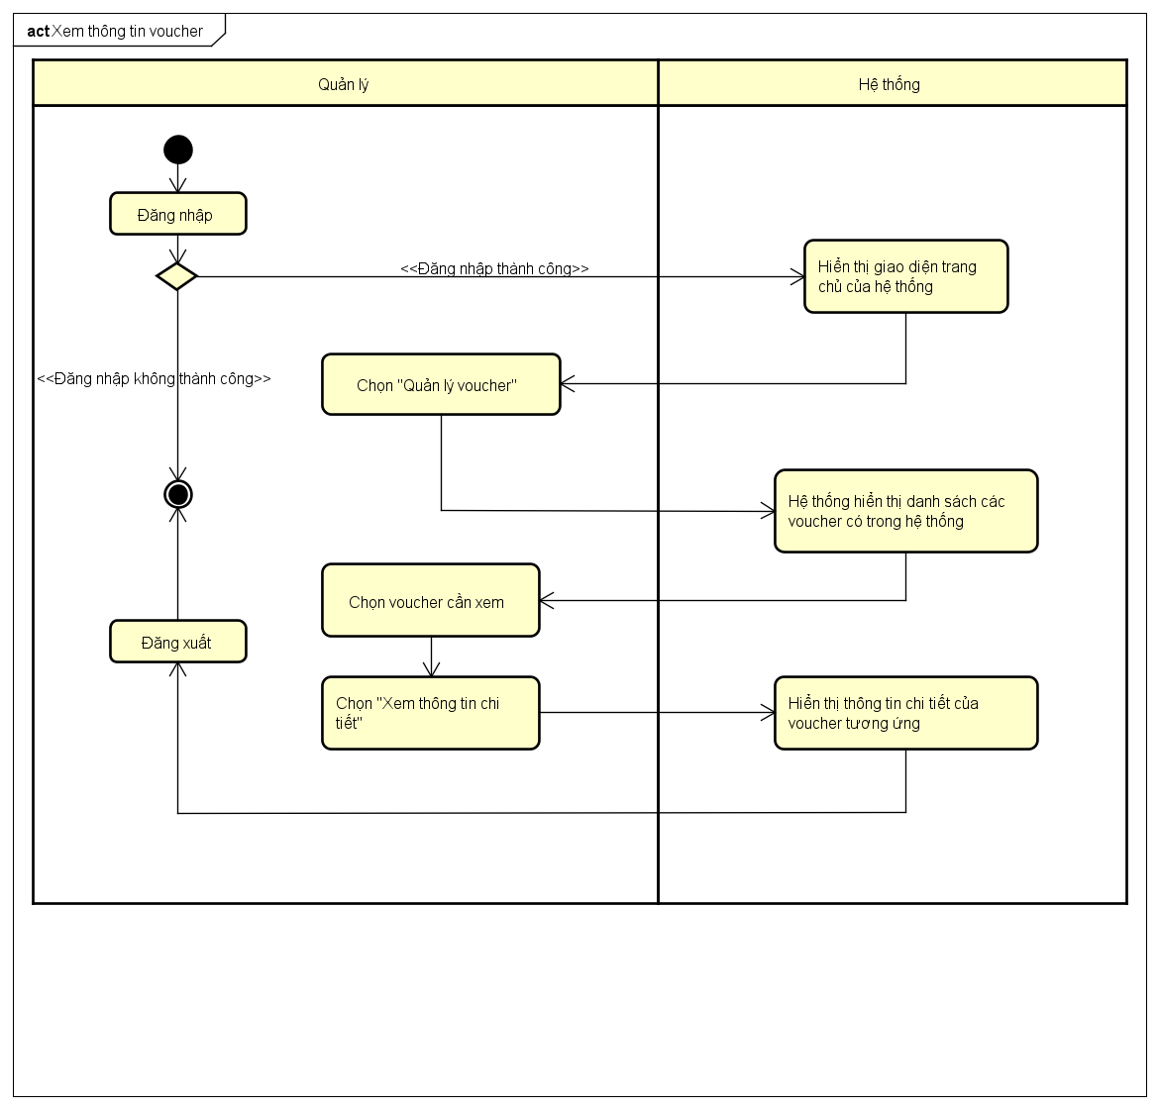

Hình 4.49 Sơ đồ Activity Xem thông tin voucher

### Sơ đồ Activity Xét duyệt sản phẩm

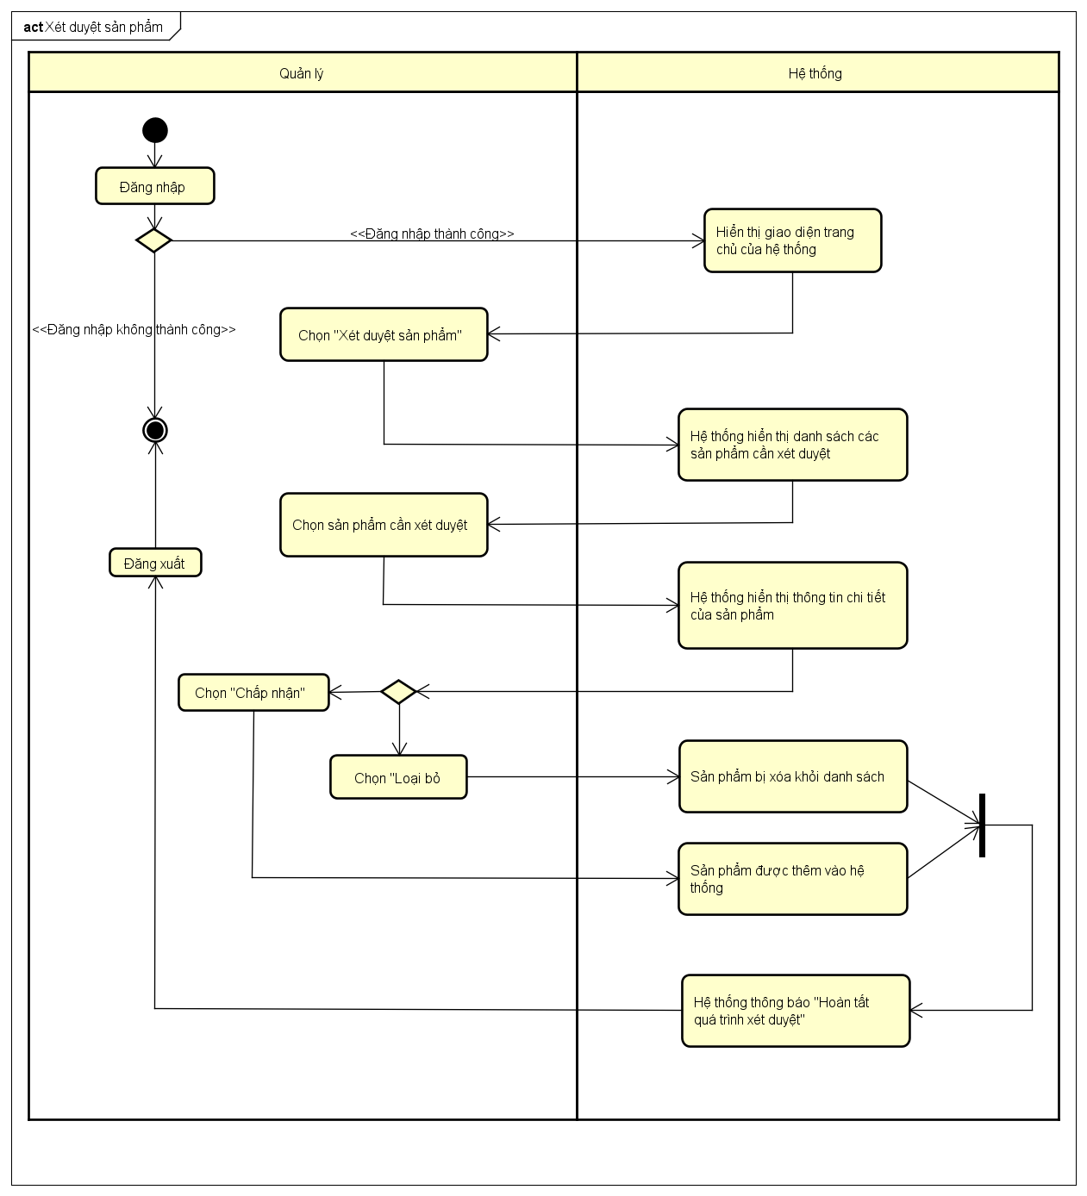

Hình 4.50 Sơ đồ Activity Xét duyệt sản phẩm

### Sơ đồ Activity Xóa lịch làm việc

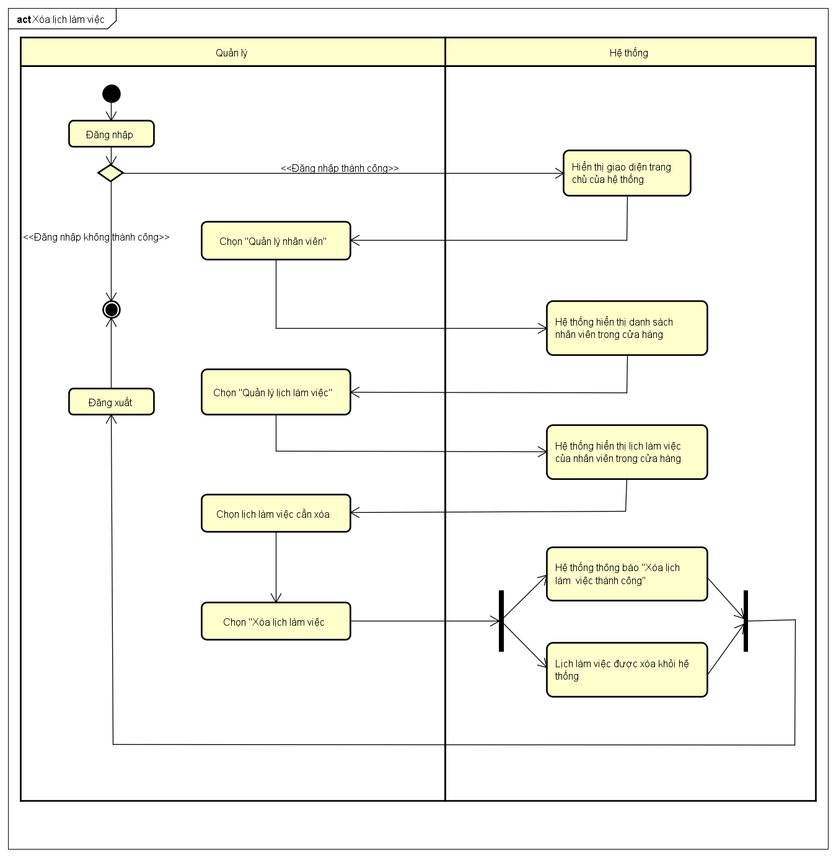

Hình 4.51 Sơ đồ Activity Xóa lịch làm việc

### Sơ đồ Activity Xóa nhân viên

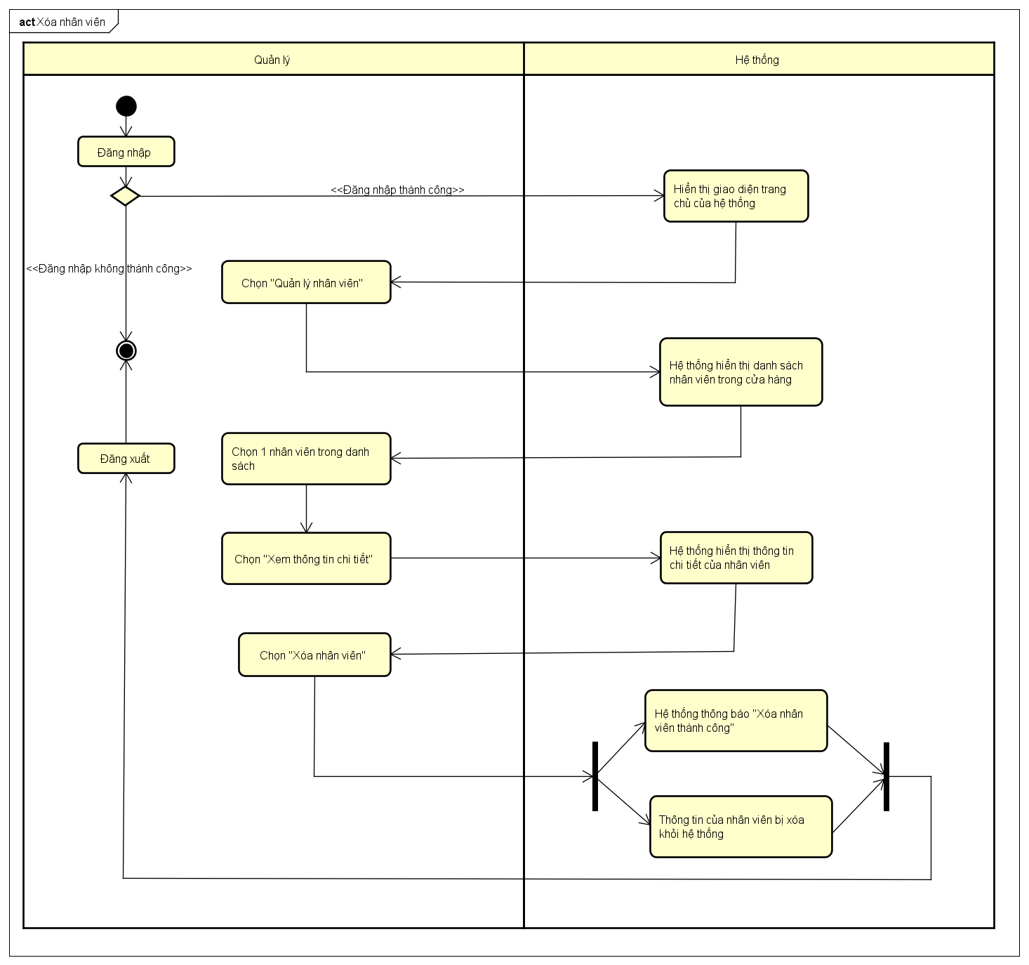

Hình 4.52 Sơ đồ Activity Xóa nhân viên

### Sơ đồ Activity Xóa sản phẩm khỏi giỏ hàng

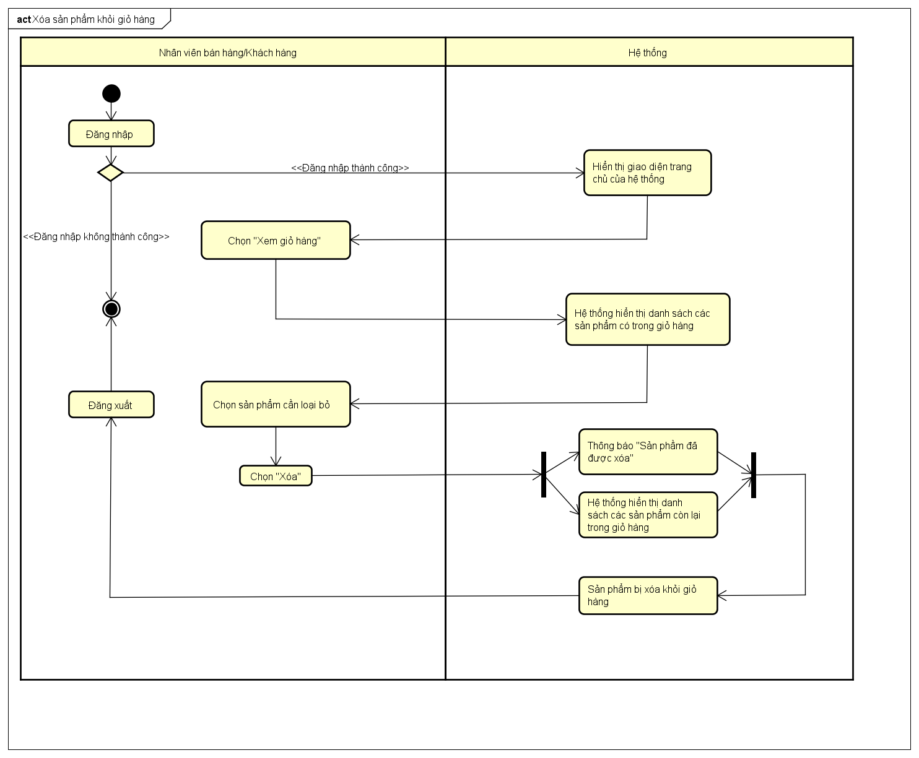

Hình 4.53 Sơ đồ Activity Xóa sản phẩm khỏi giỏ hàng

### Sơ đồ Activity Xóa voucher

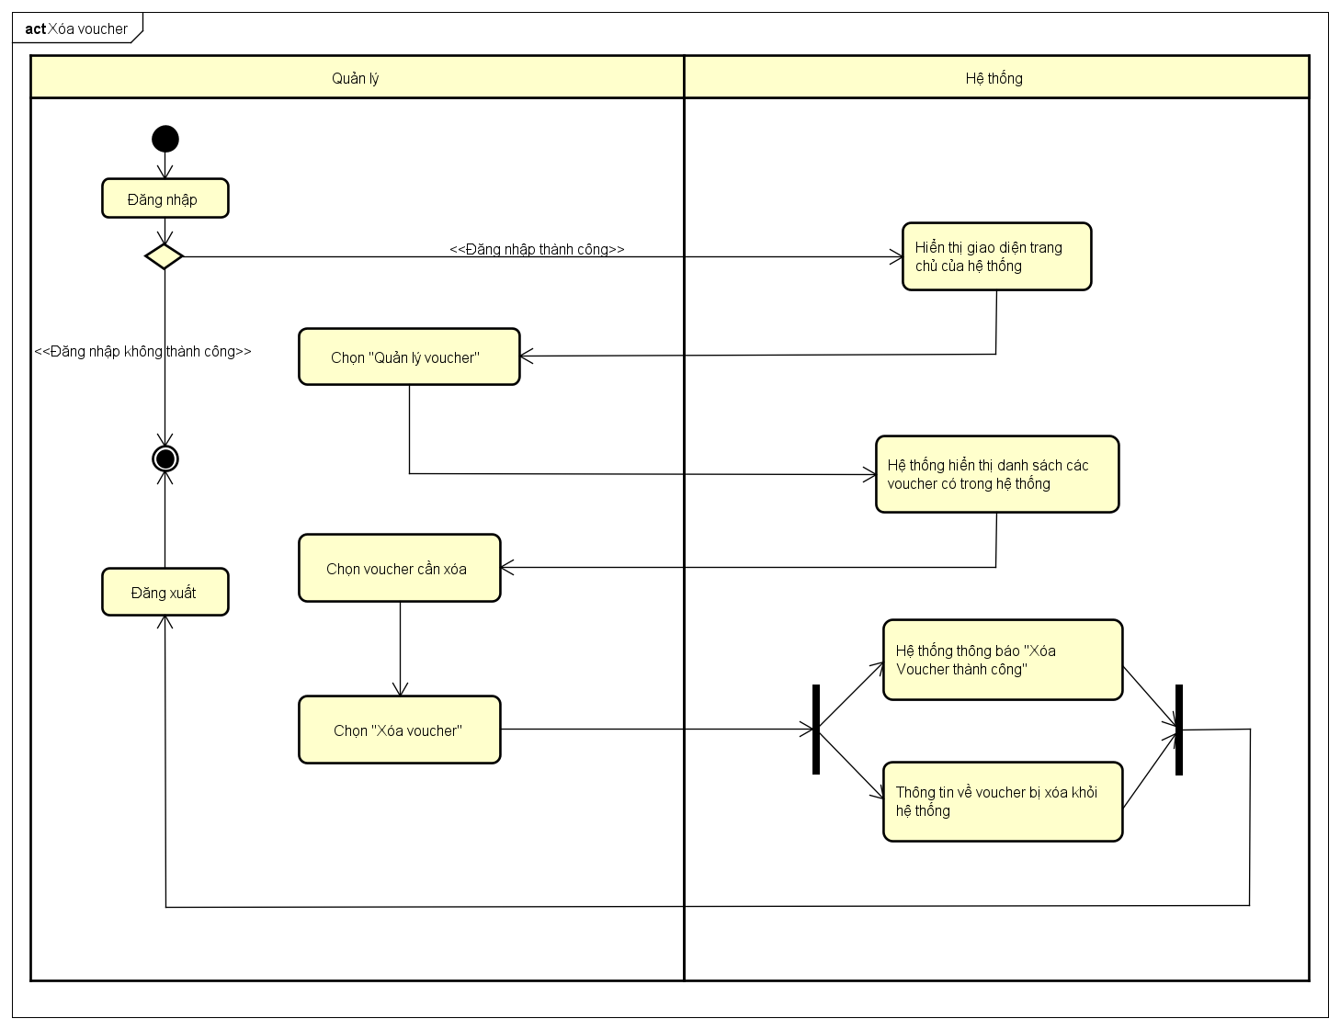

Hình 4.54 Sơ đồ Activity Xóa voucher

## Sơ đồ tuần tự

### Sơ đồ Sequence Đăng ký tài khoản

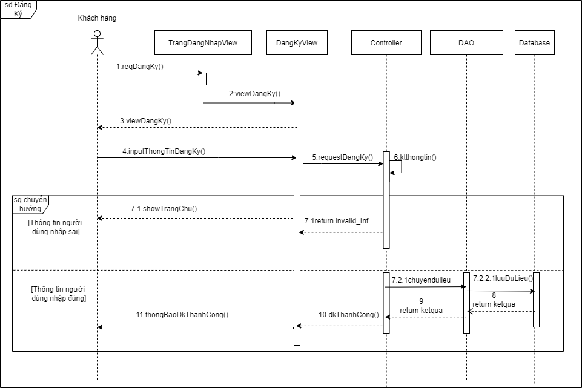

Hình 4.55 Sơ đồ Sequence Đăng ký tài khoản

### Sơ đồ Sequence Xem hóa đơn

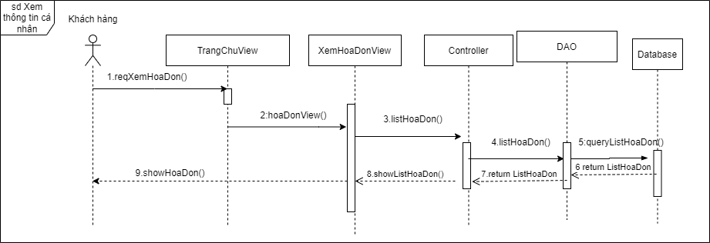

Hình 4.56 Sơ đồ Sequence Xem hóa đơn của khách hàng

### Sơ đồ Sequence Tìm hóa đơn

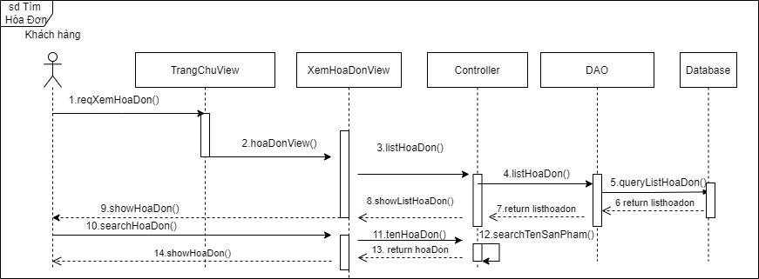

Hình 4.57 Sơ đồ Sequence Tìm hóa đơn của khách hàng

### Sơ đồ Sequence Thêm Voucher

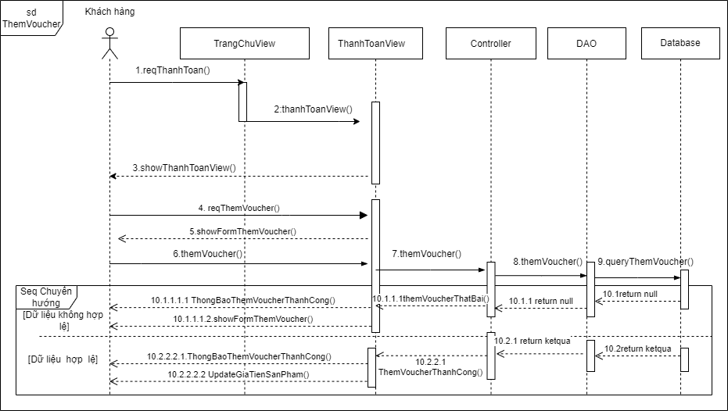

Hình 4.58 Sơ đồ Sequence Thêm Voucher của khách hàng

### Sơ đồ Sequence Thanh toán

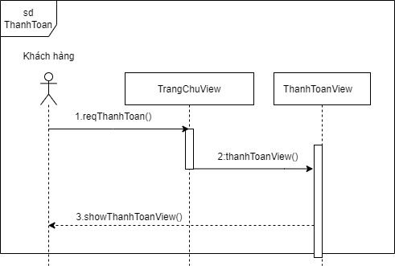

Hình 4.59 Sơ đồ Sequence Thanh toán của khách hàng

### Sơ đồ Sequence Thanh toán trực tiếp

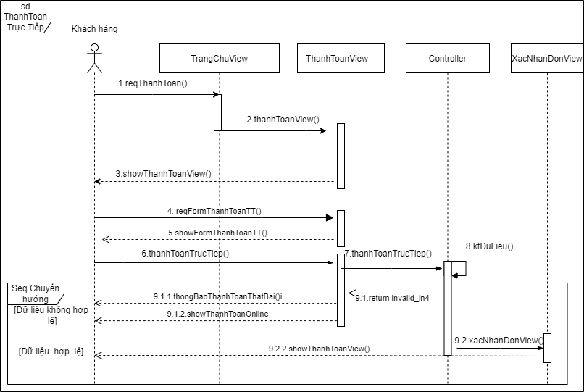

Hình 4.60 Sơ đồ Sequence Thanh toán trực tiếp của khách hàng

### Sơ đồ Sequence Thanh toán online

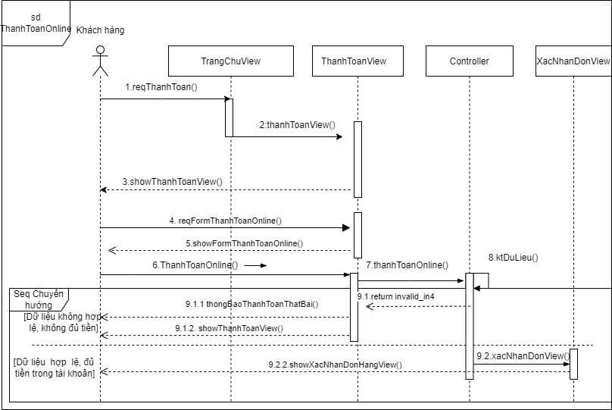

Hình 4.61 Sơ đồ Sequence Thanh toán online của khách hàng

### Sơ đồ Sequence Kiểm đơn hàng

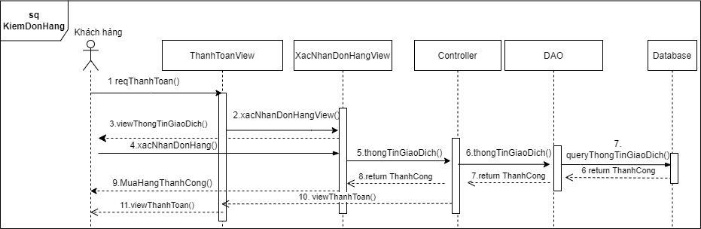

Hình 4.62 Sơ đồ Sequence Kiểm đơn hàng của khách hàng

### Sơ đồ Sequence Đăng nhập

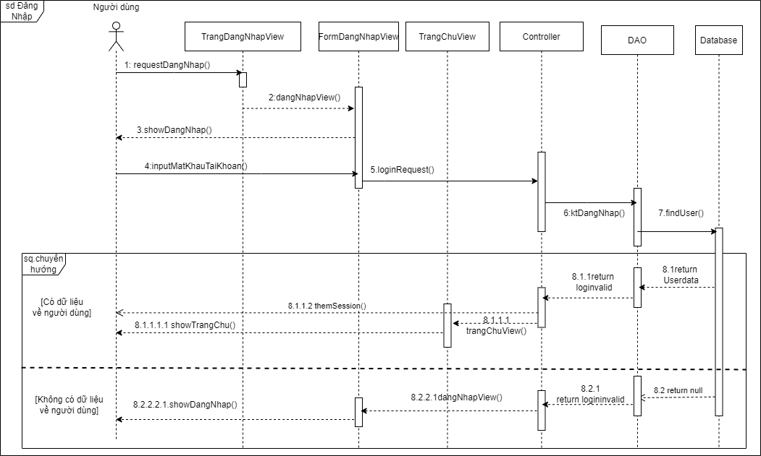

Hình 4.63 Sơ đồ Sequence đăng nhập

### Sơ đồ Sequence Đăng xuất

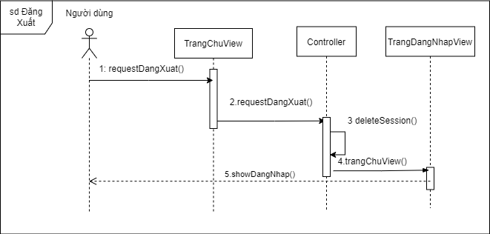

Hình 4.64 Sơ đồ Sequence Đăng xuất

### Sơ đồ Sequence Đổi mật khẩu

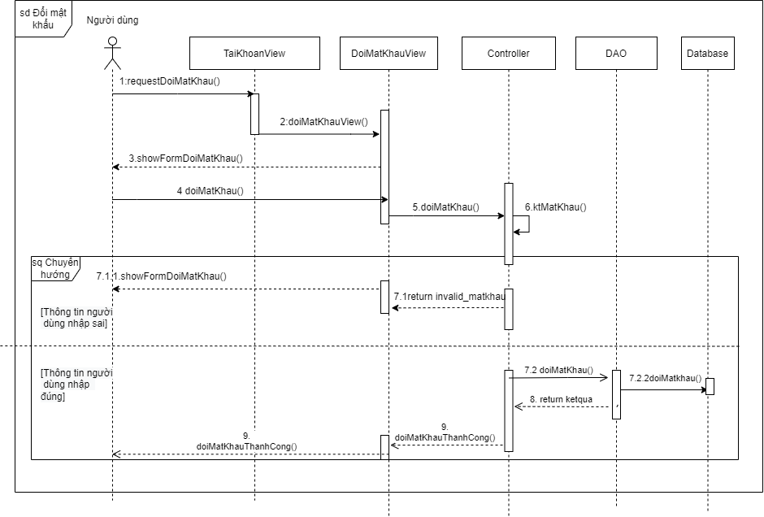

Hình 4.65 Sơ đồ Sequence Đổi mật khẩu

### Sơ đồ Sequence Quên mật khẩu

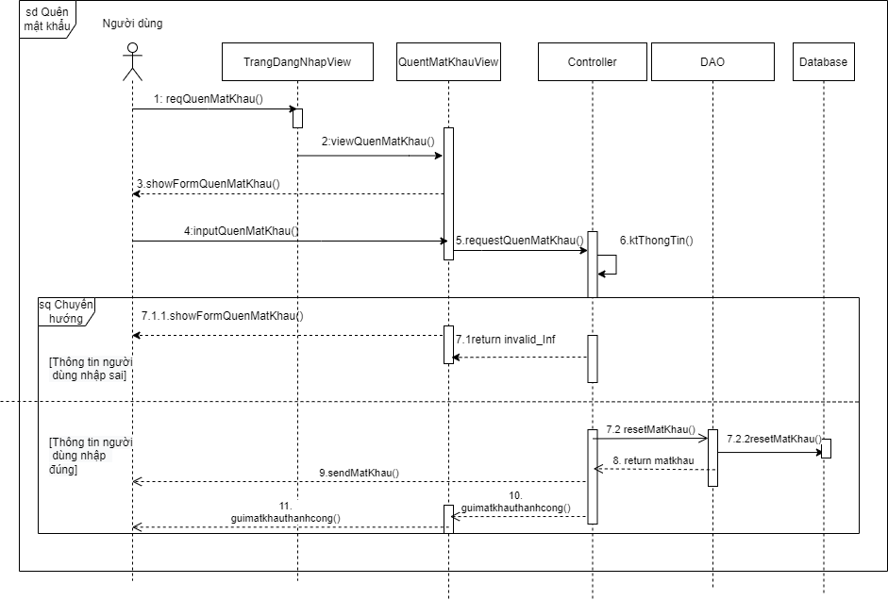

Hình 4.66 Sơ đồ Sequence Quên mật khẩu

### Sơ đồ Sequence Thay đổi thông tin cá nhân

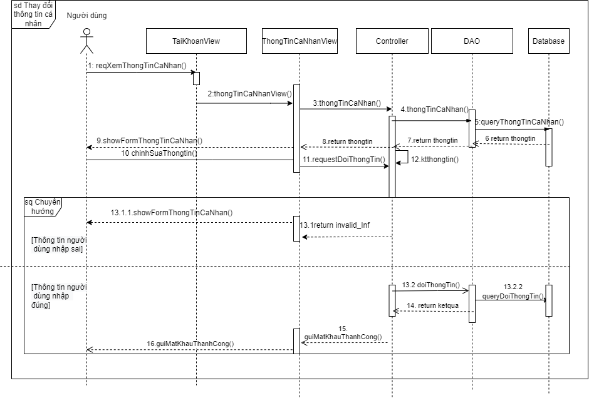

Hình 4.67 Sơ đồ Sequence Thay đổi thông tin cá nhân

### Sơ đồ Sequence Tìm kiếm sản phẩm

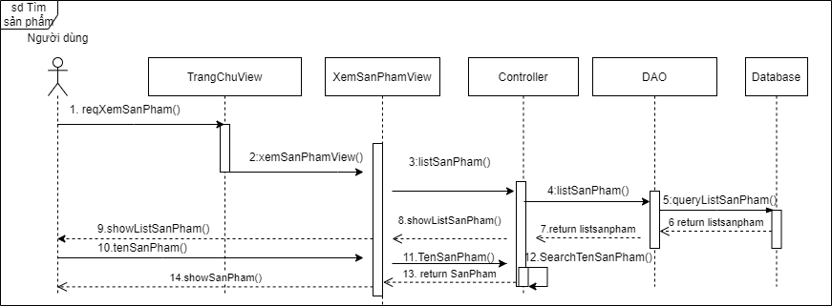

Hình 4.68 Sơ đồ Sequence Tìm kiếm sản phẩm

### Sơ đồ Sequence Xem chi tiết sản phẩm

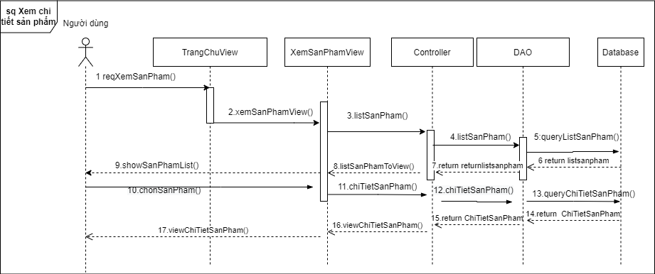

Hình 4.69 Sơ đồ Sequence Xem chi tiết sản phẩm

### Sơ đồ Sequence Xem Sản phẩn

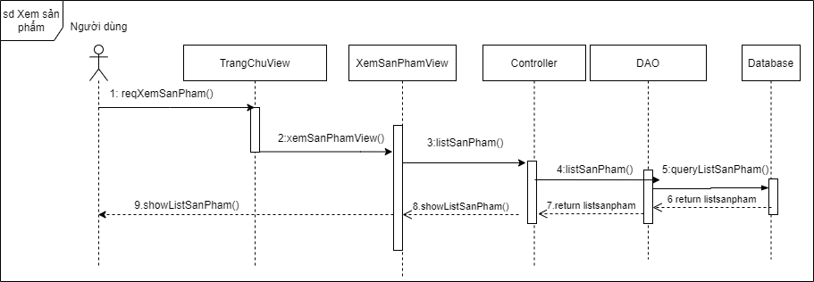

Hình 4.70 Sơ đồ Sequence Xem Sản phẩn

### Sơ đồ Sequence Xem thông tin cá nhân

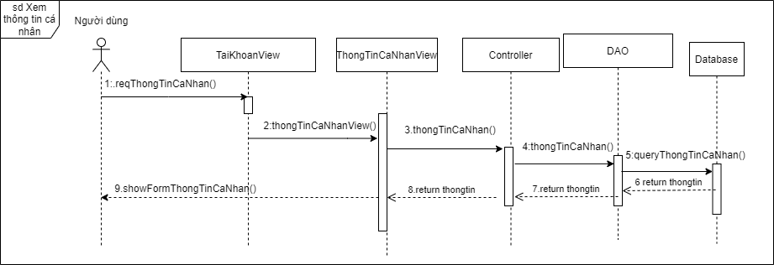

Hình 4.71 Sơ đồ Sequence Xem thông tin cá nhân

### Sơ đồ Sequence Duyệt hóa đơn Khách hàng

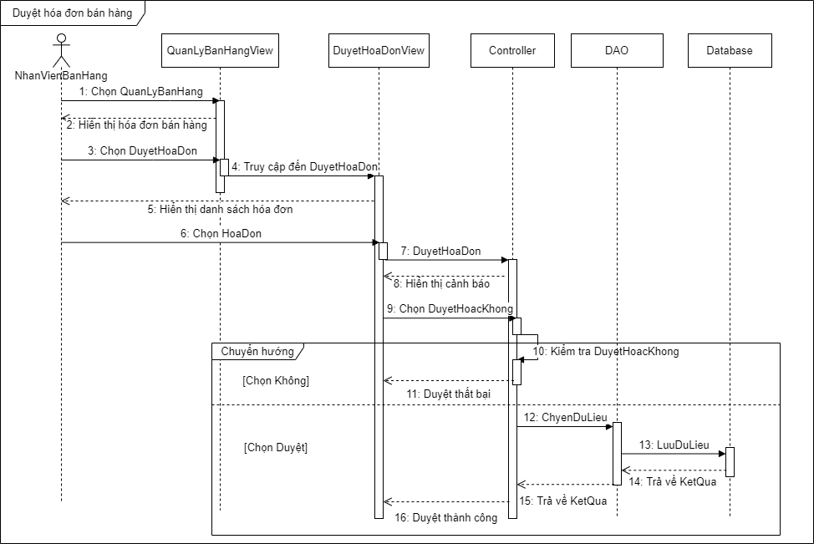

Hình 4.72 Sơ đồ Sequence Duyệt hóa đơn Khách hàng

### Sơ đồ Sequence Quản lý đơn bán hàng

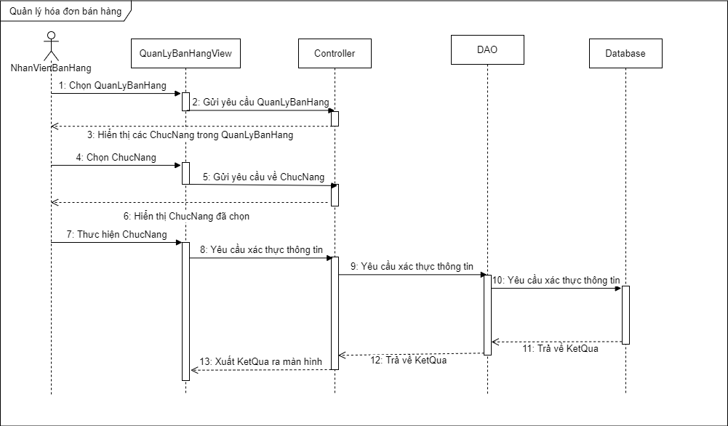

Hình 4.73 Sơ đồ Sequence Quản lý đơn bán hàng

### Sơ đồ Sequence Quản lý Khách hàng

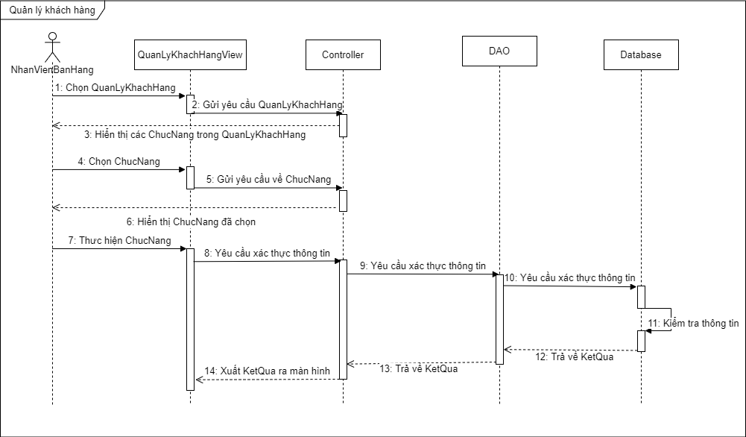

Hình 4.74 Sơ đồ Sequence Quản lý Khách hàng

### Sơ đồ Sequence Tạo hóa đơn mua hàng

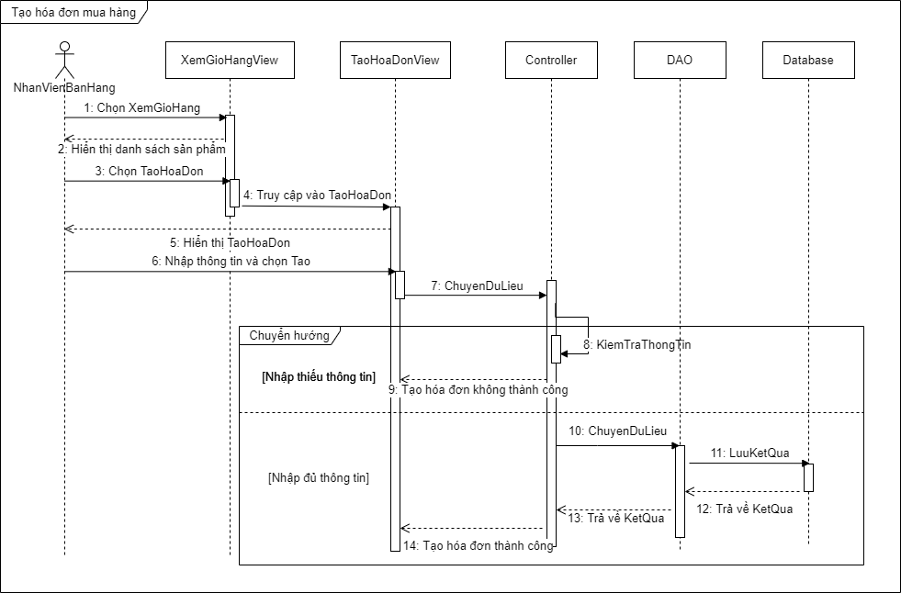

Hình 4.75 Sơ đồ Sequence Tạo hóa đơn mua hàng

### Sơ đồ Sequence Tạo tài khoản khách hàng

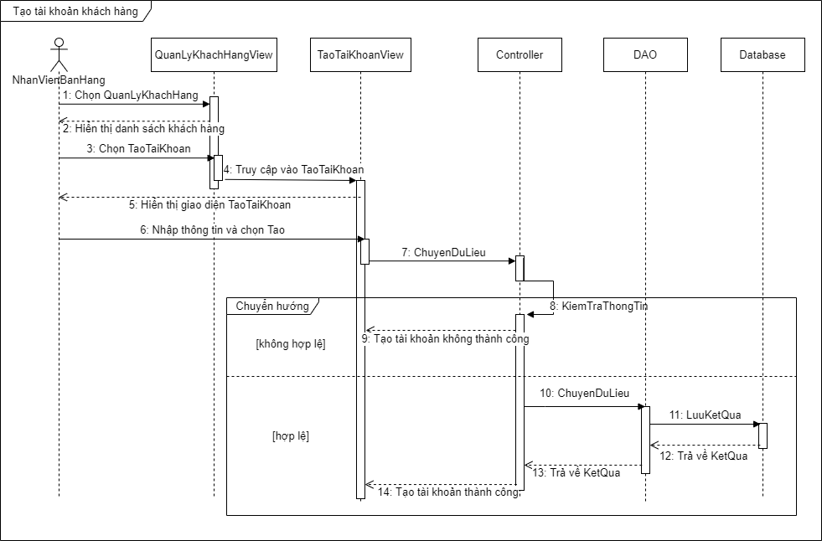

Hình 4.76 Sơ đồ Sequence Tạo tài khoản khách hàng

### Sơ đồ Sequence Tìm hóa đơn bán hàng

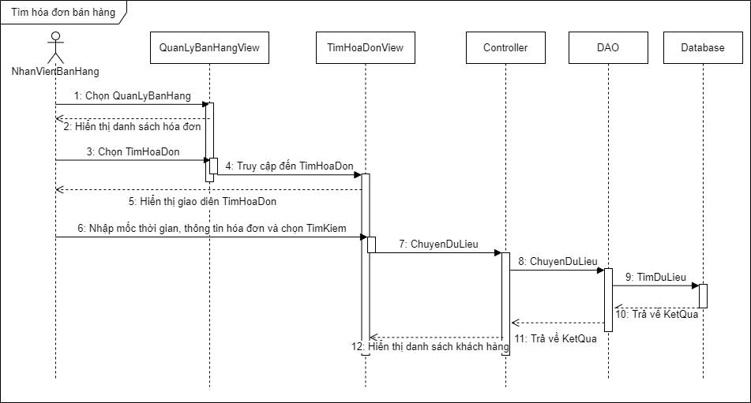

Hình 4.77 Sơ đồ Sequence Tìm hóa đơn bán hàng

### Sơ đồ Sequence Tìm khách hàng

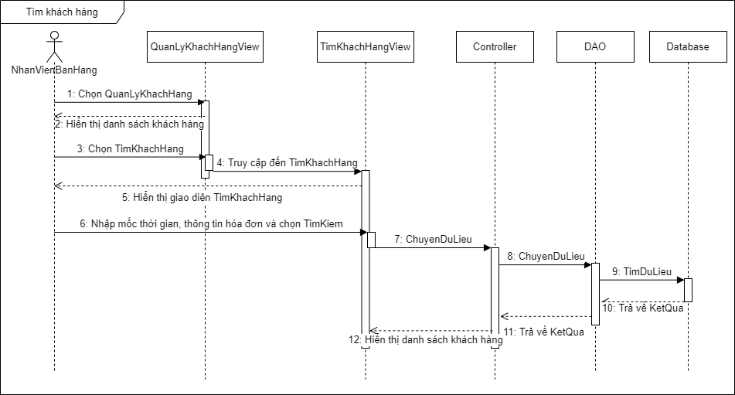

Hình 4.78 Sơ đồ Sequence tìm khách hàng

### Sơ đồ Sequence Xem lịch sử mua hàng

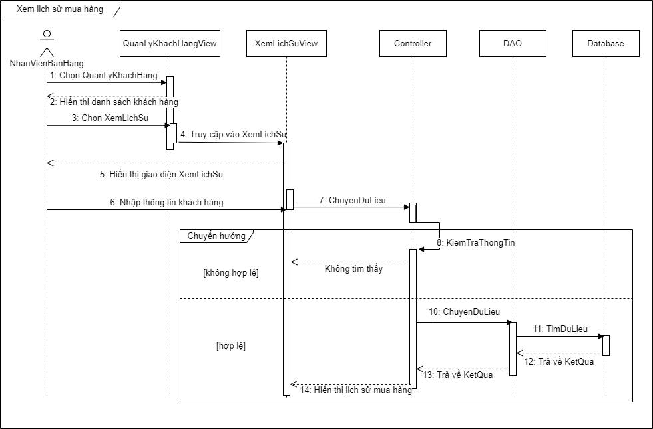

Hình 4.79 Sơ đồ Sequence Xem lịch sử mua hàng

### Sơ đồ Sequence Ẩn sản phẩm

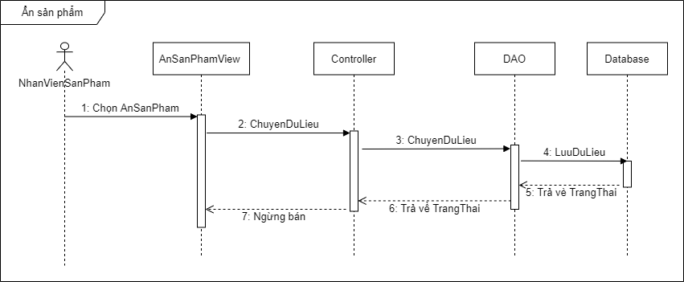

Hình 4.80 Sơ đồ Sequence Ẩn sản phẩm

### Sơ đồ Sequence Quản lý hóa đơn nhập hàng

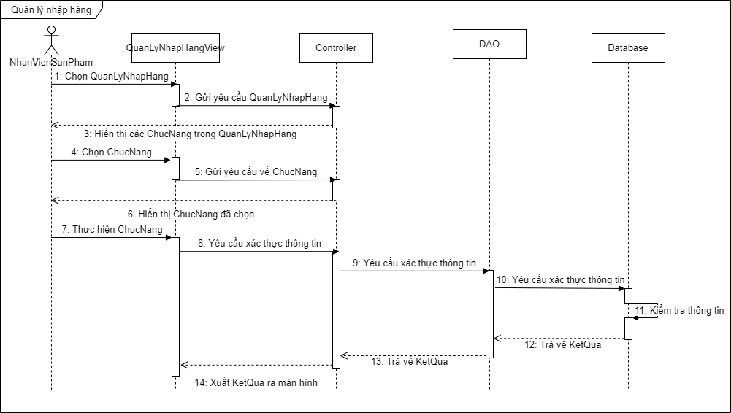

Hình 4.81 Sơ đồ Sequence Quản lý hóa đơn nhập hàng

### Sơ đồ Sequence Quản lý sản phẩm

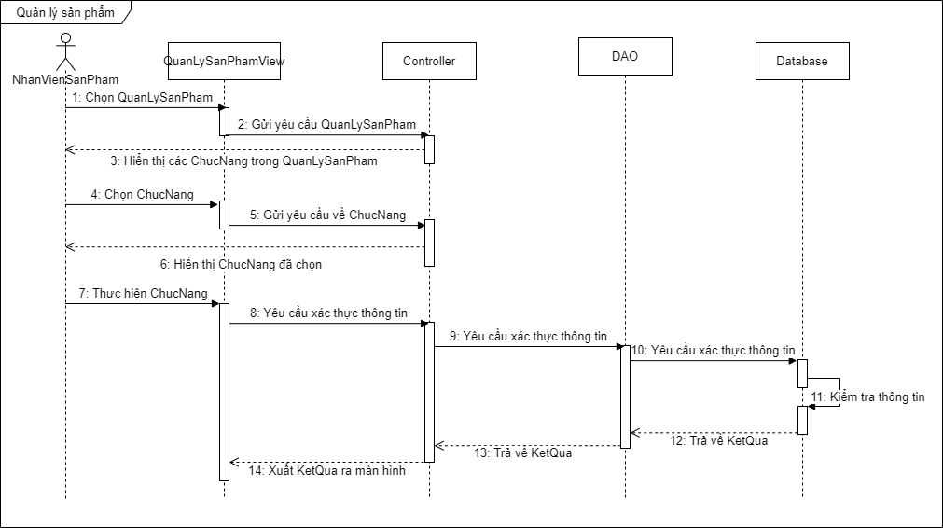

Hình 4.82 Sơ đồ Sequence Quản lý sản phẩm

### Sơ đồ Sequence Tạo hóa đơn nhập hàng

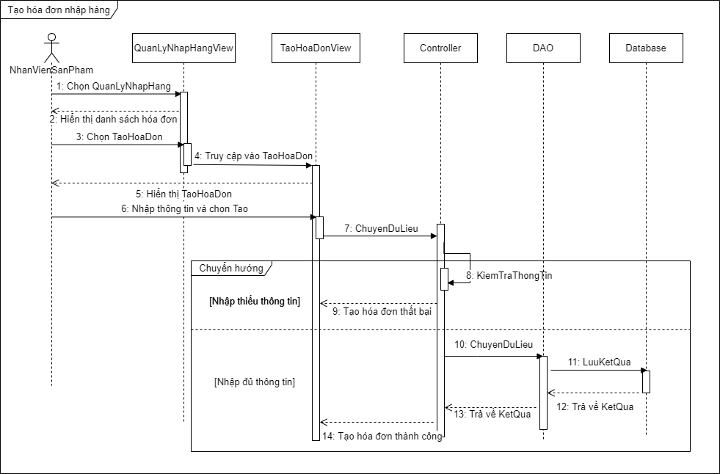

Hình 4.83 Sơ đồ Sequence Tạo hóa đơn nhập hàng

### Sơ đồ Sequence Thay đổi thông tin sản phẩm

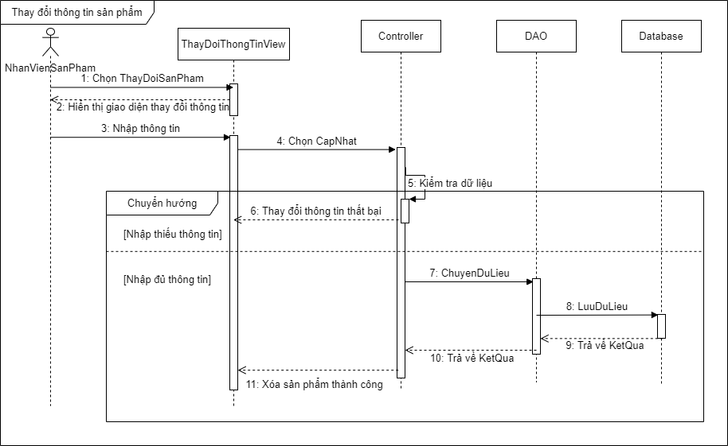

Hình 4.84 Sơ đồ Sequence Thay đổi thông tin sản phẩm

### Sơ đồ Sequence Thêm sản phẩm

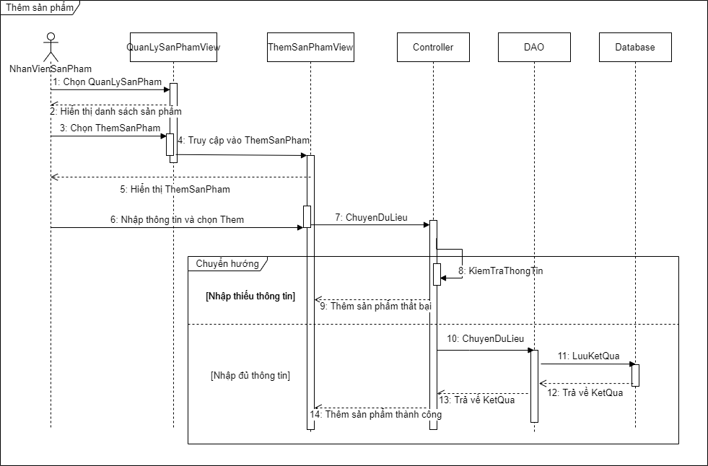

Hình 4.85 Sơ đồ Sequence Thêm sản phẩm

### Sơ đồ Sequence Tìm hóa đơn nhập hàng

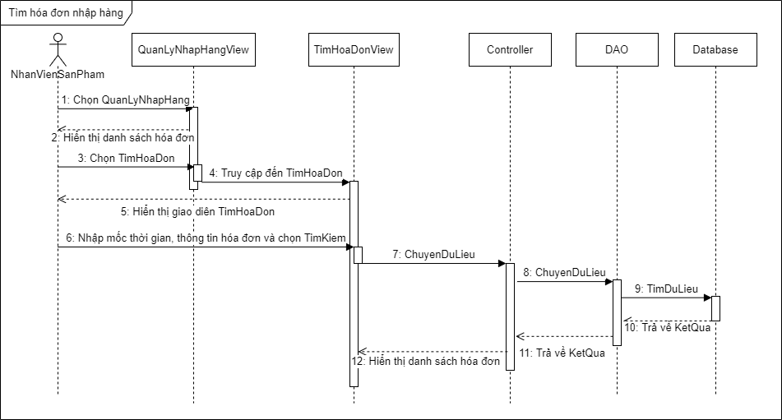

Hình 4.86 Sơ đồ Sequence Tìm hóa đơn nhập hàng

### Sơ đồ Sequence Xem chi tiết hóa đơn nhập hàng

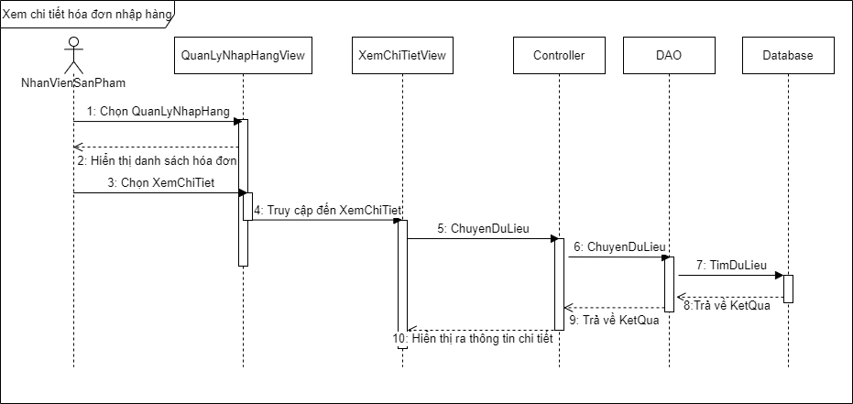

Hình 4.87 Sơ đồ Sequence Xem chi tiết hóa đơn nhập hàng

### Sơ đồ Sequence Xóa sản phẩm

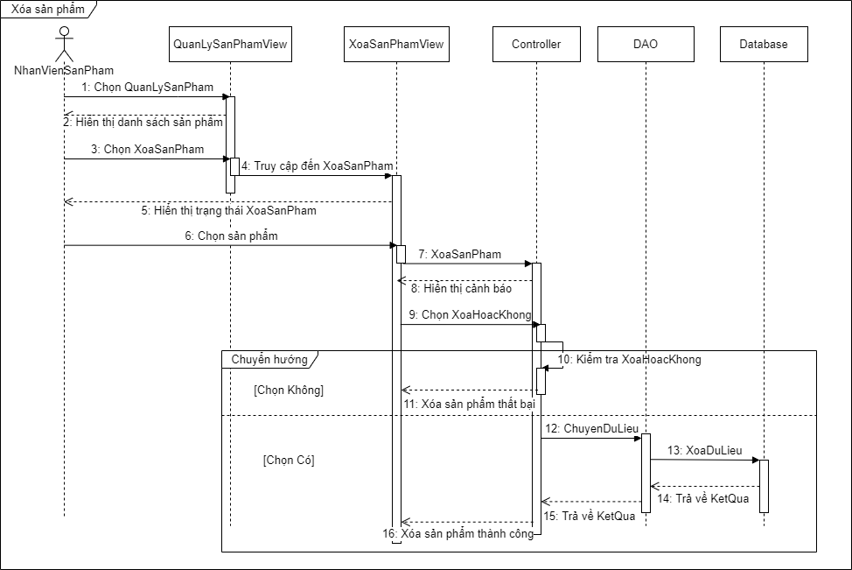

Hình 4.88 Sơ đồ Sequence Xóa sản phẩm

### Sơ đồ Sequence Xem lịch làm việc

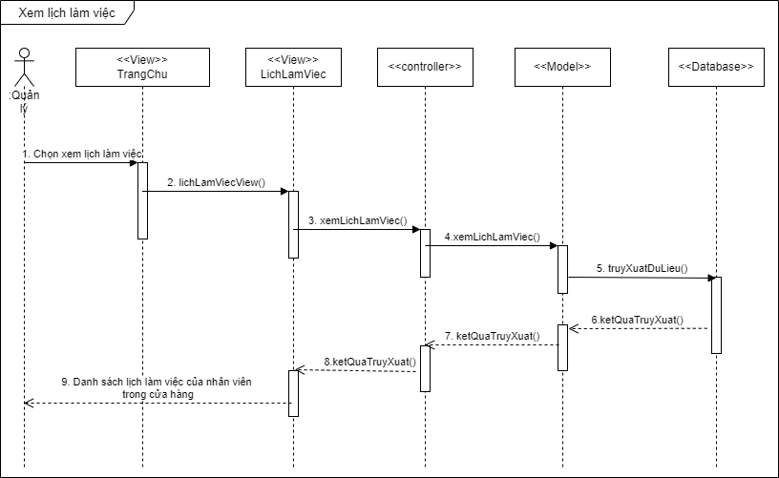

Hình 4.89 Sơ đồ Sequence Xem lịch làm việc

### Sơ đồ Sequence Quản lý nhân viên

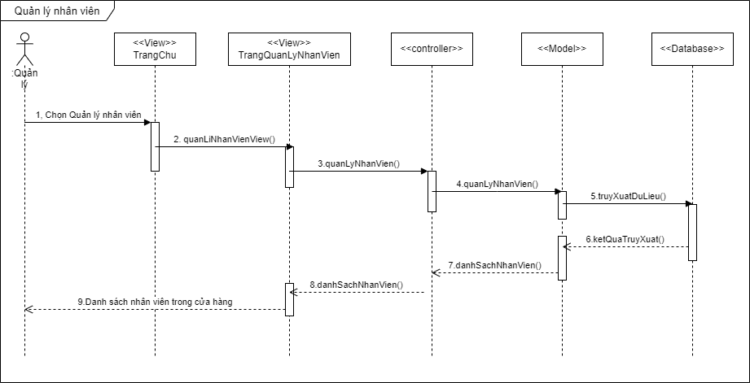

Hình 4.90 Sơ đồ Sequence Quản lý nhân viên

### Sơ đồ Sequence Quản lý Voucher

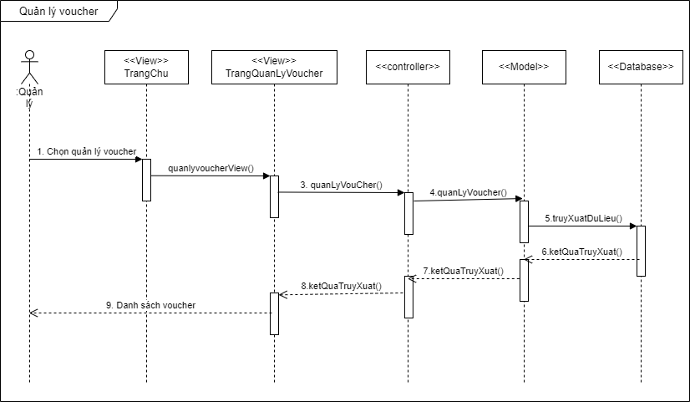

Hình 4.91 Sơ đồ Sequence Quản lý Voucher

### Sơ đồ Sequence Sửa lịch làm việc

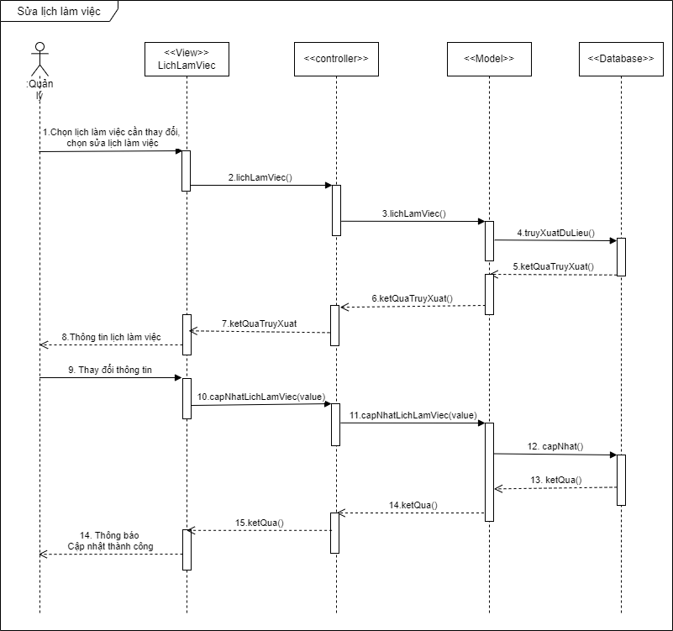

Hình 4.92 Sơ đồ Sequence Sửa lịch làm việc

### Sơ đồ Sequence Tạo Voucher

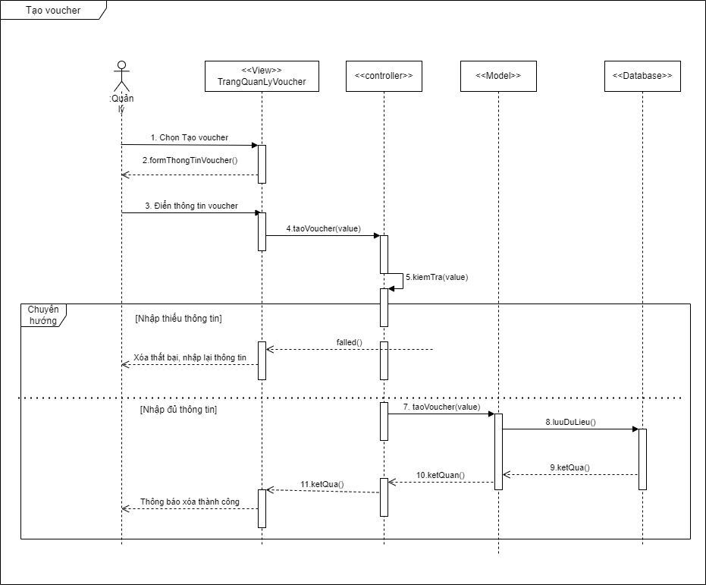

Hình 4.93 Sơ đồ Sequence Tạo Voucher

### Sơ đồ Sequence Thêm lịch làm việc mới

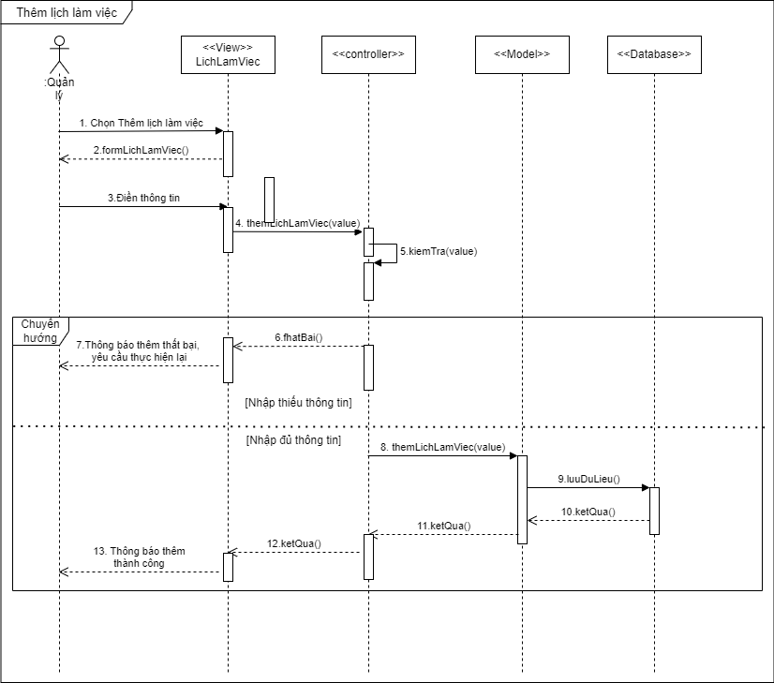

Hình 4.94 Sơ đồ Sequence Thêm lịch làm việc mới

### Sơ đồ Sequence Thêm nhân viên

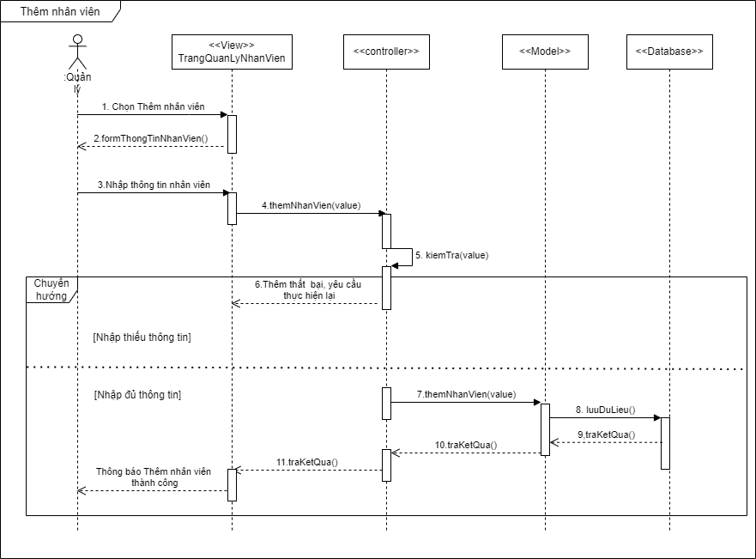

Hình 4.95 Sơ đồ Sequence Thêm nhân viên

### Sơ đồ Sequence Thêm vào giỏ hàng

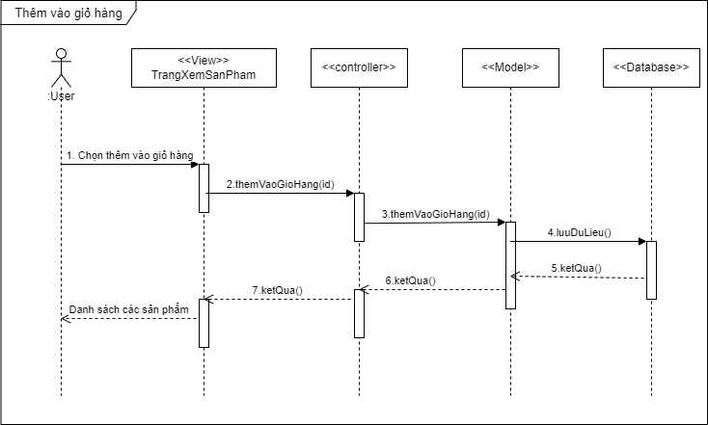

Hình 4.96 Sơ đồ Sequence Thêm vào giỏ hàng

### Sơ đồ Sequence Thống kê doanh thu

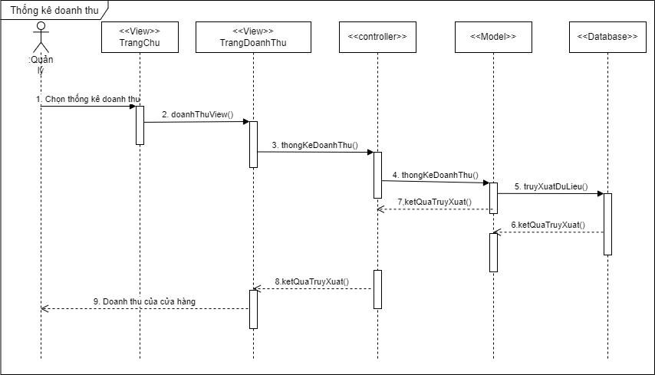

Hình 4.97 Sơ đồ Sequence Thống kê doanh thu

### Sơ đồ Sequence Tìm hóa đơn

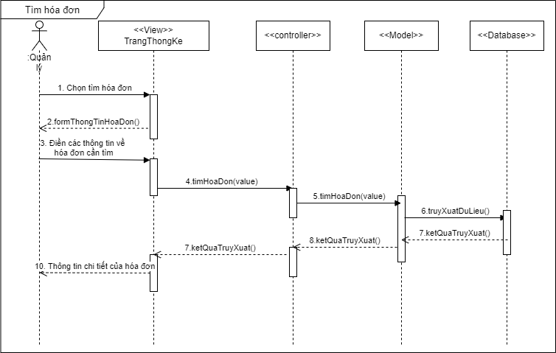

Hình 4.98 Sơ đồ Sequence tìm hóa đơn

### Sơ đồ Sequence Xem chi tiết hóa đơn

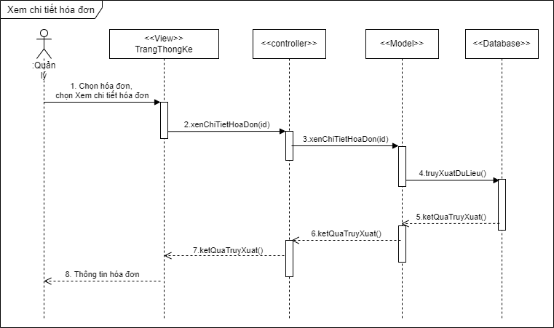

Hình 4.99 Sơ đồ Sequence Xem chi tiết hóa đơn

### Sơ đồ Sequence Xem giỏ hàng

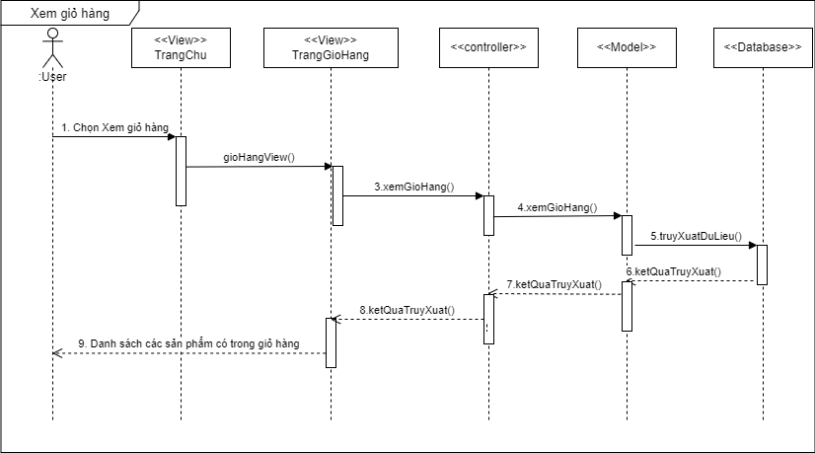

Hình 4.100 Sơ đồ Sequence Xem giỏ hàng

### Sơ đồ Sequence Xem thông tin chi tiết

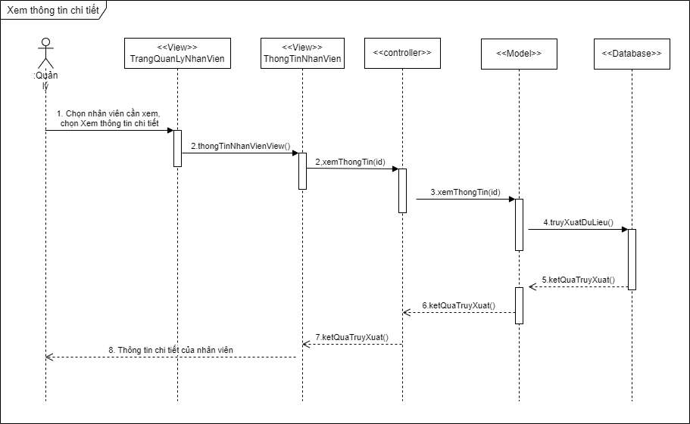 Hình 4.101 Sơ đồ Sequence Xem thông tin chi tiết

### Sơ đồ Sequence Xem thông tin voucher

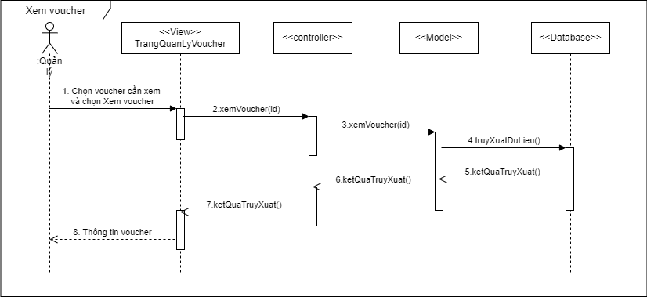

Hình 4.102 Sơ đồ Sequence Xem thông tin voucher

### Sơ đồ Sequence Xét duyệt sản phẩm

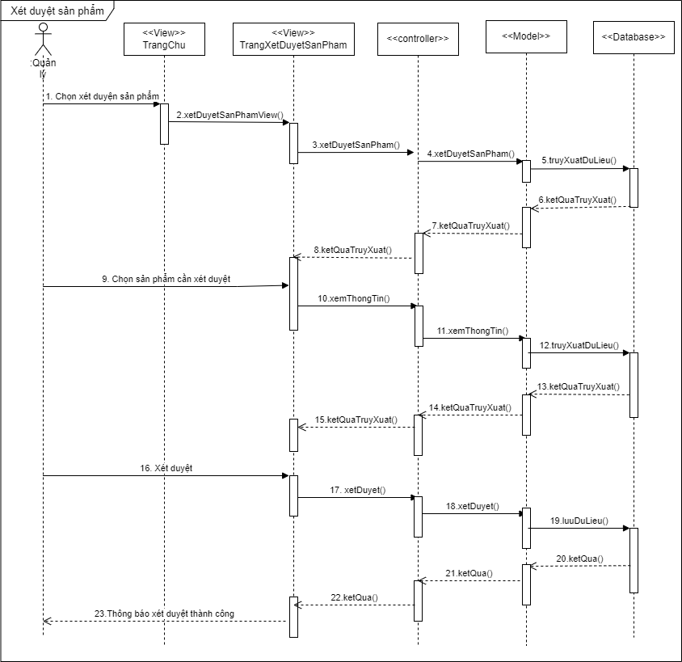

Hình 4.103 Sơ đồ Sequence Xét duyệt sản phẩm

### Sơ đồ Sequence Xóa lịch làm việc

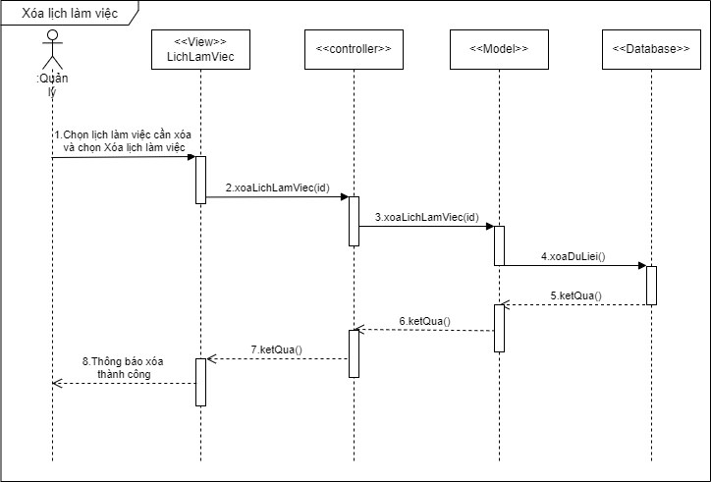

Hình 4.104 Sơ đồ Sequence Xóa lịch làm việc

### Sơ đồ Sequence Xóa nhân viên

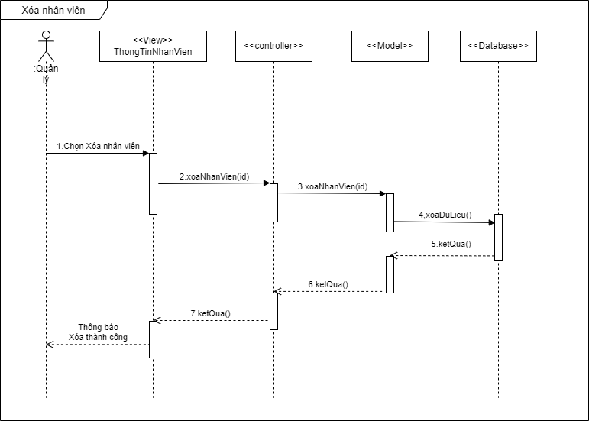

Hình 4.105 Sơ đồ Sequence Xóa nhân viên

### Sơ đồ Sequence Xóa sản phẩm khỏi giỏ hàng

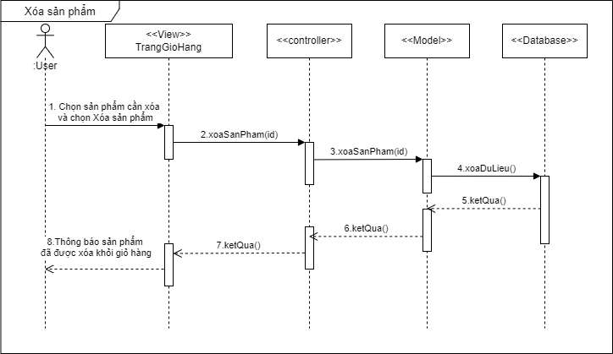

Hình 4.106 Sơ đồ Sequence Xóa sản phẩm khỏi giỏ hàng

### Sơ đồ Sequence Xóa voucher

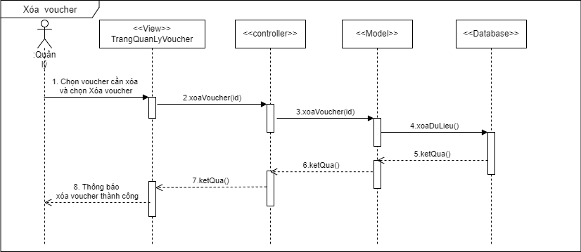

Hình 4.107 Sơ đồ Sequence Xóa voucher

# ERD

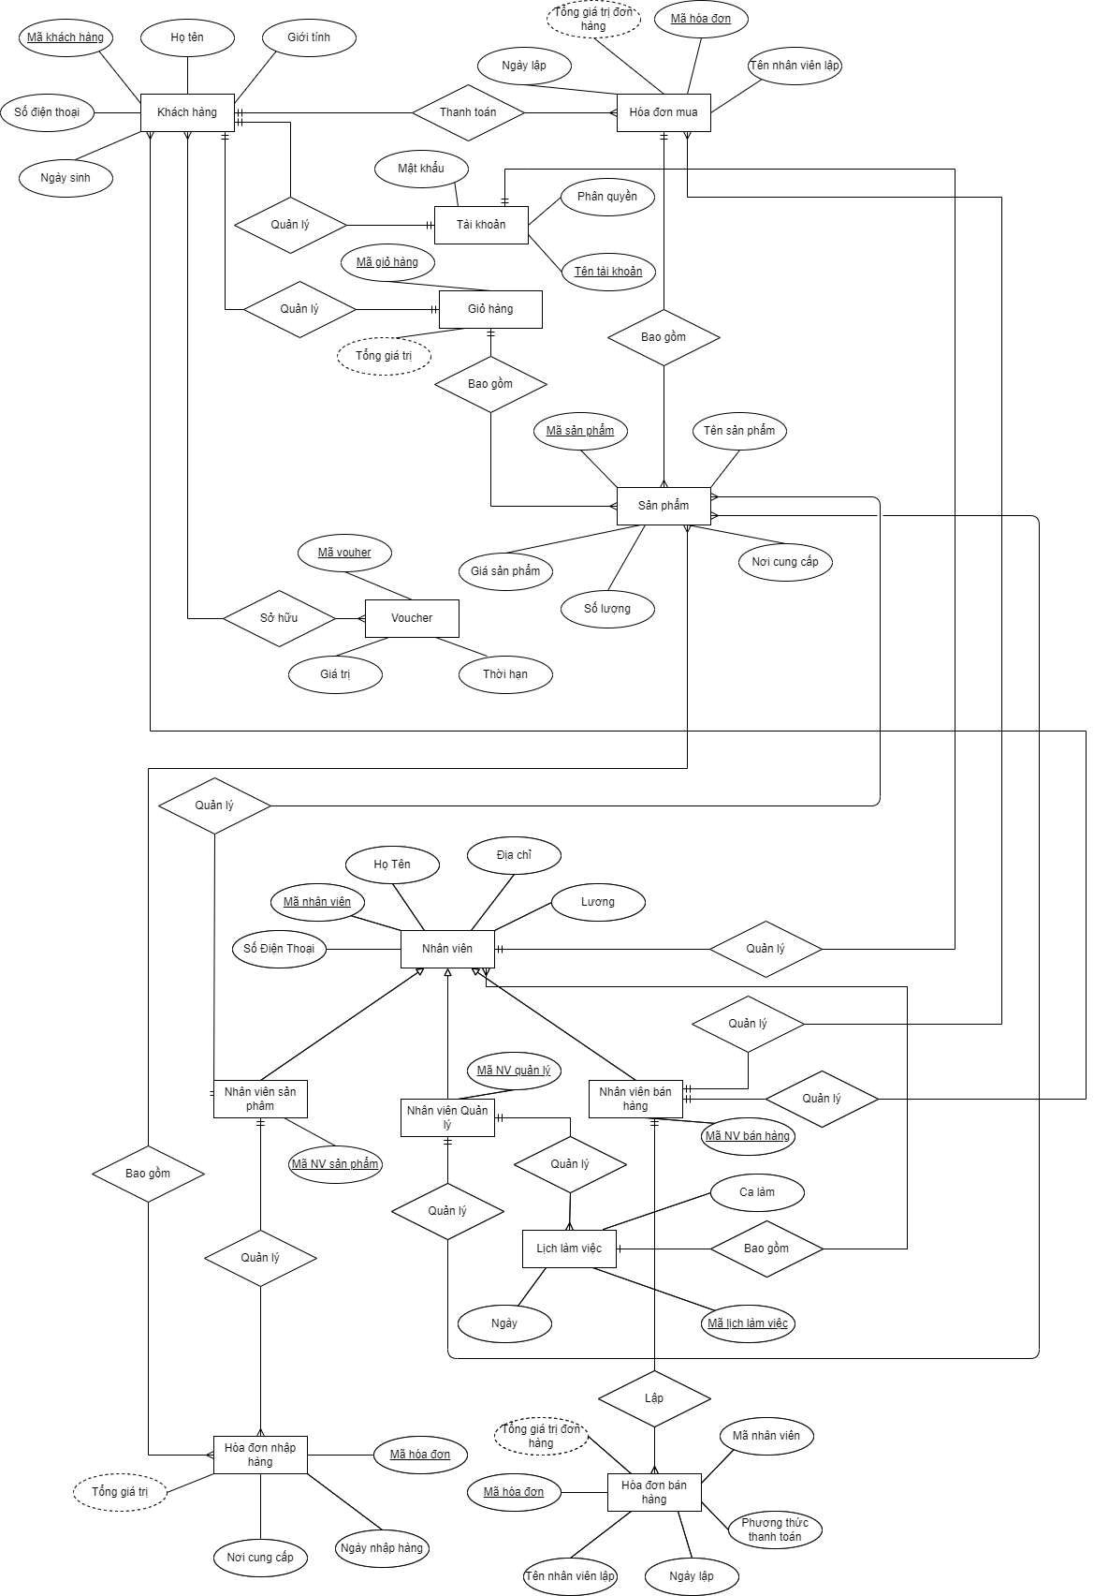

Hình 5.1 Sơ đồ ERD

# Lược đồ CSDL vật lý

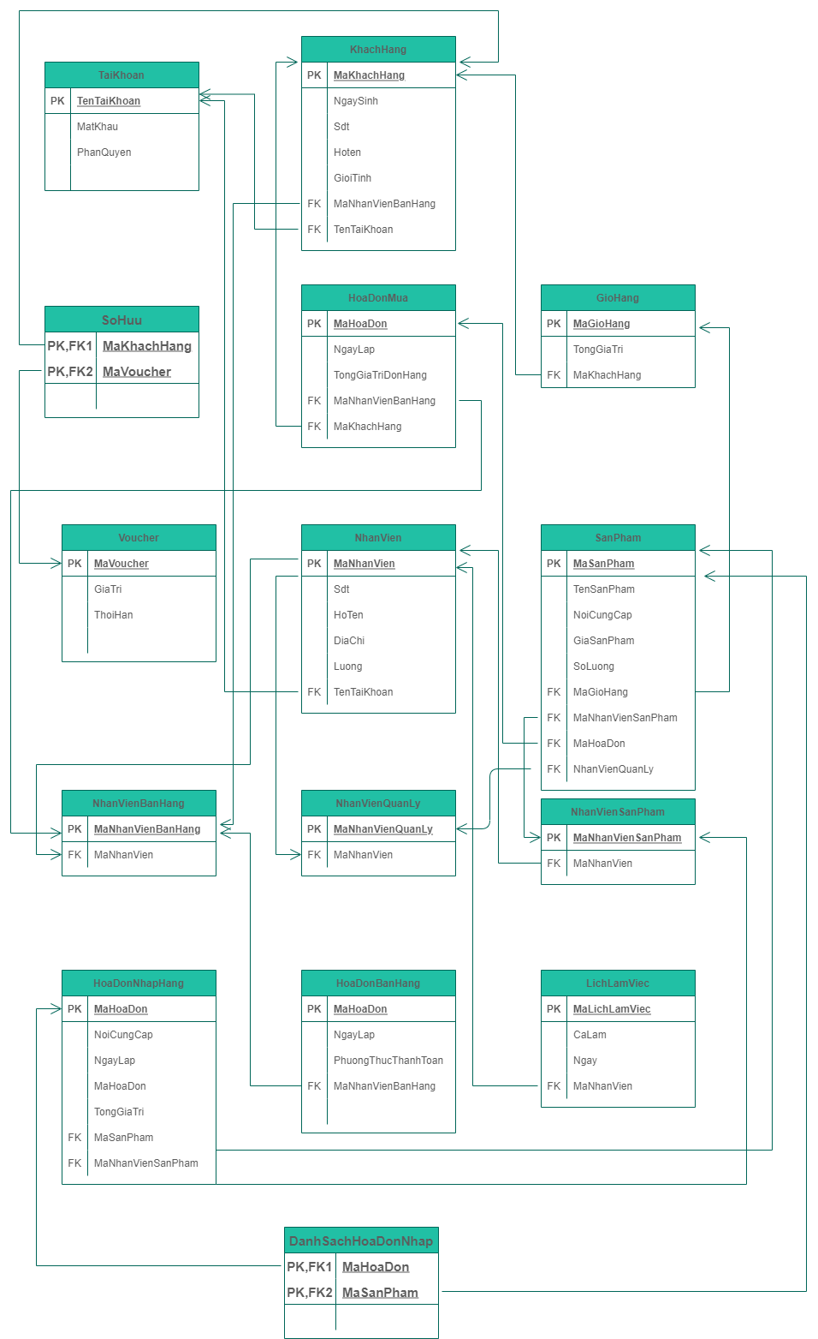

Hình 6.1 Lược đồ CSDL Vật lý

# Software process

Chúng em sử dụng Water fall model để phát triển phần mềm

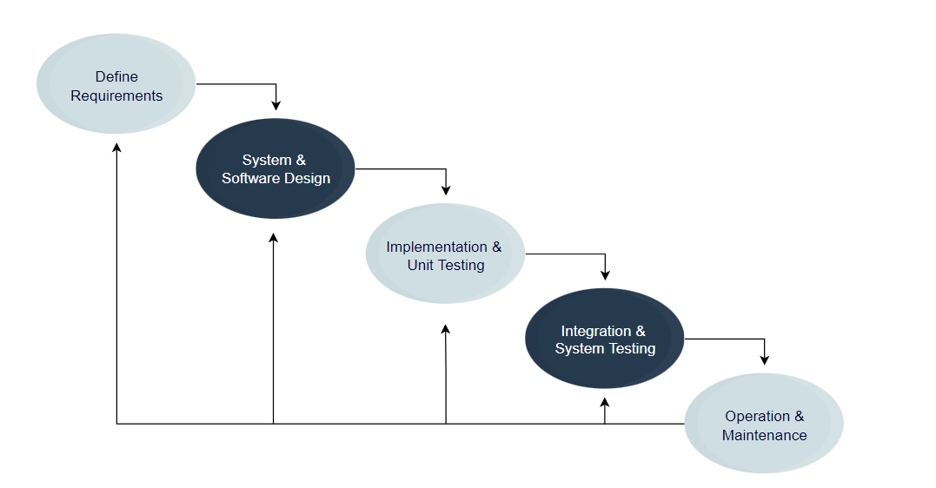

Hình 7.1 Water fall model Software process

# Xây dựng phần mềm

Để xây dựng phần mềm, chúng em đã sài :

Công nghệ: C# Winform UI ở trên Visual Studio, và chúng em có sử dụng mô hình 3 lớp DTO,DAO,BUS để xây dựng hệ thống

Cơ sở dữ liệu : Microsoft SQL server

Design pattern :Singleton pattern

# Git

Chúng em đã sử dụng git để quản lý và đồng bộ dự án một cách tốt hơn:

Link git của nhóm em:

<https://github.com/trivu9001/CNPM_CUOIKY/tree/main/CNPM_CUOIKY>

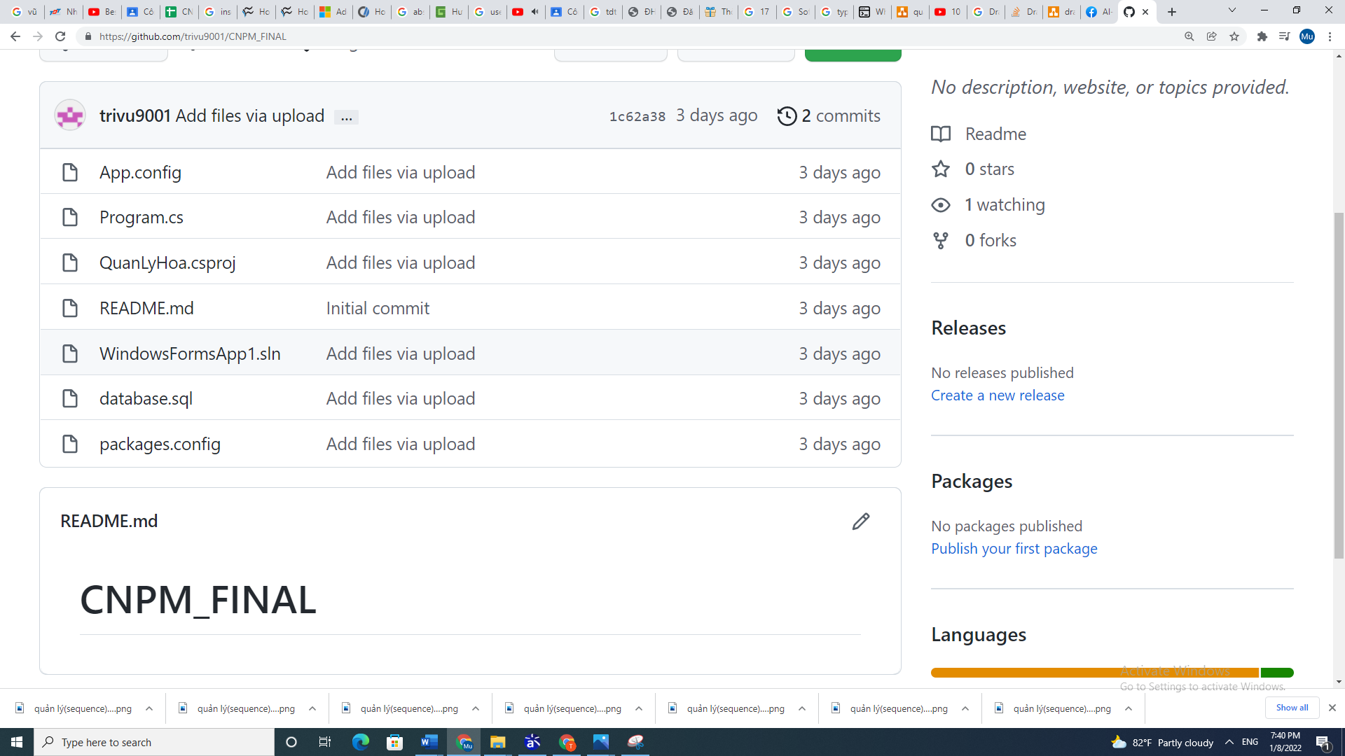

Hình 9.1 Git

# Coding convention

Chúng em đã chút thích vào các hàm trong project cũng như chỉnh sửa cách đặt tên hàm để dễ nhận diện và chỉnh sửa hơn

Một số hình ảnh minh họa

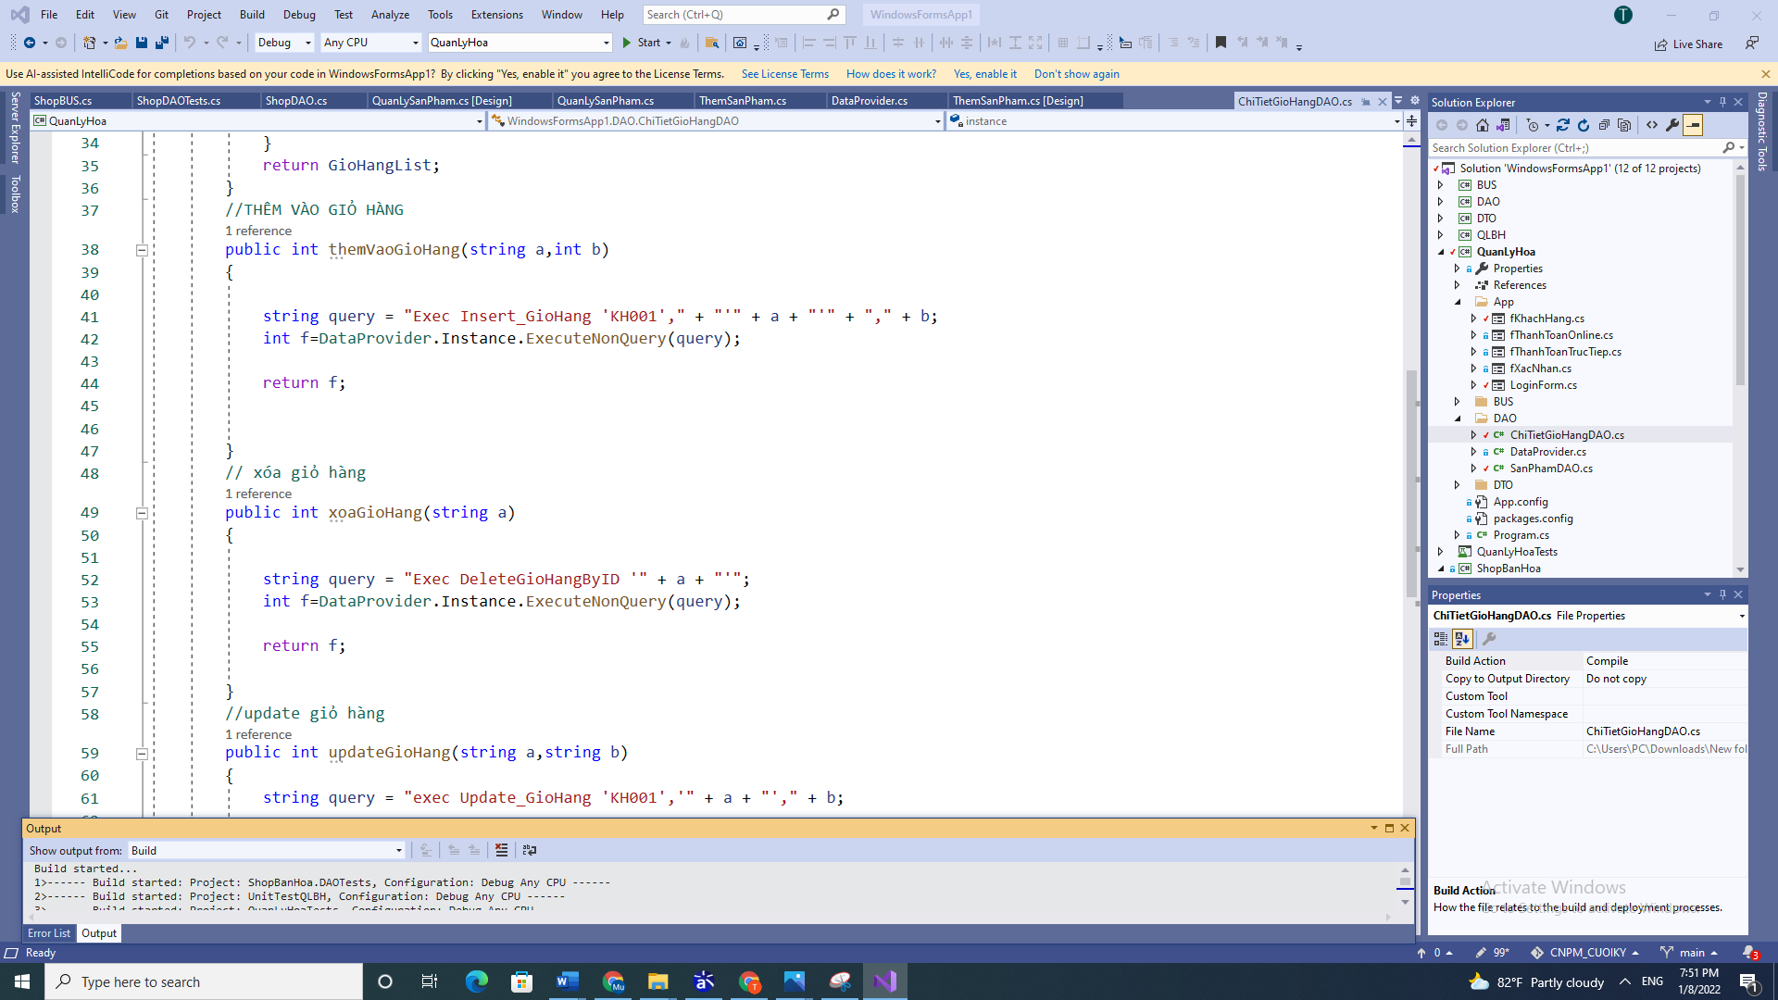

Hình 10.1 Code convention

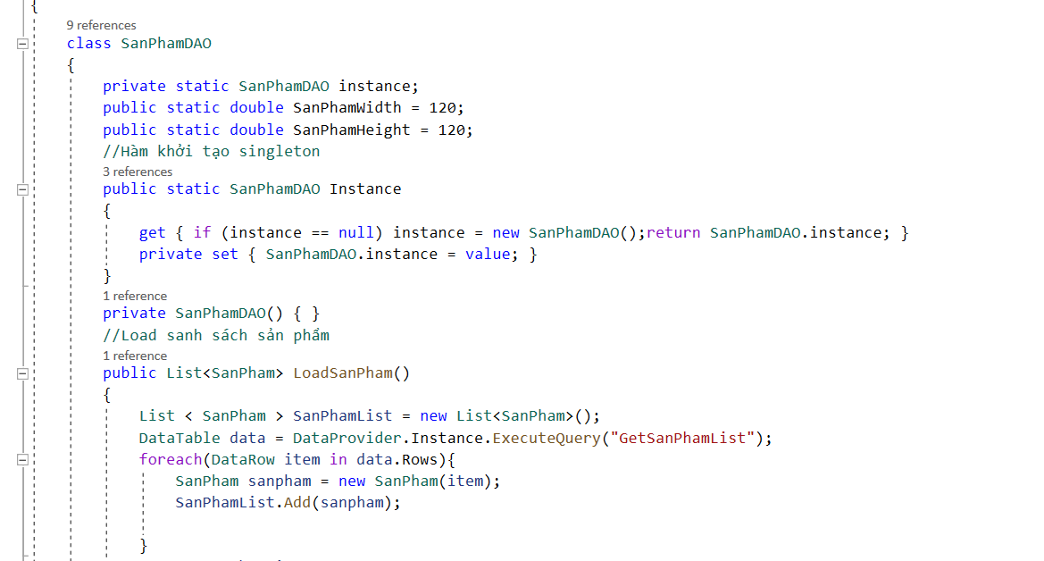

Hình 10.2 Code Convention

# Testcase

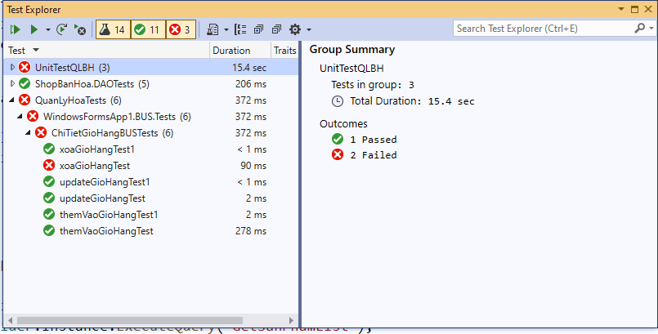

Hình 11.1 Test Case